TRƯỜNG ĐẠI HỌC KINH TẾ - ĐẠI HỌC ĐÀ NẴNG
KHOA THỐNG KÊ – TIN HỌC



Software Requirement Specification
Hệ thống Quản lý Công ty TNHH Cơ khí Xây dựng Công Hùng

Class: 49K21.1
Group: 49K211.03

Da Nang, 2023
Contents

OVERVIEW

Purpose
Tài liệu này mô tả các yêu cầu chức năng và phi chức năng của Hệ thống Quản lý Công ty TNHH Cơ khí Xây dựng Công Hùng.
Nội dung tài liệu được tổng hợp từ buổi phỏng vấn chủ doanh nghiệp – ông Hùng, được thực hiện vào ngày 26/09/2025 và thông qua biểu mẫu thu thập thông tin, với mục tiêu làm rõ quy trình vận hành thực tế và các nhu cầu quản lý trong doanh nghiệp.
Tài liệu này phục vụ cho:
- Nhóm sinh viên thực hiện đề tài: sử dụng để phân tích, xác định và thiết kế các yêu cầu phần mềm.
- Giảng viên hướng dẫn: làm cơ sở để đánh giá tiến độ, phạm vi và tính hợp lý của yêu cầu hệ thống.
- Chủ doanh nghiệp: tham khảo và xác nhận rằng hệ thống được thiết kế đáp ứng đúng nhu cầu thực tế và quy trình hoạt động.

Business objectives
Công ty TNHH Cơ khí Xây dựng Công Hùng là một doanh nghiệp vừa và nhỏ, hoạt động trong lĩnh vực sản xuất và kinh doanh các sản phẩm cơ khí và vật liệu xây dựng. Hiện nay, công ty chủ yếu quản lý hoạt động bán hàng, sản xuất, kho, công nợ và nhân sự thông qua Zalo và sổ tay ghi chép thủ công, dẫn đến nhiều vấn đề trong quản lý và điều hành như:
- Thiếu đồng bộ thông tin: Các bộ phận (bán hàng, sản xuất, kho, nhân sự) làm việc rời rạc, trao đổi qua nhóm Zalo, khiến việc theo dõi tiến độ đơn hàng, lịch giao hàng và sản lượng sản xuất gặp khó khăn.
- Quản lý công nợ không hiệu quả: Chủ doanh nghiệp phải trực tiếp theo dõi từng đơn hàng, nếu phát hiện khách chưa thanh toán sẽ yêu cầu bộ phận bán hàng gọi điện đòi nợ, gây mất thời gian và dễ sai sót.
- Quản lý nguyên vật liệu thủ công: Việc nhập – xuất vật tư, tính toán chi phí, công nợ với nhà cung cấp đều được ghi tay, tổng hợp theo tuần, không có hệ thống tự động kiểm soát và cảnh báo.
- Chấm công và tính lương thủ công: Nhân sự chấm công bằng giấy, tổng hợp thủ công cuối tháng để tính lương, dẫn đến dễ sai lệch và mất nhiều thời gian.
- Thiếu báo cáo và thống kê: Chủ doanh nghiệp muốn xem nhanh báo cáo sản xuất, tồn kho, công nợ và lương nhưng phải chờ các bộ phận tổng hợp bằng tay.
Từ thực trạng đó, doanh nghiệp mong muốn xây dựng một hệ thống phần mềm quản lý tổng thể, giúp tự động hóa quy trình nội bộ, tăng hiệu quả giám sát và điều hành, đồng thời giảm sai sót trong công việc và nâng cao năng lực quản lý thông tin của công ty.

Scope

1.3.1 Organization Scope
Giải pháp được áp dụng cho Công ty TNHH Cơ khí Xây dựng Công Hùng, phục vụ công tác quản lý hoạt động nội bộ của doanh nghiệp, bao gồm:
- Bán hàng và nhập hàng
- Quản lý công nợ
- Quản lý sản xuất và kho
- Quản lý nhân sự và tiền lương
- Báo cáo và thống kê
Hệ thống phục vụ quy mô doanh nghiệp vừa và nhỏ, hoạt động chủ yếu trong lĩnh vực cơ khí và vật liệu xây dựng.
1.3.2 User Scope
Hệ thống được sử dụng bởi các đối tượng sau:
- Chủ doanh nghiệp
- Bộ phận mua bán hàng
- Quản lý sản xuất
- Quản lý kho
- Trưởng ca
- Bộ phận nhân sự
1.3.3 Functional Scope
- Đăng nhập
- Chấm công
- Xem bảng lương
- Cập nhật hồ sơ
- Quản lý danh mục nguyên vật liệu
- Quản lý kho
- Quản lý danh mục sản phẩm
- Quản lý sản xuất
- Quản lý nhân sự
- Quản lý tiền lương
- Xem báo cáo và thống kê
- Quản lý công nợ
- Quản lý đại lý
- Quản lý nhà cung cấp
- Quản lý chiết khấu
- Quản lý nhập hàng
- Quản lý bán hàng

1.3.4 Integration Scope
Hệ thống hoạt động độc lập, không tích hợp với phần mềm quản lý bên ngoài.
1.3.5 Out of Scope
- Không phục vụ cho khách hàng bán lẻ hoặc quản lý kênh bán hàng trực tuyến (TikTok, Shopee, v.v.).
- Không thực hiện chức năng thanh toán trực tuyến hoặc xử lý ngân hàng tự động.
- Không bao gồm hệ thống kế toán - thuế chuyên sâu

OVERALL DESCRIPTION

User requirements

Business requirements

Business Requirement
- Chuẩn hóa và tự động hóa quy trình bán hàng – sản xuất – công nợ – kho.
- Tự động báo cáo, cảnh báo và tính lương.
- Bảo mật dữ liệu và phân quyền truy cập rõ ràng.
- Quản lý nhân sự, chấm công và lương minh bạch.
- Tăng năng suất, giảm sai sót thủ công.
- Hỗ trợ hoạt động cả online và offline, dùng trên cả điện thoại và máy tính.

Stakeholder requirements

Stakeholder | Requirement
Chủ doanh nghiệp | Xem được báo cáo tổng hợp (bán hàng, sản xuất, kho, công nợ, lương), theo dõi tiến độ giao hàng, công nợ khách hàng và lương nhân viên.
Bộ phận mua bán hàng | Quản lý đơn hàng, cập nhật trạng thái thanh toán, theo dõi công nợ đại lý, tạo đơn nhập hàng và xem báo cáo doanh thu.
Quản lý sản xuất | Lập kế hoạch sản xuất, theo dõi tiến độ, và báo cáo sản lượng hàng ngày.
Quản lý kho | Quản lý nhập – xuất – tồn kho, cảnh báo tồn kho thấp, đối chiếu vật liệu thực tế và hệ thống.
Trưởng ca | Ghi nhận lý do vắng của nhân viên, cập nhật ca làm và báo cáo vi phạm của nhân viên.
Bộ phận nhân sự | Quản lý hồ sơ nhân viên, tổng hợp bảng công, tính lương (bao gồm phụ cấp, tăng ca, bảo hiểm), và xuất bảng lương cho chủ doanh nghiệp.

Business workflow
Link BPMN: https://drive.google.com/file/d/1ucJJ5689oLeuBrF_tzLY2IG4NKYVUZnu/view?usp=sharing

Use case diagram

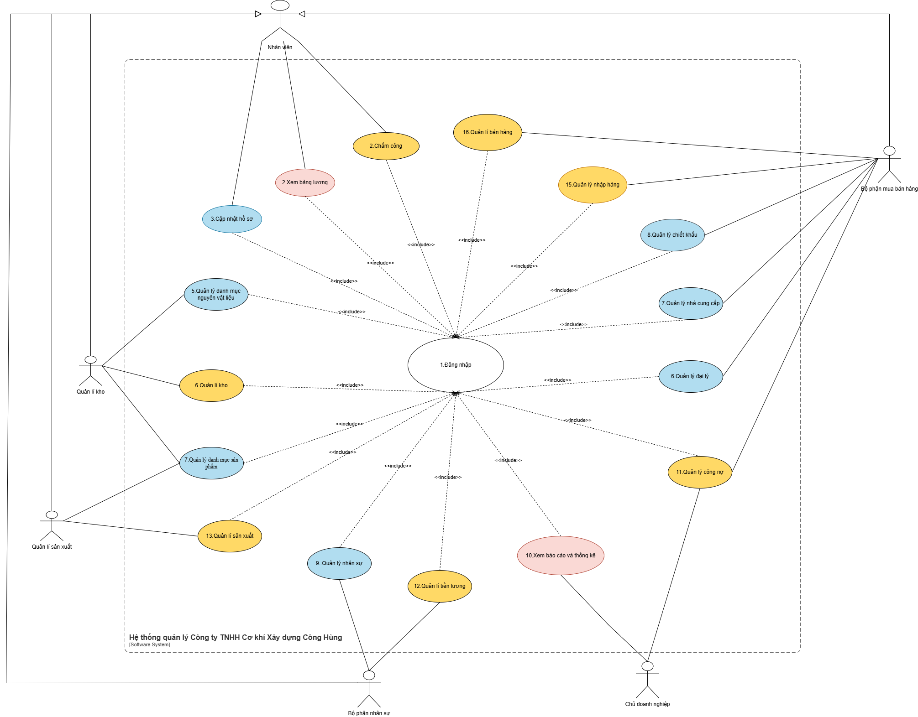

FUNCTIONAL REQUIREMENTS

Đăng nhập
Use case “Đăng nhập” mô tả quy trình người dùng truy cập vào hệ thống quản lý nội bộ của công ty bằng tài khoản được cấp sẵn. Mục tiêu là xác thực danh tính người dùng và phân quyền truy cập phù hợp với từng vai trò

3.1.1 Business rules

ID | Business Rules
BR-UC1-01 | Chỉ được đăng nhập vào hệ thống bằng tài khoản công ty
- Đặc tả use case
Use case ID | 1
Use case name | Đăng nhập
Description | Là người dùng, tôi muốn đăng nhập vào ứng dụng để sử dụng các chức năng nội bộ của hệ thống
Actors | Bộ phận mua bán hàng, Trưởng ca, Quản lý kho, Quản lý sản xuất, Bộ phận nhân sự, Chủ doanh nghiệp
Priority | High
Triggers | Người dùng chọn chức năng đăng nhập trên hệ thống
Pre-conditions | - Tài khoản người dùng đã được tạo sẵn  - Tài khoản người dùng đã được phân quyền
Post-conditions | - Người dùng đăng nhập ứng dụng thành công  - Hệ thống hiển thị giao diện tương ứng với vai trò của người dùng.
Main flow | - Nhập tên đăng nhập  - Nhập mật khẩu  - Nhấn chọn đăng nhập  - Hệ thống xác thực thông tin đăng nhập thành công và hiển thị giao diện tương ứng với vai trò của người dùng  - Hệ thống ghi nhận hoạt động đăng nhập thành công vào Activity Log
Alternative flows | N/A
Exception flows | 4a. Nếu tên đăng nhập sai hoặc bỏ trống, hiển thị thông báo “Tên đăng nhập không hợp lệ”  Use case quay lại bước 1  4b. Nếu mật khẩu sai hoặc bỏ trống, hiển thị thông báo “Mật khẩu không hợp lệ”  Use case quay lại bước 2
Business rules | BR-UC1-01: Chỉ được đăng nhập vào hệ thống bằng tài khoản công ty
Non-functional requirement | - Ô nhập mật khẩu mặc định hiển thị ký tự ẩn (****) để đảm bảo bảo mật.
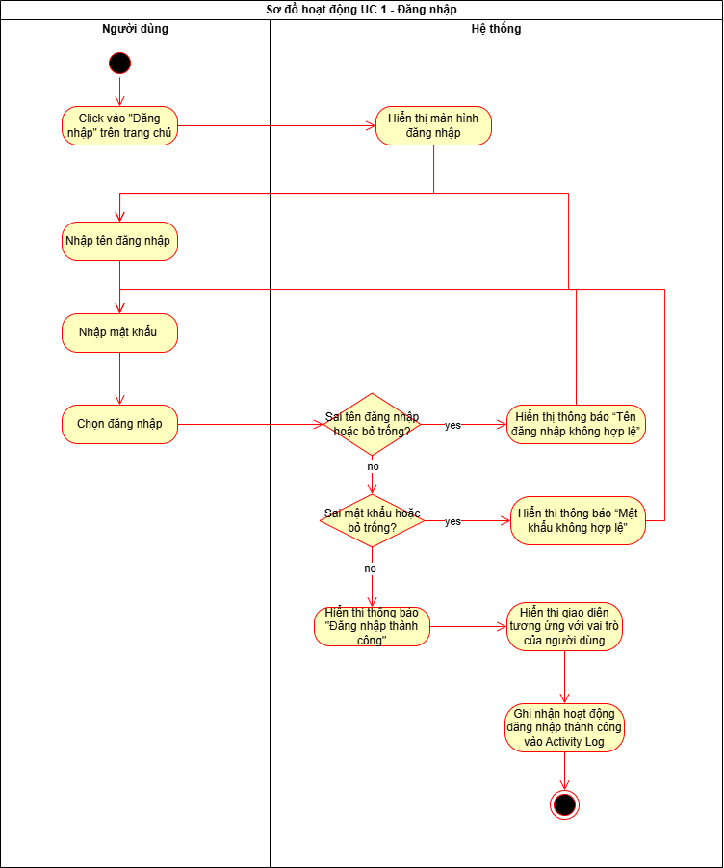

Chấm công
Mô tả: Quản lý giờ làm việc của nhân viên thông qua chấm công định vị GPS. Nhân viên thực hiện 2 lần chấm công mỗi ngày: vào ca và kết ca. Hệ thống tự động xác minh vị trí trong phạm vi ≤100m từ công ty, ghi nhận thời gian và cập nhật ngay vào bảng công. Ngăn chặn gian lận chấm công và cung cấp dữ liệu chính xác cho tính lương.
3.2.1 Business rules
ID | Business rules
BR-UC-1.01 | Nhân viên phải được cấp tài khoản trước khi chấm công hoặc truy cập vào hệ thống.  Mỗi nhân viên chỉ được chấm công vào ca/kết ca  Vị trí chấm công hợp lệ phải nằm trong bán kính <=100m so với vị trí công ty.
BR-UC-1.02 | Hệ thống tự động ghi nhận thời gian và vị trí chấm công, cập nhật ngay vào bảng công.
3.2.2 Chấm công
Mục | Nội dung
Use case ID | 02
Use case name | Chấm công
Description | Là một nhân viên, tôi muốn thực hiện chấm công
Actor | Nhân viên
Priority | Cao
Trigger | Nhân viên chọn chức năng “Chấm công” trên hệ thống
Pre-conditions | - Nhân viên đã được cấp tài khoản trong hệ thống  - Thiết bị di động có bật GPS/định vị
Post-conditions | - Thông tin chấm công được lưu vào hệ thống  - Dữ liệu được cập nhật vào bảng công của nhân viên  - Hệ thống ghi nhận thời gian và vị trí chấm công
Main flow | - Nhân viên chọn chức năng "Chấm công"  - Hệ thống tự động lấy thông tin vị trí GPS của thiết bị  - Hệ thống xác định vị trí hiện tại của nhân viên  - Hệ thống kiểm tra vị trí <=100m nằm trong phạm vi công ty  - Hệ thống lưu thông tin chấm công gồm: mã nhân viên, thời gian chấm công, vị trí GPS  - Hệ thống cập nhật vào bảng công của nhân viên
Alternative flows | 1a. Nhân viên chọn chấm công trên hệ thống  1a1. Hệ thống yêu cầu bật định vị  1a2. Nhân viên bật định vị và quay lại bước 1  7. Nếu nhân viên đã chấm công vào và ra trong ngày: Hiển thị thông báo "Bạn đã chấm công vào hôm nay"
Exception flows | 2a. Nếu thiết bị không bật GPS hoặc không lấy được vị trí: Hiển thị thông báo "Vui lòng bật định vị để chấm công"  4a. Nếu vị trí không nằm trong phạm vi công ty: Hiển thị thông báo "Bạn đang ở ngoài phạm vi công ty. Không thể chấm công"  5a. Nếu lưu thông tin chấm công không thành công: Hiển thị thông báo "Có lỗi xảy ra, vui lòng thử lại"
Business rules | - BR-UC-1.01: Nhân viên phải được cấp tài khoản trước khi chấm công hoặc truy cập vào hệ thống.  Mỗi nhân viên chỉ được chấm công vào ca/kết ca  Vị trí chấm công hợp lệ phải nằm trong bán kính <=100m so với vị trí công ty.  - BR-UC-1.02: Hệ thống tự động ghi nhận thời gian và vị trí chấm công, cập nhật ngay vào bảng công.
Non-functional requirement | N/A
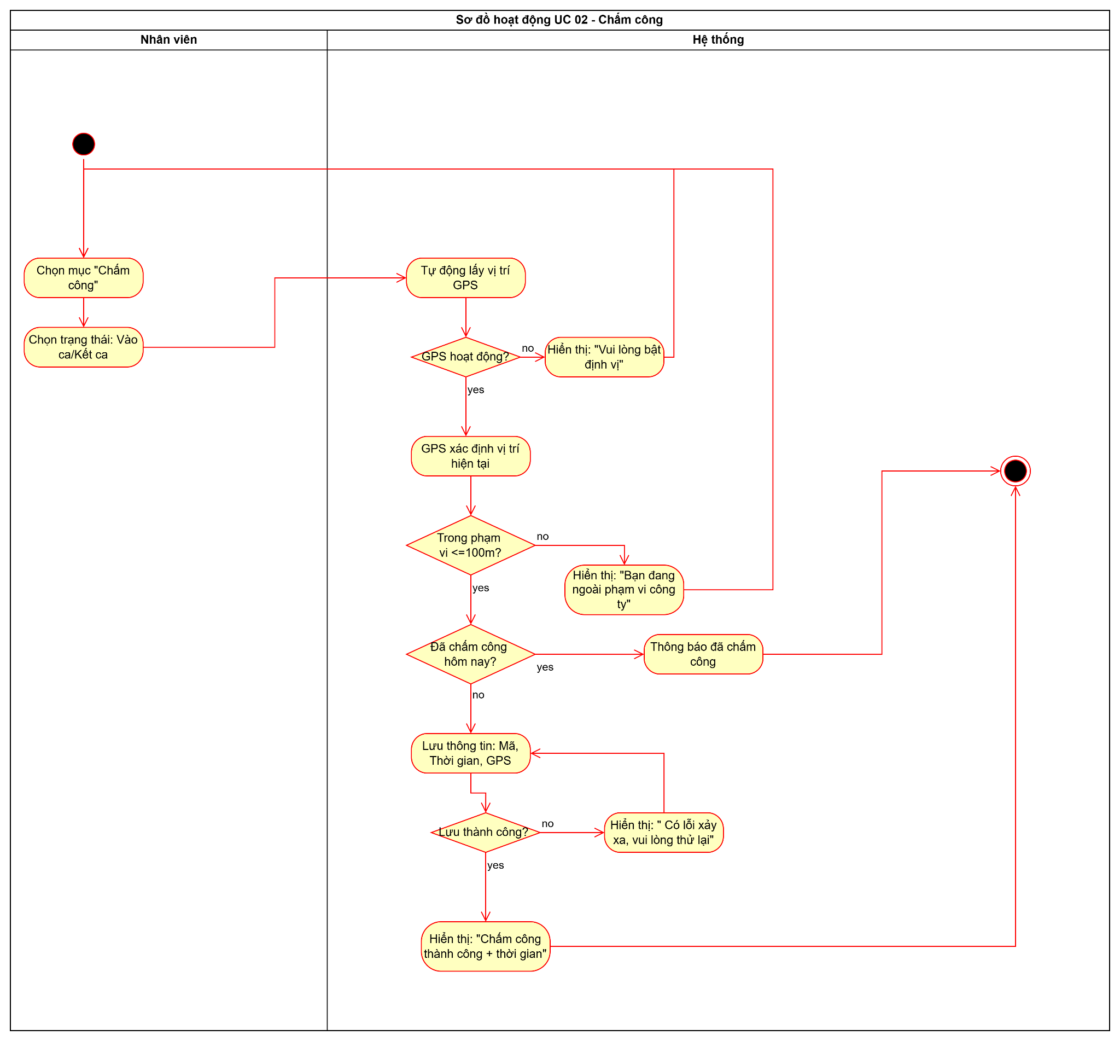

Xem bảng lương

Mô tả: Cung cấp cho nhân viên khả năng tra cứu bảng lương của chính mình một cách minh bạch.

ID | Business rules
BR-UC-3.01 | Nhân viên chỉ được xem bảng lương của chính mình, không được phép truy cập bảng lương của người khác.
BR-UC-3.02 | Mọi lần truy cập bảng lương đều được hệ thống ghi nhận (lịch sử xem)

Mục | Nội dung
Use case ID | 03
Use case name | Xem bảng lương
Description | Là một nhân viên, tôi muốn xem bảng lương của mình
Actor | Nhân viên
Priority | Trung bình
Trigger | Nhân viên chọn chức năng "Xem bảng lương" trên hệ thống
Pre-conditions | Nhân viên đã đăng nhập vào hệ thống  Bảng lương của nhân viên đã được tạo trong hệ thống
Post-conditions | Nhân viên xem được thông tin bảng lương chi tiết  Nhân viên chỉ được phép truy cập bảng lương của chính mình (theo ID tài khoản đăng nhập).  Lịch sử xem bảng lương được ghi nhận
Main flow | - Nhân viên chọn chức năng "Xem bảng lương"  - Hệ thống truy xuất CSDL  - Hệ thống hiển thị bảng lương tháng hiện tại  - Tải file PDF
Alternative flows | 2a. Nhân viên chọn xem bảng lương các tháng trước  2a1. Hệ thống hiển thị danh sách các tháng đã có bảng lương  2a2. Nhân viên chọn tháng cần xem  2a3. Hệ thống hiển thị bảng lương tháng được chọn
Exception flows | 2a. Nếu chưa có bảng lương tháng hiện tại: Hiển thị thông báo "Bảng lương tháng này chưa được tạo"  3a. Nếu không tải được thông tin bảng lương: Hiển thị thông báo "Có lỗi xảy ra, vui lòng thử lại"  4a1. Nếu xuất file PDF không thành công: Hiển thị thông báo "Không thể tải bảng lương, vui lòng thử lại"
Business rules | BR-UC-3.01: Nhân viên chỉ được xem bảng lương của chính mình, không được phép truy cập bảng lương của người khác.  BR-UC-3.02: Mọi lần truy cập bảng lương đều được hệ thống ghi nhận (lịch sử xem)
Non-functional requirement | N/A
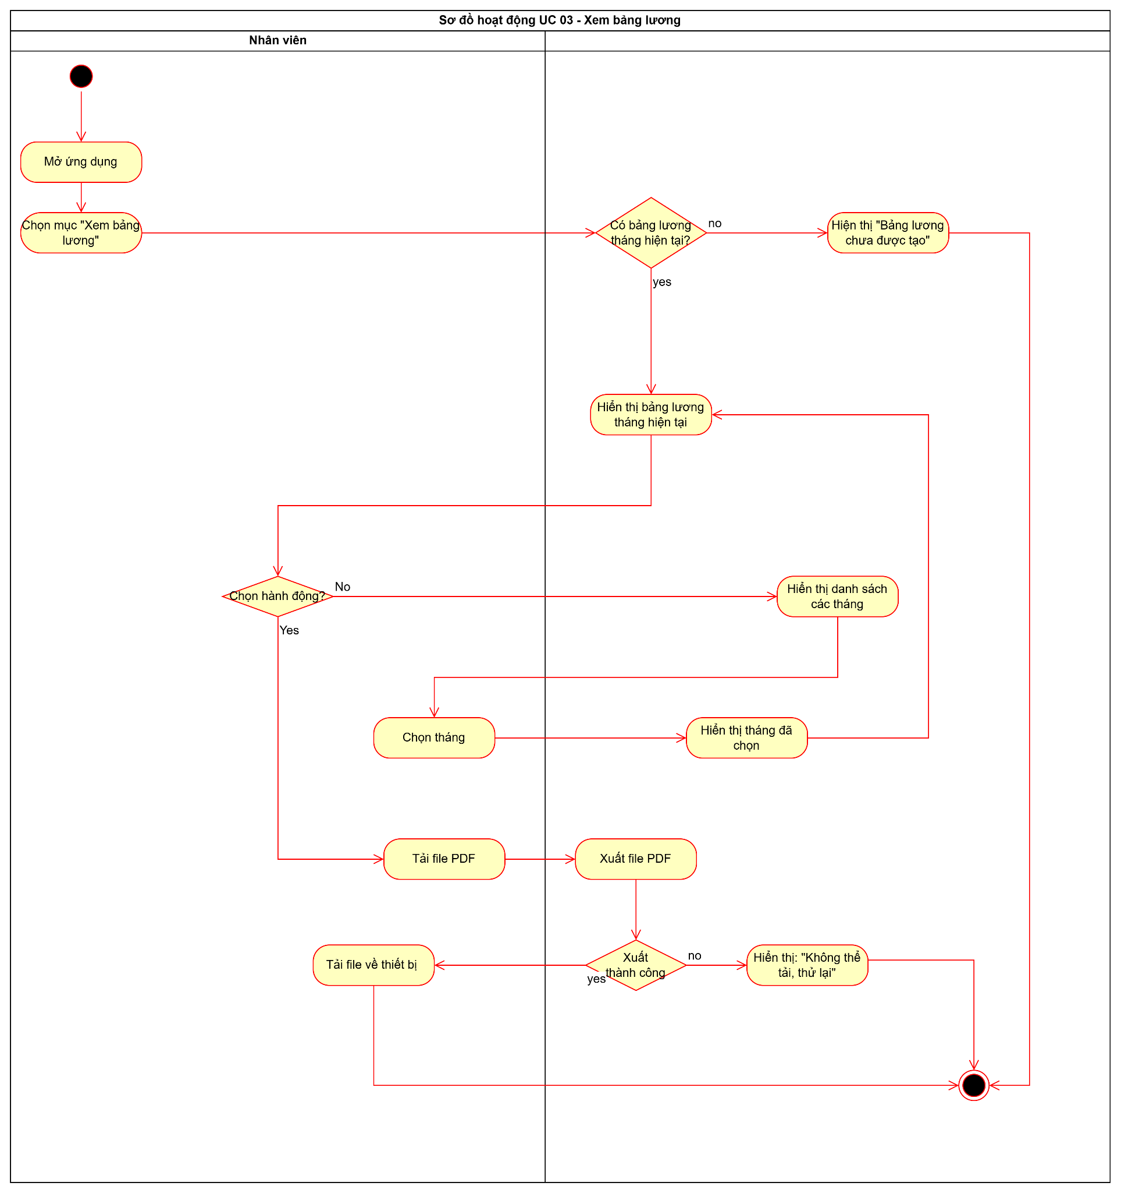

Cập nhật hồ sơ
Mô tả:”Cập nhật hồ sơ “là mô tả quy trình cho phép Nhân viên tự truy cập, chỉnh sửa và lưu lại các thông tin cá nhân của mình trên hệ thống. Mục tiêu là để đảm bảo hồ sơ của nhân viên luôn chính xác, phản ánh đúng các thay đổi trong thực tế một cách dễ dàng.

3.4.1 Business rules

ID | Business rules
BR-UC4-01 | Các trường Số điện thoại,Địa chỉ,Email là bắt buộc, không được để trống.
BR-UC4-02 | Nhân viên chỉ có quyền chỉnh sửa :Số điện thoại,địa chỉ,email ,số tài khoản
BR-UC4-03 | Định dạng Số điện thoại: Số điện thoại phải là chuỗi 10 chữ số, bắt đầu bằng số 0
BR-UC4-04 | Địa chỉ không quá 100 ký tự
BR-UC4-05 | Định dạng email phải chứa ký tự @,có dấu chấm (.) trong phần tên miền (ten@domain.com)
BR-UC4-06 | Số tài khoản ngân hàng phải là ký tự số,không chứa ký tự khác

3.4.2 Cập nhật hồ sơ
Use case ID | 3.4
Use case name | Cập nhật hồ sơ
Description | Là nhân viên, tôi muốn cập nhật thông tin hồ sơ cá nhân của mình trên hệ thống.
Actors | Nhân viên
Priority | High
Triggers | Nhân viên chọn chức năng “Cập nhật hồ sơ”.
Pre-conditions | - Nhân viên đã có tài khoản và đăng nhập thành công vào hệ thống  - Nhân viên có quyền sửa thông tin cá nhân
Post-conditions | - Thông tin hồ sơ của nhân viên được cập nhật vào hệ thống
Main flow | - Nhập số điện thoại  - Nhấn nút "Lưu"  - Hệ thống lưu thông tin  - Hệ thống hiển thị thông báo “Cập nhật hồ sơ thành công”.
Alternative flows | 1a. Nhập địa chỉ  1b. Nhập số tài khoản
Exception flows | 1e. Nếu số điện thoại không bắt đầu bằng 0, >10 số, để trống hoặc chứa chữ cái, ký tự khác, hiển thị thông báo “Số điện thoại không hợp lệ”  1f. Nếu địa chỉ để trống hoặc là số, hiển thị thông báo “Địa chỉ không hợp lệ”  1g. Nếu số tài khoản chứa ký tự khác không phải là số, hiển thị thông báo “Số tài khoản không hợp lệ”  2a. Nhân viên nhấn hủy, use case kết thúc  3a. Nếu lưu thất bại, hiển thị thông báo “Có lỗi khi lưu dữ liệu, vui lòng thử lại”
Business rules | - BR-UC4-01:Các trường Số điện thoại, Địa chỉ, Email là bắt buộc, không được để trống.  - BR-UC4-02: Nhân viên chỉ có quyền chỉnh sửa: Số điện thoại, địa chỉ, email, số tài khoản  - BR-UC4-04: Định dạng Số điện thoại: Số điện thoại phải là chuỗi 10 chữ số, bắt đầu bằng số 0  - BR-UC4-04: Địa chỉ không quá 100 ký tự  - BR-UC4-05: Định dạng email phải chứa ký tự @,có dấu chấm (.) trong phần tên miền (ten@domain.com)  - BR-UC4-06: Số tài khoản ngân hàng phải là ký tự số, không chứa ký tự khác
Non-functional requirement | N/A
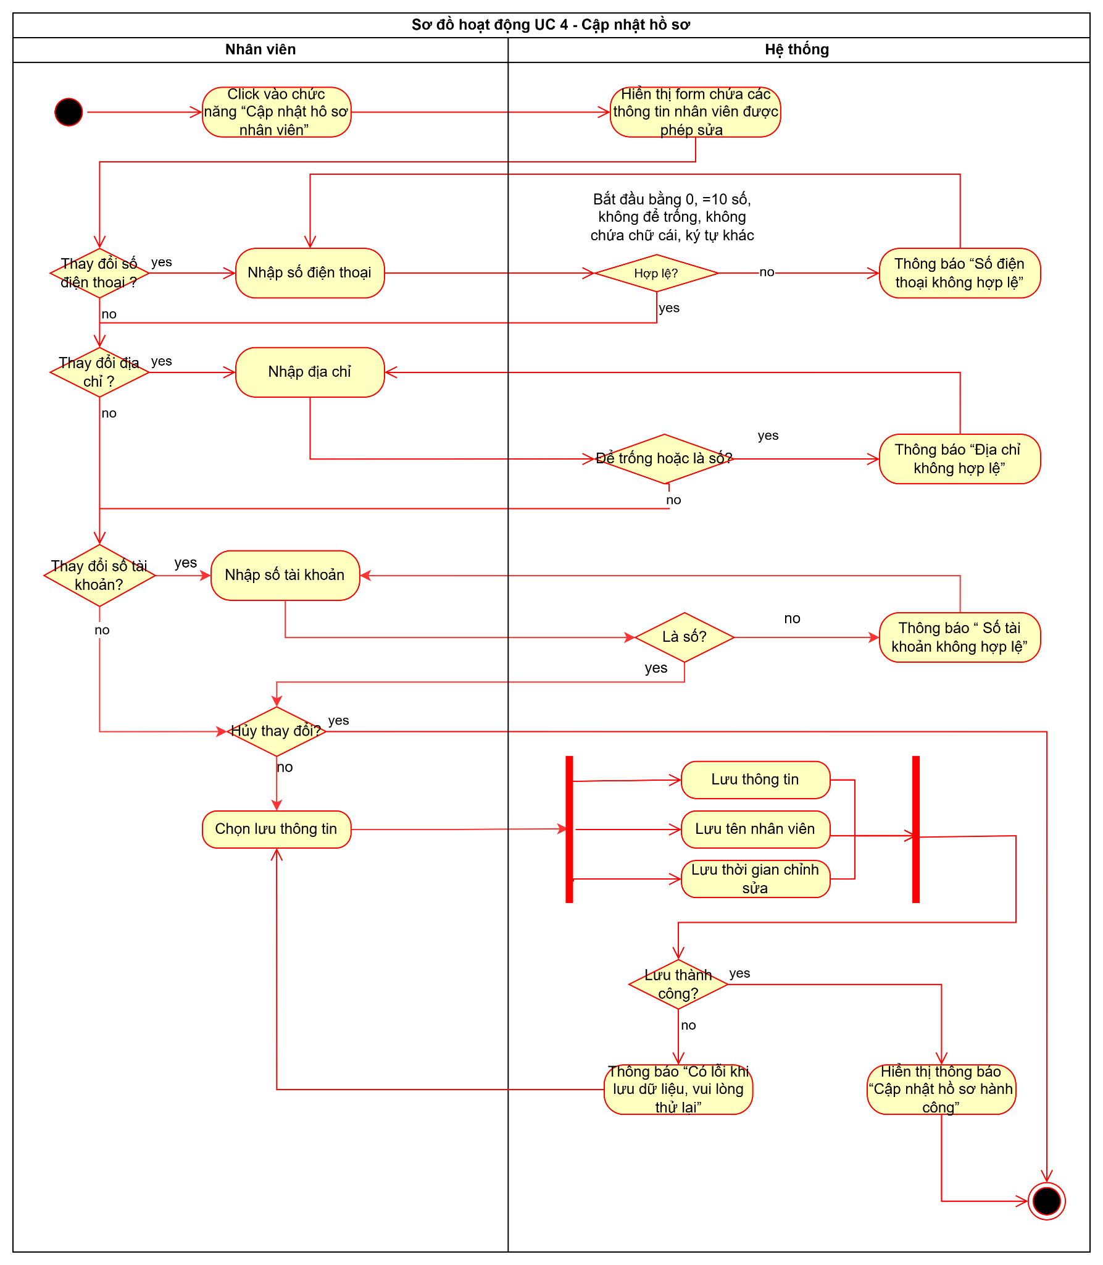

Quản lý danh mục nguyên vật liệu
Use case “Quản lý nguyên vật liệu” mô tả quy trình người dùng (quản lý kho) quản lý tập trung thông tin nguyên vật liệu của doanh nghiệp. Mục tiêu là đảm bảo dữ liệu nguyên vật liệu được cập nhật thống nhất, chỉnh sửa, thêm mới hoặc xóa nguyên vật liệu dễ dàng.
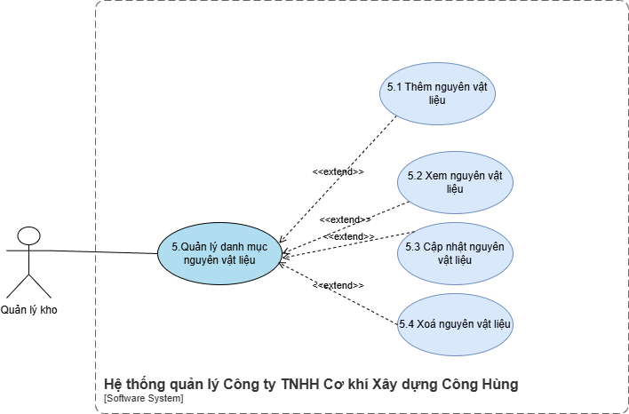
3.5.1. Thêm nguyên vật liệu
ID | Business rules
BR-UC5.1-01 | Chỉ người dùng có quyền “Quản lý kho” mới được thêm nguyên vật liệu.
BR-UC5.1-02 | Tất cả trường bắt buộc phải có giá trị trước khi lưu. “Mã nguyên vật liệu không được trùng”
BR-UC5.1-03 | Giá và số lượng phải là số dương.

Use case ID | 5.1
Use case name | Thêm nguyên vật liệu
Description | Là quản lý kho, tôi muốn thực hiện chức năng thêm mới một nguyên vật liệu vào danh mục.
Actors | Quản lý kho
Priority | Cao
Triggers | Quản lý kho đang ở màn hình “Quản lý danh mục nguyên vật liệu”
Pre-conditions | - Tác nhân “Quản lý kho” đã đăng nhập thành công vào hệ thống.
Post-conditions | - Hệ thống ghi nhận một nguyên vật liệu mới được tạo và lưu trữ chính xác trong cơ sở dữ liệu.
Main flow | - Quản lý kho chọn chức năng “Thêm mới”.  - Hệ thống hiển thị biểu mẫu nhập thông tin nguyên vật liệu, gồm các trường (Mã nguyên vật liệu, Tên nguyên vật liệu, Đơn vị tính, Số lượng, Đơn giá, Ngày nhập, Ghi chú (nếu có))  - Quản lý kho nhập đầy đủ thông tin cần thiết.  - Quản lý kho nhấn “Lưu”.  - Hệ thống kiểm tra tính hợp lệ của dữ liệu.  - Hệ thống lưu thông tin nguyên vật liệu vào CSDL.  - Hệ thống hiển thị thông báo “Thêm mới nguyên vật liệu thành công.”
Alternative flows | 4a. Quản lý kho bấm “Hủy”  5a1. Hệ thống hiển thị hộp thoại xác nhận: “Xác nhận huỷ?”  5a2. Nếu chọn “Đồng ý” → Hệ thống xoá dữ liệu và Kết thúc.  5a3. Nếu chọn “Hủy bỏ” → Quay lại Bước 4 để tiếp tục nhập dữ liệu.
Exception flows | 5a. Dữ liệu nhập vào không hợp lệ  5a1. Hệ thống hiển thị thông báo lỗi chi tiết tại các trường không hợp lệ.  5a2. Quay lại bước 4 để người dùng chỉnh sửa.  6a. Lỗi hệ thống khi cập nhật CSDL (ví dụ: mất kết nối, lỗi CSDL).  6a1. Hệ thống hiển thị thông báo lỗi: “Đã xảy ra lỗi. Vui lòng thử lại sau.”
Business rules | BR-UC5.1-01  BR-UC5.1-02  BR-UC5.1-03
Non-functional requirement | N/A
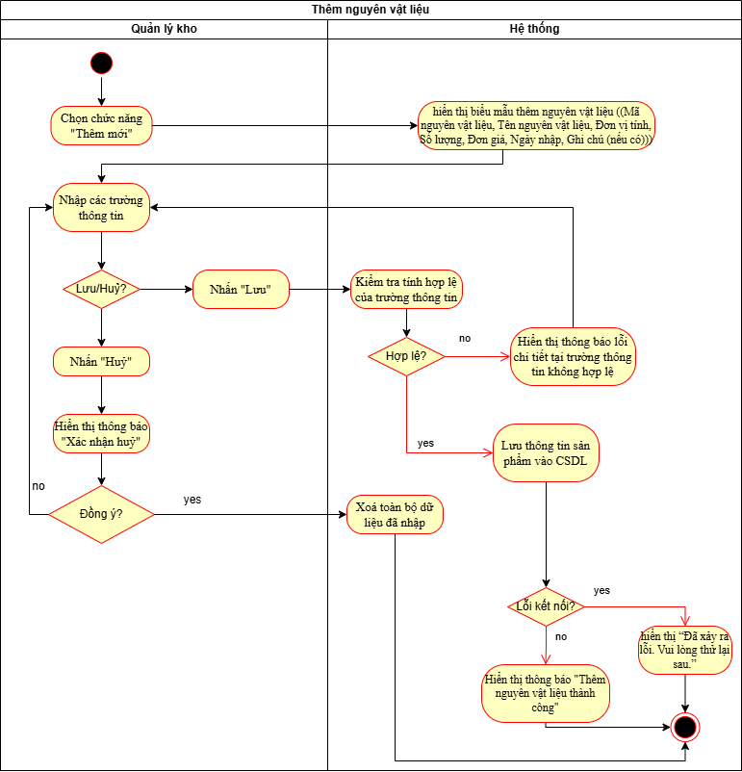
3.5.2. Xem nguyên vật liệu
ID | Business rules
BR-UC5.2-01 | Bộ phận quản lý kho chỉ được phép xem thông tin nguyên vật liệu đã tồn tại trong hệ thống.
BR-UC5.2-02 | Thông tin hiển thị phải được định dạng rõ ràng, có nhãn và giá trị đầy đủ.

Use case ID | 5.2
Use case name | Xem chi tiết nguyên vật liệu
Description | Là bộ phận quản lý kho, tôi muốn xem thông tin chi tiết thông tin của nguyên vật liệu trong hệ thống.
Actors | Bộ phận quản lý kho
Priority | Cao
Triggers | Quản lý kho đang ở màn hình “Quản lý nguyên vật liệu” và chọn một nguyên vật liệu cụ thể để xem chi tiết.
Pre-conditions | - Tác nhân “Quản lý kho” đã đăng nhập thành công vào hệ thống.  - Danh mục nguyên vật liệu đã tồn tại trong hệ thống
Post-conditions | - Hệ thống hiển thị danh sách nguyên vật liệu phù hợp với điều kiện tìm kiếm.
Main flow | - Bộ phận quản lý kho chọn nguyên vật liệu cần xem.  - Bộ phận quản lý kho nhấn “Xem chi tiết”.  - Hệ thống truy xuất dữ liệu nguyên vật liệu từ CSDL.  - Hệ thống hiển thị giao diện thông tin chi tiết nguyên vật liệu, bao gồm (Mã nguyên vật liệu, Tên nguyên vật liệu, Đơn vị tính, Số lượng, Đơn giá, Ngày nhập, Ghi chú (nếu có))
Alternative flows | N/A
Exception flows | 3a. Hệ thống xảy ra lỗi khi truy vấn dữ liệu (mất kết nối hoặc lỗi CSDL).  3a1. Hệ thống hiển thị thông báo lỗi: “Đã xảy ra lỗi. Vui lòng thử lại sau.”
Business rules | BR-UC5.2-01  BR-UC5.2-02
Non-functional requirement | N/A
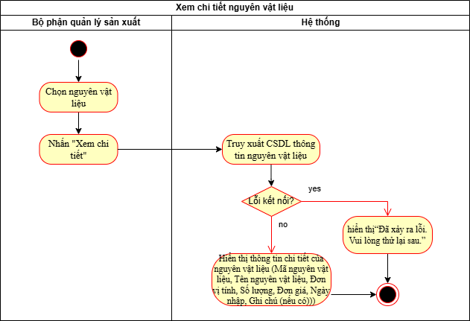
3.5.3. Cập nhật nguyên vật liệu
ID | Business rules
BR-UC5.3-01 | “Mã nguyên vật liệu” không được phép thay đổi.
BR-UC5.3-02 | “Giá nhập” phải là số dương, lớn hơn 0.
BR-UC5.3-03 | “Ngày cập nhật” mặc định là ngày hiện tại khi lưu thông tin mới.
BR-UC5.3-04 | Các trường “Tên nguyên vật liệu” và “Giá nhập” là bắt buộc, không được để trống.

Use case ID | 5.3
Use case name | Cập nhật nguyên vật liệu
Description | Là quản lý kho tôi muốn cập nhật/sửa thông tin nguyên vật liệu.
Actors | Quản lý kho
Priority | Cao
Triggers | Quản lý kho đang ở màn hình “Quản lý danh mục sản phẩm” và chọn chức năng “Sửa” trên một sản phẩm có sẵn.
Pre-conditions | - Tác nhân “Quản lý kho” đã đăng nhập thành công và nguyên vật liệu cần cập nhật đã tồn tại trong hệ thống.
Post-conditions | - Hệ thống ghi nhận thông tin nguyên vật liệu được cập nhật thành công và lưu thay đổi vào cơ sở dữ liệu.
Main flow | - Quản lý kho chọn sản phẩm cần cập nhật và nhấn “Sửa thông tin”.  - Hệ thống hiển thị biểu mẫu thông tin nguyên vật liệu với dữ liệu hiện tại.  - Quản lý kho thay đổi các thông tin cần thiết (Tên nguyên vật liệu, Đơn vị tính, Số lượng, Đơn giá, ghi chú)  - Quản lý kho nhấn “Lưu”.  - Hệ thống kiểm tra tính hợp lệ của dữ liệu.  - Hệ thống ghi nhận thông tin mới vào CSDL.  - Hệ thống hiển thị thông báo “Cập nhật nguyên vật liệu thành công.”
Alternative flows | 4a. Quản lý kho bấm “Hủy”  4a1. Hệ thống hiển thị hộp thoại xác nhận: “Xác nhận huỷ?”  5a2. Nếu chọn “Đồng ý” → Hệ thống xoá toàn bộ dữ liệu đã sửa và Kết thúc .  5a3. Nếu chọn “Hủy bỏ” → Quay lại Bước 4 để tiếp tục nhập dữ liệu.
Exception flows | 6a. Dữ liệu nhập vào không hợp lệ  6a1. Hệ thống hiển thị thông báo lỗi chi tiết tại các trường không hợp lệ.  6a2. Quay lại bước 4 để người dùng chỉnh sửa.  7a. Lỗi hệ thống khi cập nhật CSDL (mất kết nối, lỗi CSDL).  7a1. Hệ thống hiển thị thông báo lỗi: “Đã xảy ra lỗi. Vui lòng thử lại sau.”
Business rules | BR-UC5.3-01  BR-UC5.3-02  BR-UC5.3-03  BR-UC5.3-04
Non-functional requirement | N/A
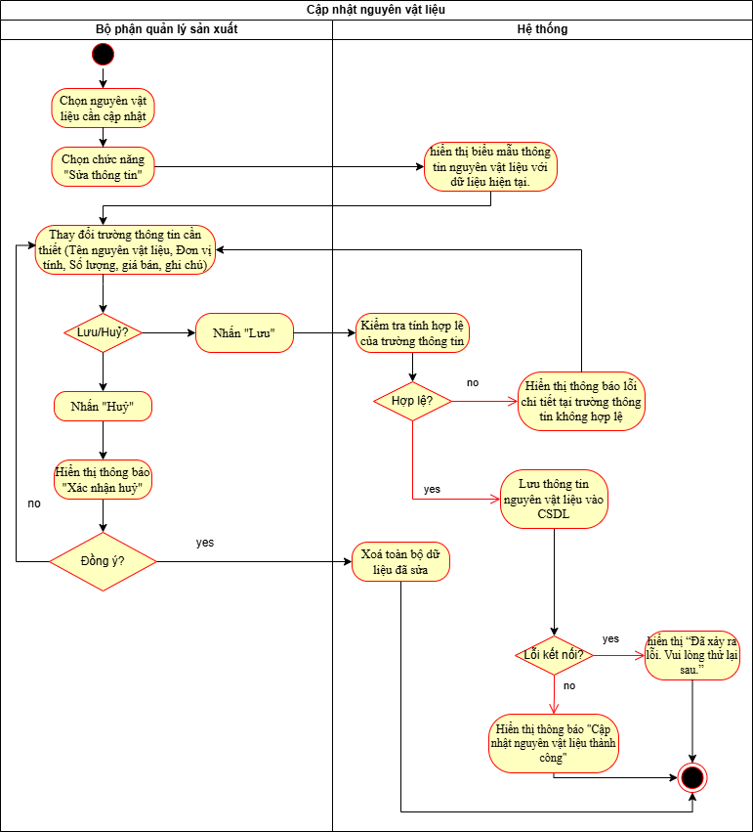
3.5.4. Xoá nguyên vật liệu
ID | Business rules
BR-UC5.4-01 | Chỉ những nguyên vật liệu không đang trong quá trình giao dịch mới được phép xóa.

Use case ID | 5.4
Use case name | Xoá nguyên vật liệu
Description | Là Quản lý kho, tôi muốn xóa nguyên vật liệu không không còn sử dụng khỏi danh mục để đảm bảo dữ liệu được cập nhật và chính xác.
Actors | Quản lý kho
Priority | Cao
Triggers | Quản lý kho đang ở màn hình “Quản lý danh mục nguyên vật liệu” và chọn chức năng “Xóa” trên một nguyên vật liệu có sẵn.
Pre-conditions | - Tác nhân “Quản lý kho” đã đăng nhập thành công vào hệ thống.  - Nguyên vật liệu cần xóa đã tồn tại trong cơ sở dữ liệu và không đang trong quá trình thực hiện giao dịch mua bán.
Post-conditions | - Hệ thống ghi nhận việc xóa nguyên vật liệu khỏi danh mục và cập nhật thay đổi trong cơ sở dữ liệu.  - Nguyên vật liệu sẽ không còn hiển thị sẽ không còn hiển thị trong danh sách nguyên vật liệu hiện hành.
Main flow | - Quản lý kho chọn nguyên vật liệu cần xóa và nhấn “Xóa”.  - Hệ thống hiển thị hộp thoại xác nhận: “Bạn có chắc chắn muốn xóa nguyên vật liệu này không?”  - Quản lý kho chọn “Đồng ý”.  - Hệ thống kiểm tra điều kiện xóa nguyên vật liệu (ràng buộc dữ liệu, giao dịch liên quan).  - Hệ thống xóa thông tin nguyên vật liệu khỏi cơ sở dữ liệu.  - Hệ thống hiển thị thông báo: “Xóa nguyên vật liệu thành công.”
Alternative flows | 3a. Quản lý kho chọn “Hủy” tại hộp thoại xác nhận.  3a1. Hệ thống hủy thao tác xóa → Kết thúc  4a. Nguyên vật liệu đang tồn tại giao dịch (ví dụ: chuẩn bị sản xuất).  4a1. Hệ thống hiển thị thông báo: “Nguyên vật liệu đang sử dụng trong giao dịch. Không thể xoá.”
Exception flows | 5a. Xảy ra lỗi hệ thống hoặc lỗi kết nối cơ sở dữ liệu trong quá trình xóa.  5a1. Hệ thống hiển thị thông báo lỗi: “Đã xảy ra lỗi. Vui lòng thử lại sau.”
Business rules | BR-UC5.4-01
Non-functional requirement | N/A
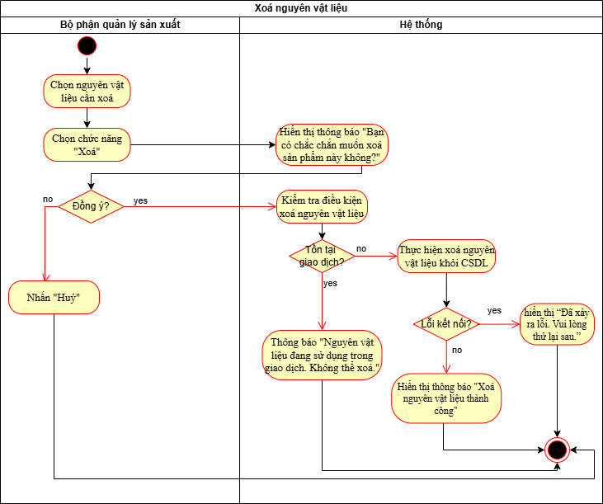

Quản lý kho
Mô tả: Use case “Quản lý kho” mô tả quy trình người dùng (quản lý kho) theo dõi và cập nhật tình trạng xuất – nhập vật tư, bao gồm nguyên vật liệu từ nhà cung cấp và sản phẩm từ bộ phận sản xuất. Mục tiêu là đảm bảo dữ liệu kho chính xác, thống nhất và hỗ trợ hiệu quả cho hoạt động mua – bán.
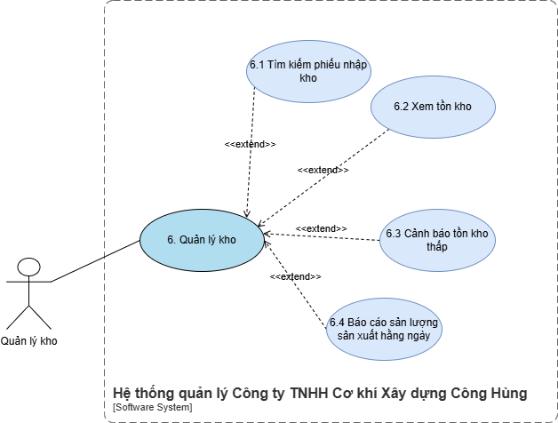
3.6.1 Business rules
ID | Business rules
BR-UC6-01 | Danh sách tồn kho mặc định được sắp xếp theo Tên vật tư (A–Z)
BR-UC6-02 | Kết quả tìm kiếm được sắp xếp theo Ngày nhập giảm dần (mới nhất → cũ nhất)
3.6.2 Tìm kiếm phiếu nhập kho
Use case ID | 6.1
Use case name | Tìm kiếm phiếu nhập kho
Description | Là quản lý kho, tôi muốn tìm kiếm phiếu nhập kho
Actors | Quản lý kho
Priority | Cao
Triggers | Quản lý kho vào chức năng quản lý kho và chọn chức năng “Tìm kiếm”.
Pre-conditions | - Quản lý kho đã đăng nhập thành công vào hệ thống.  - Dữ liệu phiếu nhập kho đã tồn tại trong cơ sở dữ liệu.
Post-conditions | - Hệ thống hiển thị danh sách các phiếu nhập kho thỏa mãn điều kiện tìm kiếm.
Main flow | - Quản lý kho nhập điều kiện tìm kiếm vào một hoặc nhiều trường  - Nhấn nút “Tìm kiếm”  - Hệ thống truy xuất dữ liệu và hiển thị danh sách nguyên vật liệu hoặc sản phẩm thỏa điều kiện.
Alternative flows | N/A
Exception flows | 3a. Nếu không nhập bất kỳ điều kiện tìm kiếm nào và nhấn “Tìm kiếm”, hệ thống hiển thị thông báo “Vui lòng nhập điều kiện tìm kiếm”  3b. Nếu không có phiếu nhập kho nào thỏa mãn điều kiện tìm kiếm, hiển thị thông báo: “Không tìm thấy phiếu nhập kho phù hợp.”  3c. Nếu dữ liệu bị lỗi hoặc chưa đồng bộ, hệ thống hiển thị thông báo “Không thể tải dữ liệu, vui lòng thử lại sau”
Business rules | - BR-UC6-01: Danh sách tồn kho mặc định được sắp xếp theo Tên vật tư (A–Z)  - BR-UC6-02: Kết quả tìm kiếm được sắp xếp theo Ngày nhập giảm dần (mới nhất → cũ nhất)
Non-functional requirement | Hoạt động cả online và offline
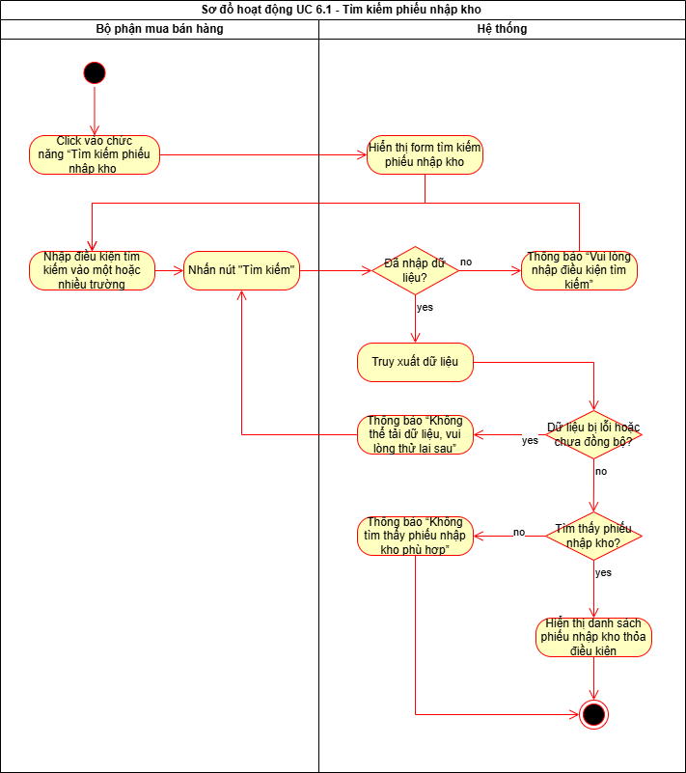
3.6.3 Xem tồn kho
Use case ID | 6.2
Use case name | Xem tồn kho
Description | Là quản lý kho, tôi muốn xem thông tin tồn kho vật tư
Actors | Quản lý kho
Priority | High
Triggers | Quản lý kho đang ở màn hình “Quản lý kho” và chọn chức năng “Xem tồn kho”.
Pre-conditions | - Quản lý kho đã đăng nhập hệ thống thành công.  - Dữ liệu nguyên vật liệu và các giao dịch nhập – xuất đã tồn tại trong hệ thống.
Post-conditions | - Hệ thống hiển thị danh sách vật tư tồn kho hiện tại
Main flow | - Quản lý kho chọn tiêu chí lọc và nhấn “Xem tồn kho”.  - Hệ thống kiểm tra điều kiện tìm kiếm.  - Hệ thống truy vấn dữ liệu tồn kho từ cơ sở dữ liệu.  - Hệ thống hiển thị danh sách tồn kho thỏa mãn điều kiện
Alternative flows | N/A
Exception flows | 3a. Nếu dữ liệu bị lỗi, hiển thị thông báo “Dữ liệu đang bị lỗi. Thử lại sau”
Business rules | - BR-UC6-01: Danh sách tồn kho mặc định được sắp xếp theo Tên vật tư (A–Z)  - BR-UC6-02: Kết quả tìm kiếm được sắp xếp theo Ngày nhập giảm dần (mới nhất → cũ nhất)
Non-functional requirement | Hoạt động online và offline
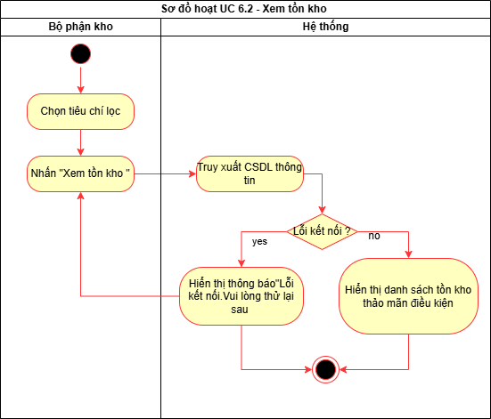
3.6.4 Cảnh báo tồn kho thấp
Use case ID | 6.3
Use case name | Cảnh báo tồn kho thấp
Description | Là quản lý kho, tôi muốn xem danh sách các vật tư (nguyên vật liệu hoặc sản phẩm) có số lượng tồn kho thấp hơn ngưỡng tối thiểu
Actors | Quản lý kho
Priority | High
Triggers | - Quản lý kho chọn chức năng “Cảnh báo tồn kho thấp” từ màn hình “Quản lý kho”.  - Hoặc hệ thống tự động kích hoạt khi UC6.2 – Xem tồn kho phát hiện có vật tư tồn thấp.
Pre-conditions | - Quản lý kho đã đăng nhập thành công vào hệ thống.  - Dữ liệu tồn kho và ngưỡng tồn tối thiểu cho từng vật tư đã được cập nhật trong hệ thống.  - Ngưỡng tồn tối thiểu được thiết lập cho từng vật tư trong danh mục.
Post-conditions | - Hệ thống hiển thị danh sách vật tư có số lượng tồn thấp hơn ngưỡng tối thiểu.
Main flow | - Quản lý kho chọn chức năng “Cảnh báo tồn kho thấp” từ màn hình “Quản lý kho”  (hoặc UC6.2 phát hiện điều kiện tồn thấp và tự động kích hoạt).  - Hệ thống hiển thị biểu mẫu tìm kiếm với trường “Loại vật tư” gồm (Nguyên vật liệu/ sản phẩm)  - Quản lý kho chọn Loại vật tư → Nhấn “Tìm kiếm”.  - Hệ thống kiểm tra điều kiện tìm kiếm.  - Hệ thống truy vấn CSDL vật tư.  - Hệ thống lọc ra các vật tư có Số lượng tồn < Ngưỡng tồn tối thiểu.  - Hệ thống hiển thị danh sách cảnh báo và trạng thái cảnh báo.
Alternative flows | 4a. Quản lý kho không chọn “Loại vật tư”  4a1. Hệ thống hiển thị thông báo lỗi: “Vui lòng chọn Loại vật tư trước khi xem”  4a2. Hệ thống giữ nguyên màn hình để người dùng bổ sung thông tin.  6a. Không có vật tư nào có tồn kho thấp hơn ngưỡng tối thiểu  6a1. Hệ thống hiển thị thông báo: “Không có vật tư nào trong tình trạng tồn thấp.”  6a2. Hệ thống quay lại màn hình “Cảnh báo tồn kho thấp.  7a. Quản lý kho chọn Vật tư là “sản phẩm”  7a1. Yes → Hệ thống hiển thị danh sách cảnh báo gồm: Mã sản phẩm, Tên sản phẩm, Đơn vị tính, Số lượng tồn hiện tại, Bộ phận sản xuất, Trạng thái: Tồn thấp / Hết hàng  7a2. No → Hệ thống hiển thị danh sách cảnh báo gồm: Mã nguyên vật liệu, Tên nguyên vật liệu, Đơn vị tính, Số lượng tồn hiện tại, Nhà cung cấp, Trạng thái: Tồn thấp / Hết hàng
Exception flows | 5a. Lỗi khi truy vấn dữ liệu tồn kho  5a1. Hệ thống hiển thị thông báo lỗi: “Đã xảy ra lỗi. Vui lòng thử lại sau.”
Business rules | BR-UC6.3-01
Non-functional requirement | N/A
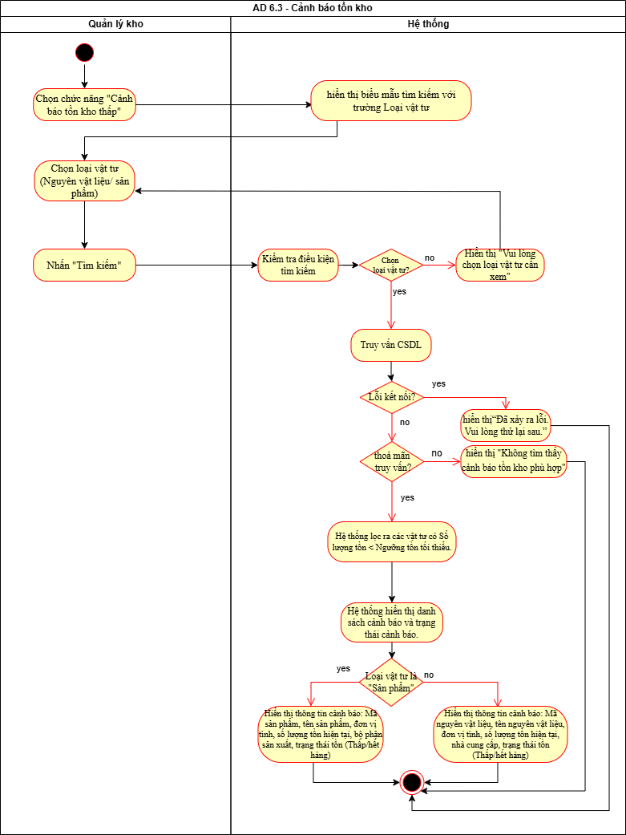
3.6.5. Báo cáo sản lượng sản xuất hàng ngày

ID | Business rules
BR-UC6.4-01 | Hệ thống chỉ chấp nhận số lượng sản phẩm > 0.
BR-UC6.4-02 | Khi lưu báo cáo, hệ thống tự động cộng thêm số lượng vào tồn kho thành phẩm.

Use case ID | 6.4
Use case name | Báo cáo sản lượng sản xuất hàng ngày
Description | Là quản lý kho, tôi muốn ghi nhận và báo cáo số lượng sản phẩm được sản xuất trong ngày
Actors | Quản lý kho
Priority | High
Triggers | - Đến cuối ngày sản xuất, bộ phận sản xuất hoàn tất việc bàn giao sản phẩm cho kho.  - Quản lý kho tiến hành kiểm đếm, xác nhận số lượng thực tế và chọn chức năng “Báo cáo sản lượng sản xuất hàng ngày” trên hệ thống.
Pre-conditions | - Quản lý kho đã đăng nhập thành công vào hệ thống.  - Bộ phận sản xuất đã hoàn thành giao hàng vào kho trong ngày.  - Dữ liệu sản phẩm và định mức tồn kho đã có trong hệ thống.
Post-conditions | - Hệ thống ghi nhận và lưu trữ báo cáo sản lượng sản xuất trong ngày.  - Dữ liệu tồn kho sản phẩm được cập nhật tương ứng.
Main flow | - Quản lý kho chọn chức năng “Báo cáo sản lượng sản xuất”  - Hệ thống hiển thị biểu mẫu nhập liệu gồm các trường: Ngày báo cáo, Tên sản phẩm sản xuất, đơn vị tính, số lượng (theo kiểm đếm tại kho), Ghi chú (tùy chọn)  - Quản lý kho nhập thông tin thực tế kiểm đếm được.  - Quản lý kho chọn “Lưu báo cáo”.  - Hệ thống kiểm tra dữ liệu nhập  - Hệ thống lưu dữ liệu vào CSDL, tự động cộng thêm vào tồn kho thành phẩm, và hiển thị thông báo “Lưu báo cáo thành công”
Alternative flows | 4a. Trường hợp không lưu báo cáo  4a1. Chọn “Huỷ”  4a2. Hiển thông thông báo: “Bạn có chắc chắn muốn huỷ báo cáo không?”  4a3. Chọn “Đồng ý” → Kết thúc  4a4. Chọn “Huỷ bỏ” → Quay lại bước 4
Exception flows | 5a. Thông tin nhập không hợp lệ  5a1. Hệ thống hiển thị lỗi tương ứng  5a2. Hệ thống giữ nguyên biểu mẫu để người dùng chỉnh sửa.  6a. Xảy ra lỗi trong quá trình lưu vào cơ sở dữ liệu hoặc kết nối mạng.  6a1. Hệ thống hiển thị thông báo lỗi: “Đã xảy ra lỗi. Vui lòng thử lại sau.”
Business rules | BR-UC6.4-01  BR-UC6.4-02
Non-functional requirement | N/A
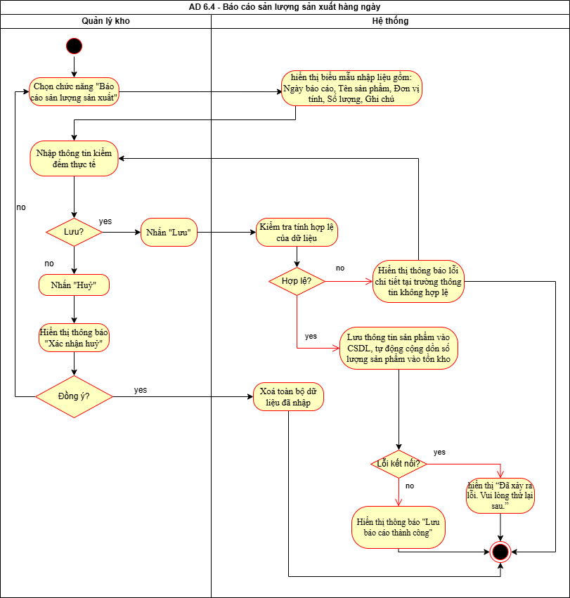

Quản lý danh mục sản phẩm

Mô tả: Use case “Quản lý danh mục sản phẩm” mô tả quy trình người dùng (quản lý sản xuất) quản lý tập trung thông tin sản phẩm của doanh nghiệp. Mục tiêu là đảm bảo dữ liệu sản phẩm được cập nhật thống nhất và hỗ trợ tìm kiếm, chỉnh sửa, thêm mới và xoá sản phẩm dễ dàng.
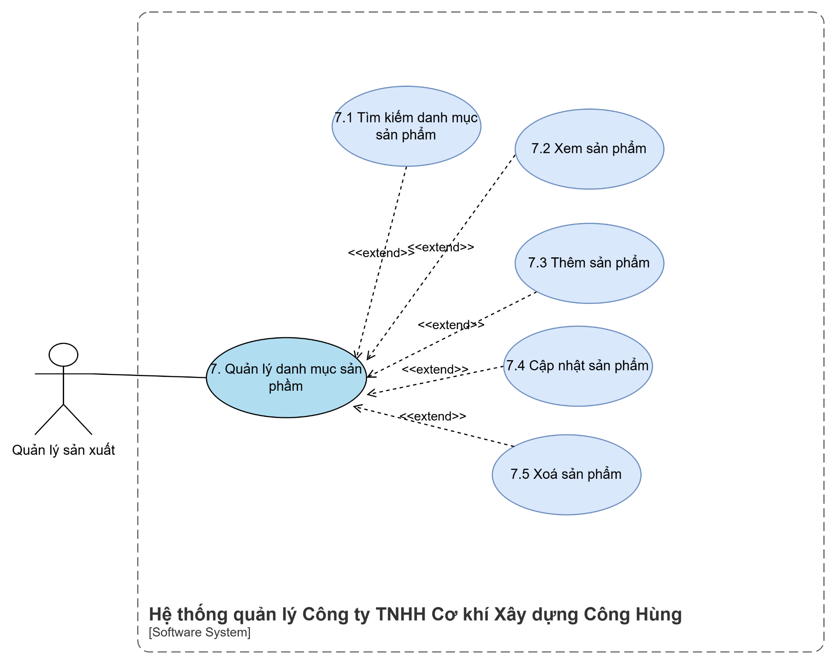
3.7.1. Tìm kiếm danh mục sản phẩm
ID | Business rules
BR-UC7.1-01 | Người dùng có thể tìm kiếm theo nhiều tiêu chí (mã sản phẩm, tên sản phẩm, tình trạng).
BR-UC7.1-02 | Kết quả tìm kiếm được sắp xếp theo Tên sản phẩm (A–Z) mặc định.

Use case ID | 7.1
Use case name | Tìm kiếm danh mục sản phẩm
Description | Là bộ phận quản lý sản xuất tôi muốn tìm kiếm sản phẩm trong danh mục theo các tiêu chí (mã sản phẩm, tên sản phẩm, tình trạng) để dễ dàng tra cứu và thực hiện các thao tác quản lý khác.
Actors | Bộ phận quản lý sản xuất
Priority | High
Triggers | Bộ phận quản lý sản xuất đang ở màn hình “Quản lý danh mục sản phẩm” và chọn chức năng “Tìm kiếm”.
Pre-conditions | - Tác nhân “Bộ phận quản lý sản xuất” đã đăng nhập thành công vào hệ thống.  - Danh mục sản phẩm đã tồn tại trong hệ thống
Post-conditions | - Hệ thống hiển thị danh sách sản phẩm phù hợp với điều kiện tìm kiếm.
Main flow | - Bộ phận quản lý sản xuất chọn chức năng “Tìm kiếm”.  - Hệ thống hiển thị biểu mẫu tìm kiếm sản phẩm với các trường (Mã sản phẩm, Tên sản phẩm, Tình trạng kinh doanh).  - Bộ phận quản lý sản xuất nhập các tiêu chí tìm kiếm.  - Bộ phận quản lý sản xuất nhấn “Tìm kiếm”.  - Hệ thống kiểm tra điều kiện tìm kiếm và thực hiện truy vấn dữ liệu trong CSDL.  - Hệ thống hiển thị danh sách sản phẩm thỏa mãn điều kiện tìm kiếm.
Alternative flows | 3a. Bộ phận quản lý sản xuất nhấn “Tìm kiếm” mà không nhập hoặc chọn bất kỳ tiêu chí nào.  3a1. Hệ thống hiển thị toàn bộ danh mục sản phẩm hiện có.
Exception flows | 5a. Xảy ra lỗi trong quá trình truy vấn cơ sở dữ liệu hoặc kết nối mạng.  5a1. Hệ thống hiển thị thông báo lỗi: “Đã xảy ra lỗi. Vui lòng thử lại sau.”  5b. Không có sản phẩm nào thỏa mãn điều kiện truy vấn.  5b1. Hệ thống hiển thị thông báo: “Không tìm thấy sản phẩm phù hợp.”
Business rules | BR-UC7.1-01  BR-UC7.1-02
Non-functional requirement | N/A
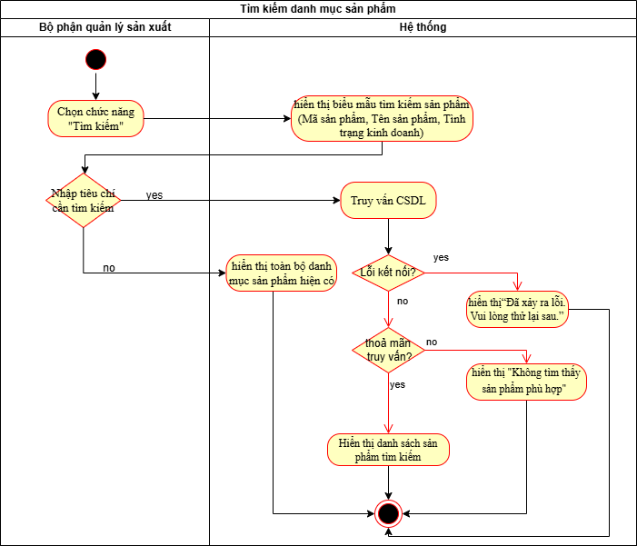
3.7.2. Xem sản phẩm
ID | Business rules
BR-UC7.2-01 | Bộ phận quản lý sản xuất chỉ được phép xem thông tin sản phẩm đã tồn tại trong hệ thống.
BR-UC7.2-02 | Thông tin hiển thị phải được định dạng rõ ràng, có nhãn và giá trị đầy đủ.

Use case ID | 7.2
Use case name | Tìm kiếm danh mục sản phẩm
Description | Là bộ phận quản lý sản xuất tôi muốn tìm kiếm sản phẩm trong danh mục theo các tiêu chí (mã sản phẩm, tên sản phẩm, loại, tình trạng kinh doanh) để dễ dàng tra cứu và thực hiện các thao tác quản lý khác.
Actors | Bộ phận quản lý sản xuất
Priority | High
Triggers | Bộ phận quản lý sản xuất đang ở màn hình “Quản lý danh mục sản phẩm”.
Pre-conditions | - Tác nhân “Bộ phận quản lý sản xuất” đã đăng nhập thành công vào hệ thống.  - Danh mục sản phẩm đã tồn tại trong hệ thống
Post-conditions | - Hệ thống hiển thị danh sách sản phẩm phù hợp với điều kiện tìm kiếm.
Main flow | - Bộ phận quản lý sản xuất chọn sản phẩm cần xem.  - Bộ phận quản lý sản xuất nhấn “Xem chi tiết”.  - Hệ thống truy xuất dữ liệu sản phẩm từ CSDL.  - Hệ thống hiển thị giao diện thông tin chi tiết sản phẩm, bao gồm (Mã sản phẩm, Tên sản phẩm, Giá bán, Tình trạng)
Alternative flows | N/A
Exception flows | 3a. Hệ thống xảy ra lỗi khi truy vấn dữ liệu sản phẩm (mất kết nối hoặc lỗi CSDL).  3a1. Hệ thống hiển thị thông báo lỗi: “Đã xảy ra lỗi. Vui lòng thử lại sau.”
Business rules | BR-UC7.2-01  BR-UC7.2-02
Non-functional requirement | N/A
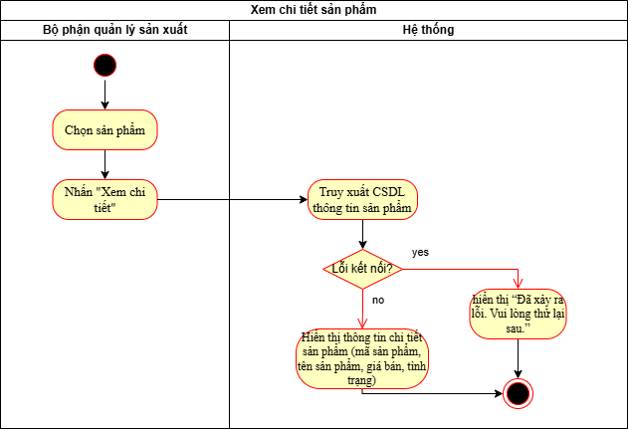
3.7.3. Thêm mới sản phẩm
ID | Business rules
BR-UC7.3-01 | Các trường “Mã sản phẩm”, “Tên sản phẩm”, “Giá bán” là bắt buộc, không được để trống.
BR-UC7.3-02 | “Mã sản phẩm” phải là duy nhất, không được trùng với bất kỳ sản phẩm nào đã có trong hệ thống.
BR-UC7.3-03 | “Giá bán” phải là số dương, lớn hơn 0.
BR-UC7.3-04 | “Ngày cập nhật” mặc định là ngày hiện tại khi tạo mới sản phẩm.
BR-UC7.3-05 | Nếu “Tình trạng sản phẩm” là “Ngừng kinh doanh”, sản phẩm sẽ không hiển thị trên danh sách bán hàng.

Use case ID | 7.3
Use case name | Thêm mới sản phẩm
Description | Là bộ phận quản lý sản xuất tôi muốn thêm thông tin sản phẩm mới vào danh mục.
Actors | Bộ phận quản lý sản xuất
Priority | High
Triggers | Bộ phận quản lý sản xuất đang ở màn hình “Quản lý danh mục sản phẩm”.
Pre-conditions | - Tác nhân “Bộ phận quản lý sản xuất” đã đăng nhập thành công vào hệ thống.
Post-conditions | - Hệ thống ghi nhận một sản phẩm mới được tạo và lưu trữ chính xác trong cơ sở dữ liệu.
Main flow | - Bộ phận quản lý sản xuất chọn chức năng “Thêm mới”.  - Hệ thống hiển thị biểu mẫu nhập thông tin sản phẩm (Mã sản phẩm, Tên sản phẩm, Giá bán, Tình trạng kinh doanh).  - Bộ phận quản lý sản xuất nhập các trường thông tin cần thiết  - Bộ phận quản lý sản xuất nhấn “Lưu”.  - Hệ thống kiểm tra tính hợp lệ của dữ liệu.  - Hệ thống lưu thông tin sản phẩm vào CSDL.  - Hệ thống hiển thị thông báo “Thêm mới sản phẩm thành công.”
Alternative flows | 4a. Bộ phận sản xuất bấm “Hủy”  4a1. Hệ thống hiển thị hộp thoại xác nhận: “Xác nhận huỷ?”  4a2. Nếu chọn “Đồng ý” → Hệ thống xoá dữ liệu và Kết thúc .  4a3. Nếu chọn “Hủy bỏ” → Quay lại Bước 4 để tiếp tục nhập dữ liệu.
Exception flows | 5a. Dữ liệu nhập vào không hợp lệ  5a1. Hệ thống hiển thị thông báo lỗi chi tiết tại các trường không hợp lệ.  5a2. Quay lại bước 4 để người dùng chỉnh sửa.  6a. Lỗi hệ thống khi cập nhật CSDL (ví dụ: mất kết nối, lỗi CSDL).  6a1. Hệ thống hiển thị thông báo lỗi: “Đã xảy ra lỗi. Vui lòng thử lại sau.”
Business rules | BR-UC7.3-01  BR-UC7.3-02  BR-UC7.3-03  BR-UC7.3-04  BR-UC7.3-05
Non-functional requirement | N/A
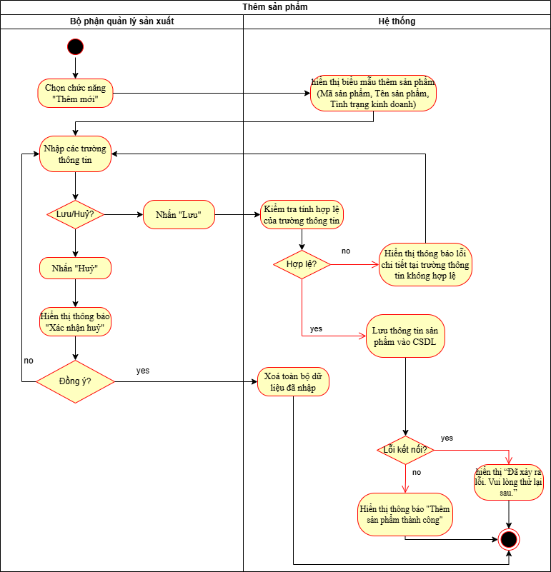
3.7.4. Cập nhật sản phẩm
ID | Business rules
BR-UC7.4-01 | “Mã sản phẩm” không được phép thay đổi.
BR-UC7.4-02 | “Giá bán” phải là số dương, lớn hơn 0.
BR-UC7.4-03 | “Ngày cập nhật” mặc định là ngày hiện tại khi tạo mới sản phẩm.
BR-UC7.4-04 | Nếu “Tình trạng sản phẩm” là “Ngừng kinh doanh”, sản phẩm sẽ không hiển thị trên danh sách bán hàng.
BR-UC7.4-05 | Các trường “Tên sản phẩm” và “Giá bán” là bắt buộc, không được để trống.

Use case ID | 7.4
Use case name | Cập nhật sản phẩm
Description | Là bộ phận quản lý sản xuất tôi muốn cập nhật/sửa thông tin sản phẩm.
Actors | Bộ phận quản lý sản xuất
Priority | High
Triggers | Bộ phận quản lý sản xuất đang ở màn hình “Quản lý danh mục sản phẩm” và chọn chức năng “Sửa” trên một sản phẩm có sẵn.
Pre-conditions | - Tác nhân “Bộ phận quản lý sản xuất” đã đăng nhập thành công và sản phẩm cần cập nhật đã tồn tại trong hệ thống.
Post-conditions | - Hệ thống ghi nhận thông tin sản phẩm được cập nhật thành công và lưu thay đổi vào cơ sở dữ liệu.
Main flow | - Bộ phận quản lý sản xuất chọn sản phẩm cần cập nhật và nhấn “Sửa thông tin”.  - Hệ thống hiển thị biểu mẫu thông tin sản phẩm với dữ liệu hiện tại.  - Bộ phận quản lý sản xuất thay đổi các thông tin cần thiết (Tên, Giá bán, Tình trạng kinh doanh).  - Bộ phận quản lý sản xuất nhấn “Lưu”.  - Hệ thống kiểm tra tính hợp lệ của dữ liệu.  - Hệ thống ghi nhận thông tin mới vào CSDL.  - Hệ thống hiển thị thông báo “Cập nhật sản phẩm thành công.”
Alternative flows | 5a. Bộ phận sản xuất bấm “Hủy”  5a1. Hệ thống hiển thị hộp thoại xác nhận: “Xác nhận huỷ?”  5a2. Nếu chọn “Đồng ý” → Hệ thống xoá toàn bộ dữ liệu đã sửa và Kết thúc .  5a3. Nếu chọn “Hủy bỏ” → Quay lại Bước 4 để tiếp tục nhập dữ liệu.
Exception flows | 6a.Dữ liệu nhập vào không hợp lệ  6a1. Hệ thống hiển thị thông báo lỗi chi tiết tại các trường không hợp lệ.  6a2. Quay lại bước 4 để người dùng chỉnh sửa.  7a.Lỗi hệ thống khi cập nhật CSDL (mất kết nối, lỗi CSDL).  7a1. Hệ thống hiển thị thông báo lỗi: “Đã xảy ra lỗi. Vui lòng thử lại sau.”
Business rules | BR-UC7.4-01  BR-UC7.4-02  BR-UC7.4-03  BR-UC7.4-04  BR-UC7.4-05
Non-functional requirement | N/A
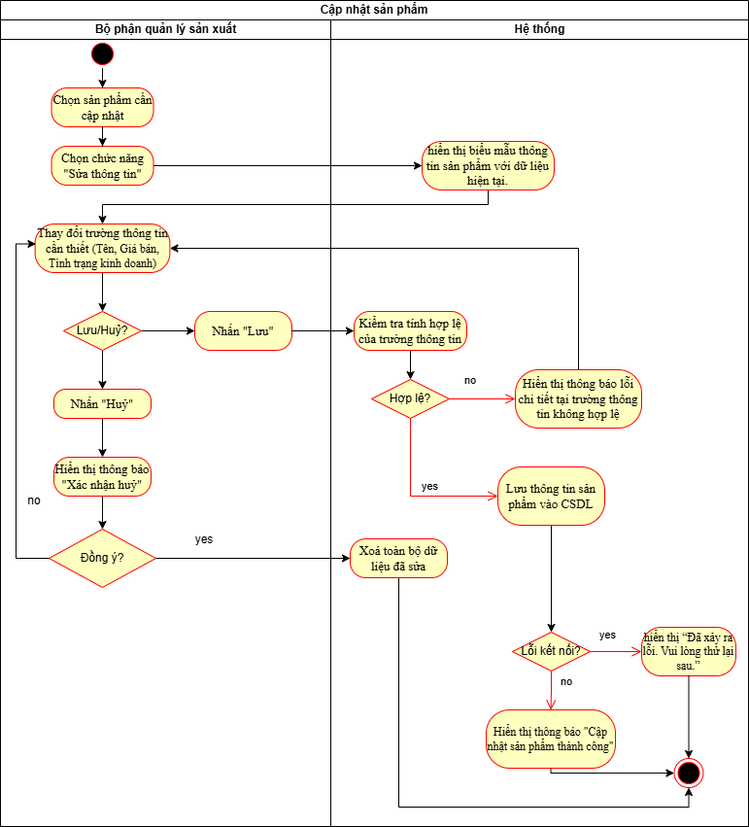
3.7.5. Xoá sản phẩm
ID | Business rules
BR-UC7.5-01 | Chỉ những sản phẩm không còn được sử dụng trong các giao dịch mới được phép xóa.

Use case ID | 7.5
Use case name | Xoá sản phẩm
Description | Là bộ phận quản lý sản xuất, tôi muốn xóa sản phẩm không còn kinh doanh hoặc không còn sử dụng khỏi danh mục để đảm bảo dữ liệu được cập nhật và chính xác.
Actors | Bộ phận quản lý sản xuất
Priority | High
Triggers | Bộ phận quản lý sản xuất đang ở màn hình “Quản lý danh mục sản phẩm” và chọn chức năng “Xóa” trên một sản phẩm có sẵn.
Pre-conditions | - Tác nhân “Bộ phận quản lý sản xuất” đã đăng nhập thành công vào hệ thống.  - Sản phẩm cần xóa đã tồn tại trong cơ sở dữ liệu và không đang trong quá trình thực hiện giao dịch mua bán.
Post-conditions | - Hệ thống ghi nhận việc xóa sản phẩm khỏi danh mục và cập nhật thay đổi trong cơ sở dữ liệu.  - Sản phẩm sẽ không còn hiển thị trong danh sách sản phẩm đang kinh doanh.
Main flow | - Bộ phận quản lý sản xuất chọn sản phẩm cần xóa và nhấn “Xóa”.  - Hệ thống hiển thị hộp thoại xác nhận: “Bạn có chắc chắn muốn xóa sản phẩm này không?”  - Bộ phận quản lý sản xuất chọn “Đồng ý”.  - Hệ thống kiểm tra điều kiện xóa sản phẩm (ràng buộc dữ liệu, giao dịch liên quan).  - Hệ thống xóa thông tin sản phẩm khỏi cơ sở dữ liệu.  - Hệ thống hiển thị thông báo: “Xóa sản phẩm thành công.”
Alternative flows | 3a. Bộ phận quản lý sản xuất chọn “Hủy” tại hộp thoại xác nhận.  3a1. Hệ thống hủy thao tác xóa → Kết thúc  4a. Sản phẩm đang tồn tại giao dịch (ví dụ: đơn hàng, phiếu nhập, xuất).  4a1. Hệ thống hiển thị thông báo: “Sản phẩm đang thực hiện giao dịch. Không thể xoá.”
Exception flows | 5a. Xảy ra lỗi hệ thống hoặc lỗi kết nối cơ sở dữ liệu trong quá trình xóa.  5a1. Hệ thống hiển thị thông báo lỗi: “Đã xảy ra lỗi. Vui lòng thử lại sau.”
Business rules | BR-UC7.5-01
Non-functional requirement | N/A
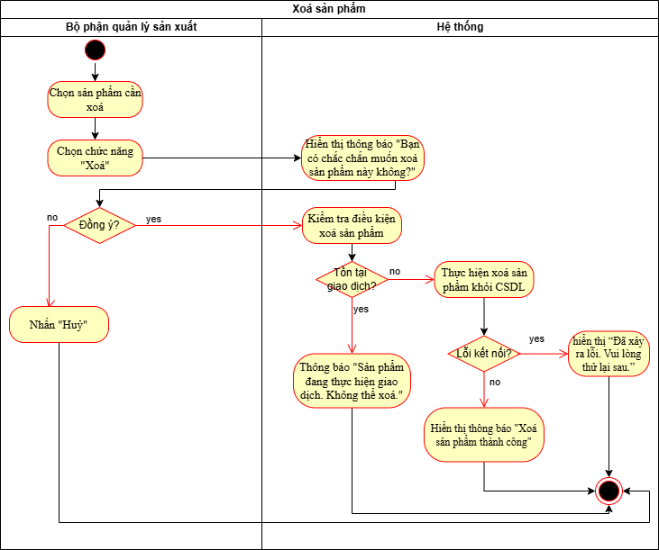

Quản lý sản xuất
Mô tả: Chức năng quản lý sản xuất giúp theo dõi toàn bộ quy trình từ lập kế hoạch đến giao hàng, cập nhật tiến độ, cảnh báo chậm tiến độ, quản lý tồn kho nguyên vật liệu và xuất báo cáo tổng hợp tiến độ sản xuất.
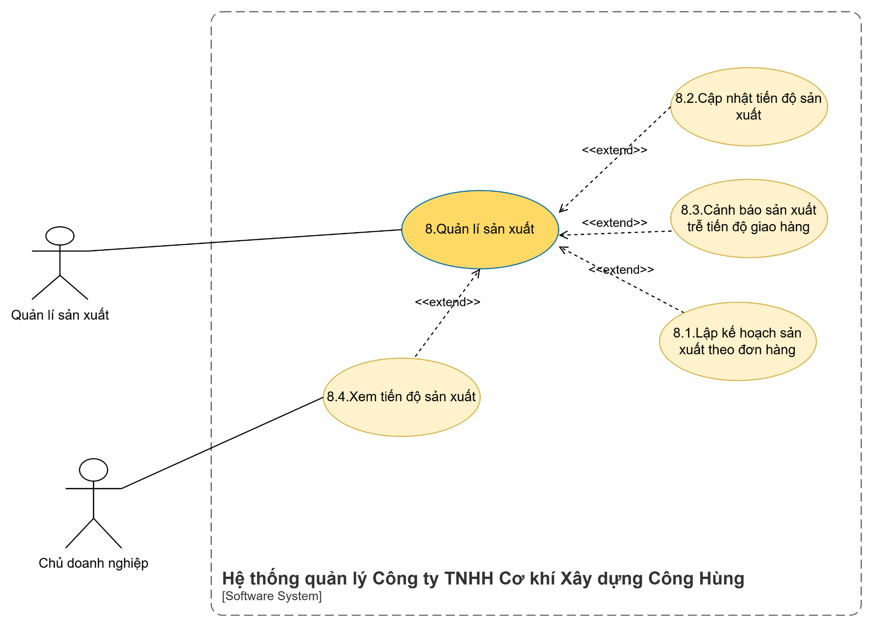
3.8.1 Business rules

ID | Business rules
BR-UC-8.01 | Chỉ được lập kế hoạch cho đơn hàng đã được duyệt.
BR-UC-8.02 | Nếu NVL thiếu, hệ thống gợi ý gửi yêu cầu nhập hàng đến bộ phận mua hàng.
BR-UC-8.03 | Mỗi kế hoạch phải có ngày bắt đầu và ngày kết thúc cụ thể.

3.8.2 Lập kế hoạch sản xuất theo đơn hàng
Mục | Nội dung
Use case ID | 8.1
Use case name | Lập kế hoạch sản xuất theo đơn hàng
Description | Quản lý sản xuất lập kế hoạch sản xuất dựa trên các đơn hàng đã được duyệt, nhằm xác định số lượng, thời gian, nhân công và nguyên vật liệu cần thiết.
Actor | Quản lý sản xuất
Priority | Cao
Trigger | Quản lý chọn chức năng “Lập kế hoạch sản xuất”.
Pre-conditions | Đã có đơn hàng được duyệt từ bộ phận bán hàng.  Hệ thống có thông tin tồn kho nguyên vật liệu.
Post-conditions | Kế hoạch sản xuất được lưu và gán cho đơn hàng.  Trạng thái đơn hàng → “Đang sản xuất”.
Main flow | - Quản lý chọn đơn hàng cần lập kế hoạch.  - Hệ thống hiển thị: Sản phẩm, số lượng, hạn giao hàng.  - Nhập ngày bắt đầu, kết thúc.  - Hệ thống kiểm tra số lượng nguyên vật liệu.  - Nếu đủ → Lưu kế hoạch và hiển thị “Tạo kế hoạch thành công”.
Alternative flows | 4a. Nếu nguyên vật liệu không đủ → Hệ thống hiển thị thông báo “Thiếu NVL” và gợi ý tạo yêu cầu nhập NVL mới.
Exception flows | 5a. Nếu lưu kế hoạch thất bại → Hiển thị “Không thể lưu kế hoạch, vui lòng thử lại.”
Business rules | N/A
Non-functional requirement | N/A
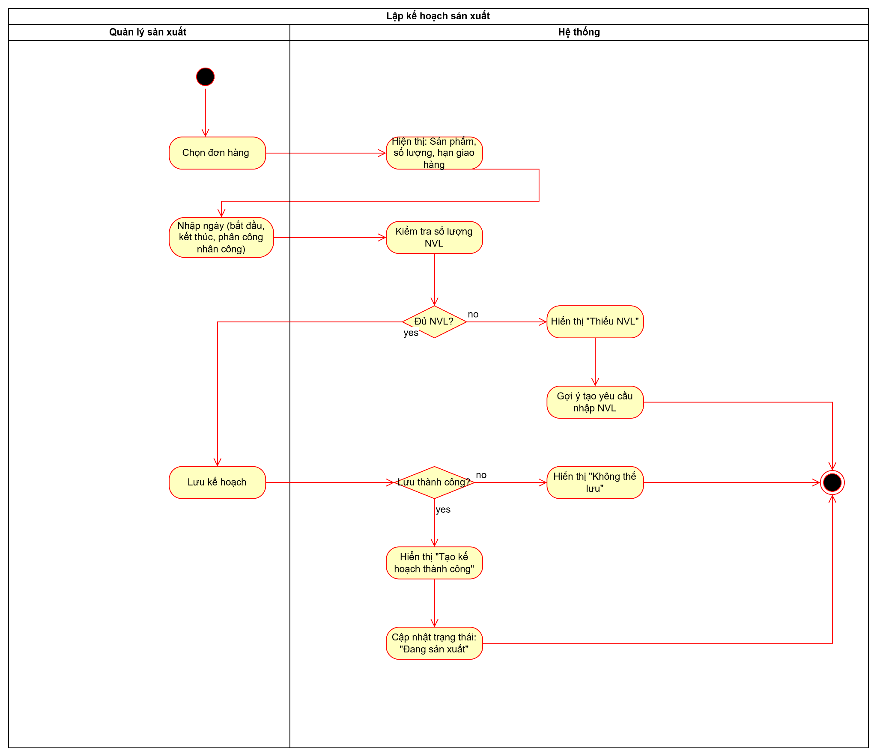

3.8.3 Cập nhật tiến độ sản xuất
ID | Business rules
BR-UC-8.04 | Khi tiến độ đạt 100%, hệ thống tự chuyển trạng thái kế hoạch sang “Hoàn tất”.
BR-UC-8.05 | Mỗi lần cập nhật tiến độ đều được hệ thống lưu lại thời gian, người cập nhật và nội dung cập nhật để phục vụ theo dõi sau này.

Mục | Nội dung
Use case ID | 8.2
User name | Cập nhật tiến độ sản xuất
Description | Quản lý sản xuất cập nhật tiến độ thực tế của từng kế hoạch sản xuất theo ngày (% hoàn thành, sản lượng, lỗi, lý do chậm).
Actor | Quản lý sản xuất
Priority | Cao
Trigger | Quản lý chọn “Cập nhật tiến độ sản xuất”.
Pre-conditions | Kế hoạch sản xuất đã được tạo và đang ở trạng thái “Đang sản xuất”.
Post-conditions | Tiến độ được cập nhật trong hệ thống.  Dữ liệu tiến độ hiển thị trong báo cáo và biểu đồ sản xuất.
Main flow | - Quản lý chọn kế hoạch sản xuất cần cập nhật.  - Nhập tỷ lệ hoàn thành (%), số lượng đạt, số lỗi (nếu có).  - Hệ thống lưu tiến độ và hiển thị “Cập nhật thành công”.
Alternative flows | 2a. Nếu có lỗi sản xuất → Quản lý nhập mô tả lỗi và nguyên nhân để hệ thống ghi nhận.
Exception flows | 3a. Nếu lưu tiến độ thất bại → Hiển thị “Không thể cập nhật tiến độ.”
Business rules | N/A
Non-functional requirement | N/A
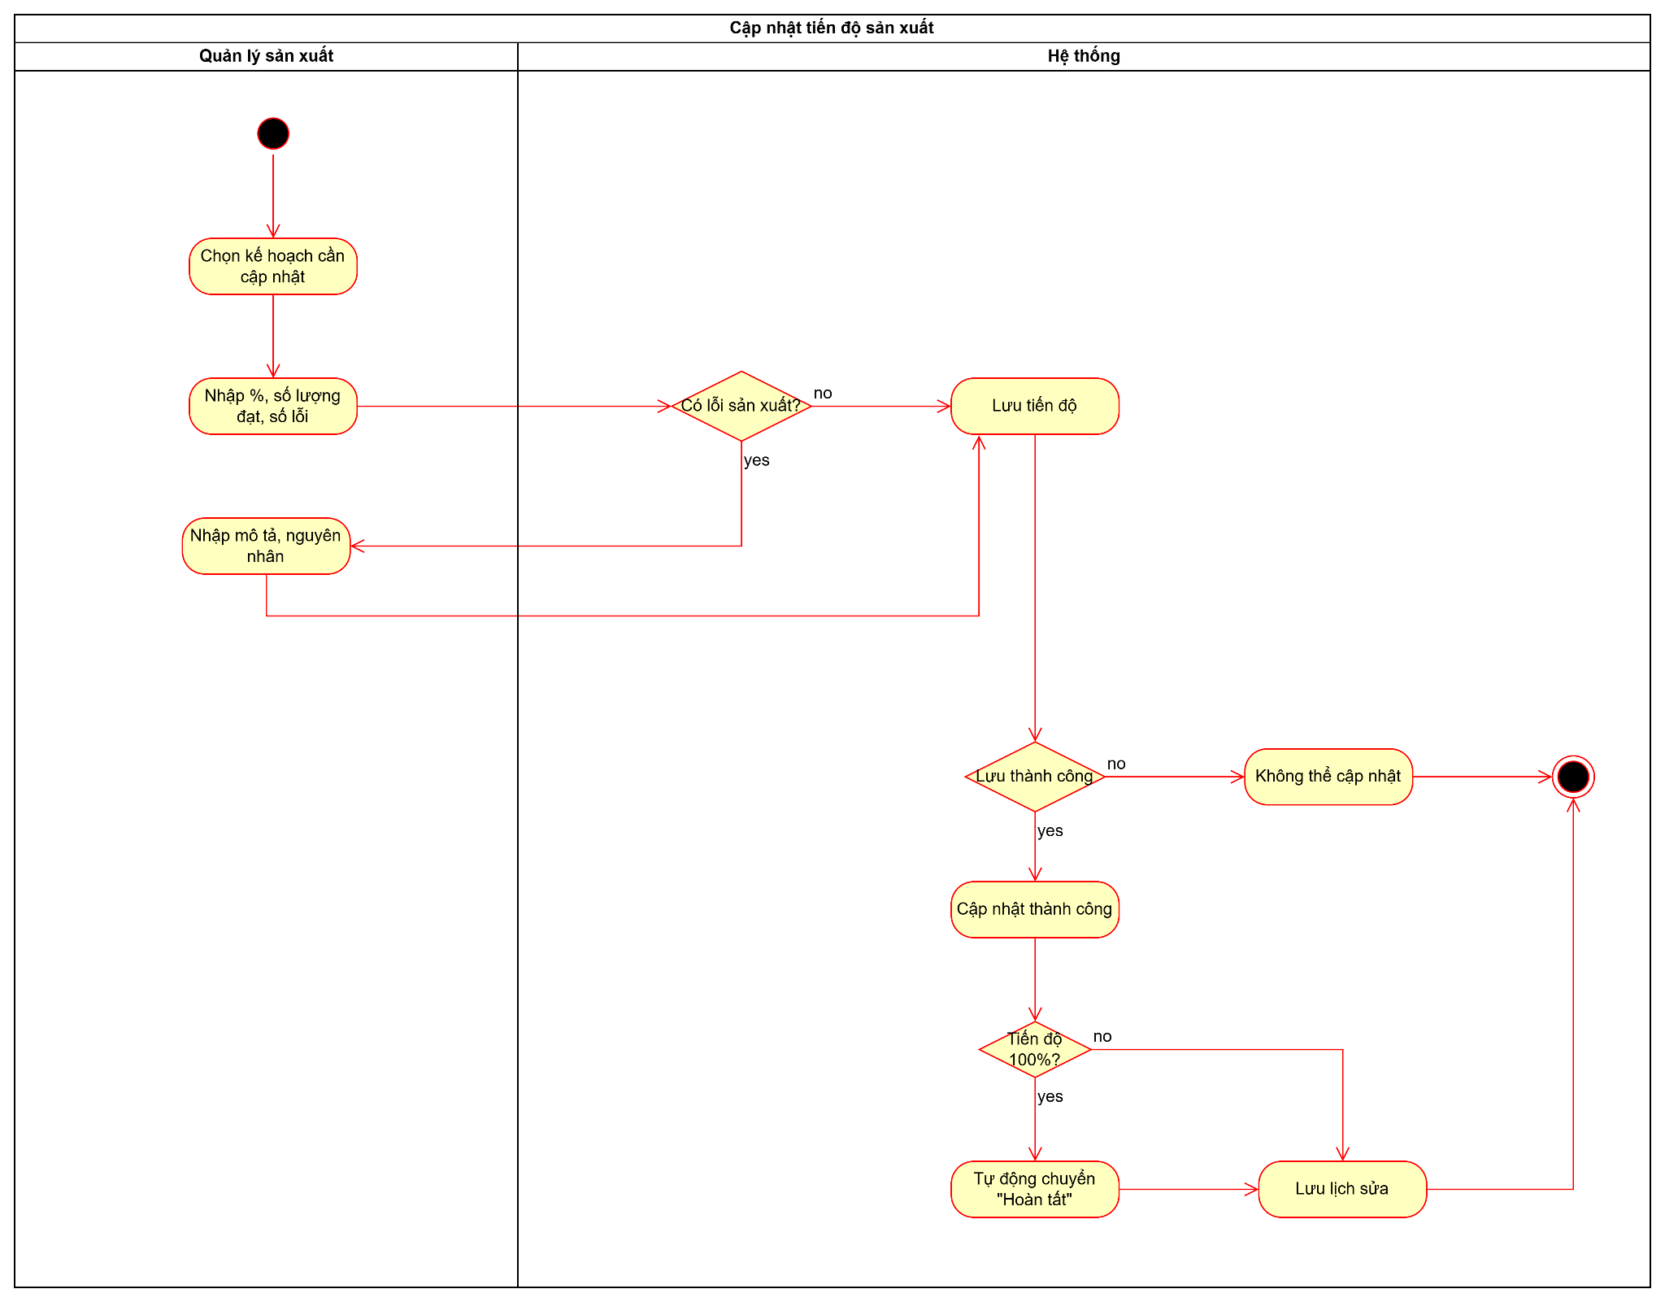
3.8.4 Cảnh báo sản xuất trễ tiến độ giao hàng

ID | Business rules
BR-UC-8.06 | Cảnh báo tự động chạy mỗi ngày lúc 8h sáng.
BR-UC-8.07 | Cảnh báo chỉ áp dụng cho các kế hoạch có tiến độ < 95% và thời gian giao hàng ≤ 5 ngày.
BR-UC-8.08 | Mỗi cảnh báo được lưu lại với thời gian, mã đơn hàng và % hoàn thành

Mục | Nội dung
Use case ID | 8.3
User name | Cảnh báo sản xuất trễ tiến độ giao hàng
Description | Hệ thống tự động kiểm tra tiến độ sản xuất của các đơn hàng và cảnh báo khi tiến độ thực tế chậm hơn so với kế hoạch hoặc khi gần đến hạn giao hàng mà chưa hoàn tất.
Actor | Quản lý sản xuất
Priority | Cao
Trigger | Hệ thống tự động kích hoạt kiểm tra vào 8h sáng mỗi ngày.  Hoặc tự động kích hoạt khi phát sinh nhập kho thành phẩm mới.
Pre-conditions | Có ít nhất một kế hoạch sản xuất đang thực hiện.  Có dữ liệu nhập kho và tiến độ thực tế liên kết với đơn hàng.
Post-conditions | Thông báo cảnh báo hiển thị cho Quản lý sản xuất.  Thông tin cảnh báo được lưu trong hệ thống (gồm: ngày giờ, kế hoạch bị chậm, nguyên nhân, trạng thái cảnh báo).
Main flow | - Hệ thống tự động kiểm tra tiến độ các đơn hàng đang sản xuất.  - Hệ thống đối chiếu tiến độ thực tế với kế hoạch sản xuất và ngày giao hàng.  - Nếu tiến độ < 95% và còn ≤5 ngày → tạo cảnh báo gần tới hạn và hàng chưa đủ  - Hệ thống ghi nhận thông tin cảnh báo gồm: thời gian, mã đơn hàng và phần trăm hoàn thành  - Hệ thống gửi thông báo cảnh báo đến phần “Thông báo” của Quản lý sản xuất.  - Quản lý nhấn xem chi tiết đơn hàng bị cảnh báo
Alternative flows | N/A
Exception flows | 1a. Nếu không truy cập được dữ liệu sản xuất, hiển thị thông báo “Không thể kiểm tra tiến độ, vui lòng thử lại sau.”
Business rules | - BR-UC-8.06: Cảnh báo tự động chạy mỗi ngày lúc 8h sáng.  - BR-UC-8.07: Cảnh báo chỉ áp dụng cho các kế hoạch có tiến độ < 95% và thời gian giao hàng ≤ 5 ngày.  - BR-UC-8.08: Mỗi cảnh báo được lưu lại với thời gian, mã đơn hàng, % hoàn thành và trạng thái xử lý.
Non-functional requirement | N/A
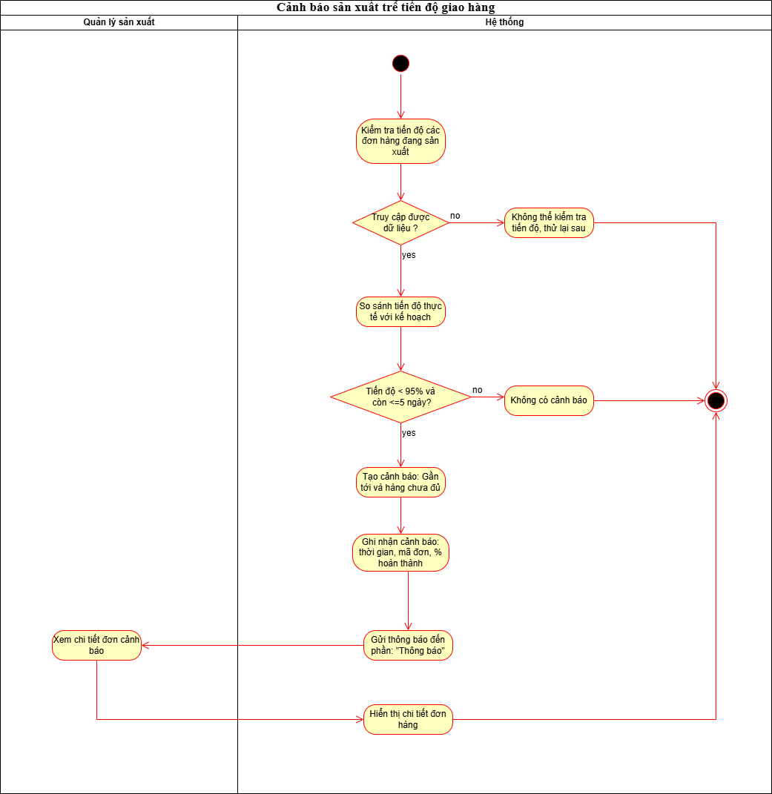
3.8.5.Xem tiến độ sản xuất

ID | Business rules
BR-UC-8.09 | Chủ DN chỉ có quyền xem, không được chỉnh sửa tiến độ.
BR-UC-8.10 | Dữ liệu hiển thị được cập nhật theo thời gian thực từ hệ thống sản xuất.

Mục | Nội dung
Use case ID | 8.4
User name | Xem tiến độ sản xuất
Description | Quản lý sản xuất và Chủ doanh nghiệp có thể xem tổng quan tiến độ sản xuất của tất cả các đơn hàng dưới dạng danh sách, biểu đồ hoặc thống kê.
Actor | Quản lý sản xuất/Chủ doanh nghiệp
Priority | Trung bình
Trigger | Quản lý sản xuất/Chủ doanh nghiệp chọn “Xem tiến độ sản xuất”.
Pre-conditions | Có dữ liệu kế hoạch sản xuất trong hệ thống.  Các tiến độ đã được cập nhật trước đó.
Post-conditions | Tiến độ được hiển thị rõ ràng.  Người dùng có thể xuất báo cáo nếu cần.
Main flow | - Quản lý sản xuất/Chủ doanh nghiệp chọn chức năng “Xem tiến độ sản xuất”  - Hệ thống hiển thị danh sách kế hoạch, phần trăm hoàn thành, ngày bắt đầu - kết thúc  - Quản lý sản xuất/Chủ doanh nghiệp có thể chọn xem chi tiết theo từng đơn hàng
Alternative flows
Exception flows | 2a. Nếu không có dữ liệu → Hiển thị “Không có tiến độ để hiển thị.”
Business rules | N/A
Non-functional requirement | N/A
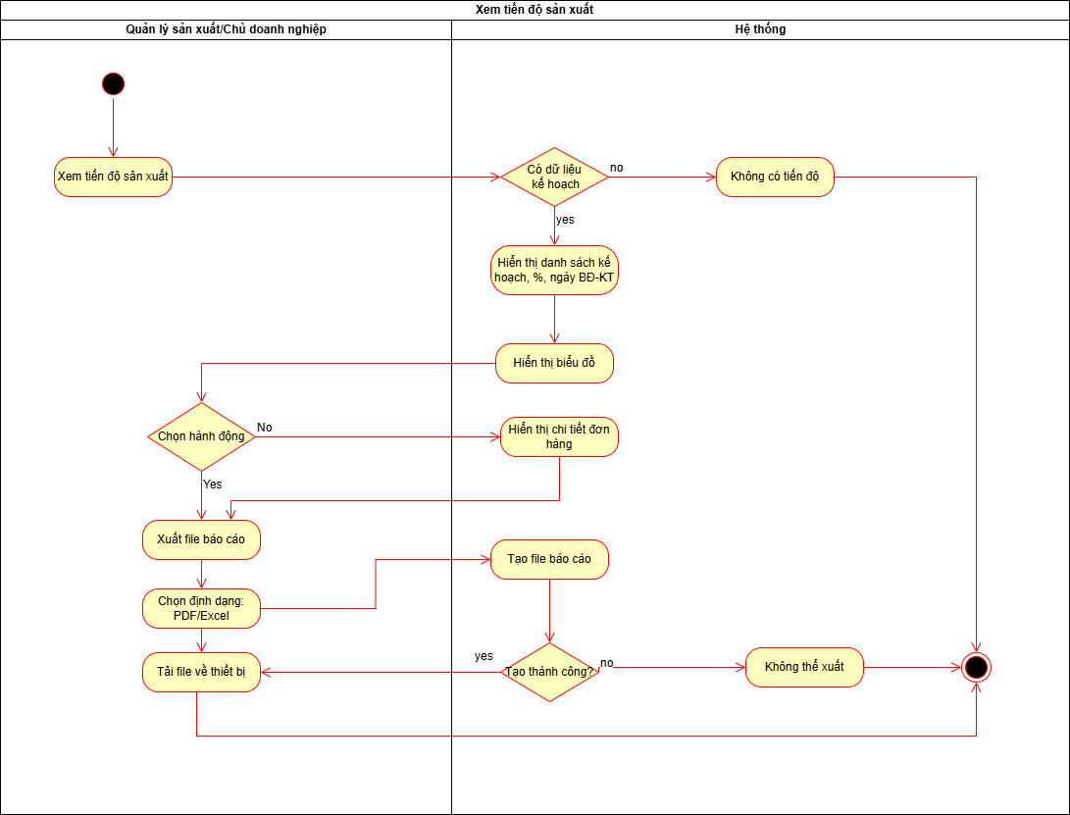

Quản lý nhân sự
Mô tả:Mô tả: “Quản lý Nhân sự” là mô tả quy trình Bộ phận nhân sự quản lý tập trung thông tin nhân sự của doanh nghiệp. Mục tiêu là đảm bảo dữ liệu nhân sự được cập nhật thống nhất, cho phép việc xem, chỉnh sửa, xóa,thêm mới, tìm kiếm thông tin nhân sự một cách dễ dàng.
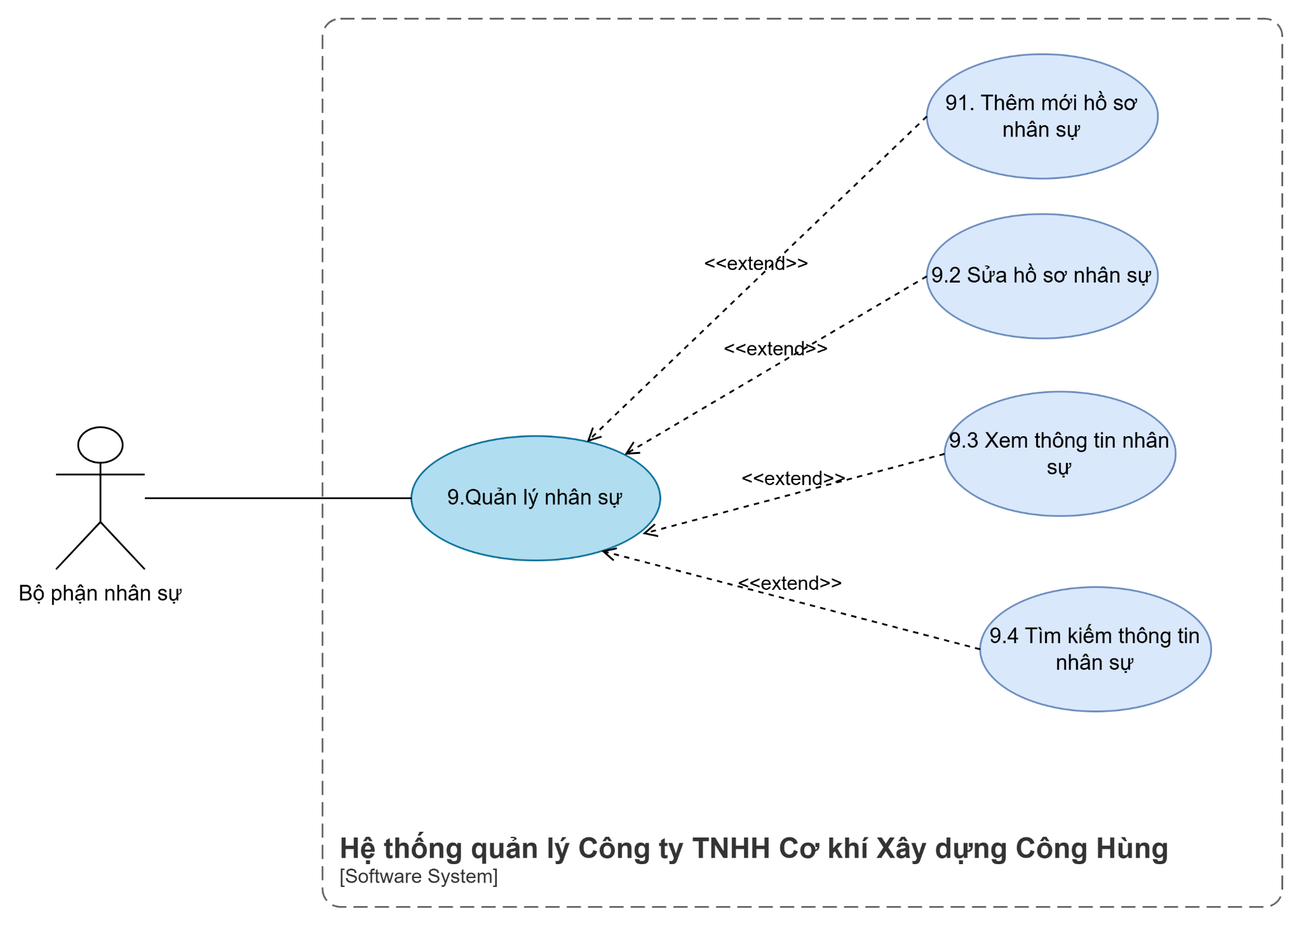
3.9.1Business rules
ID | Business rules
BR-UC9-01 | Các trường Mã nhân viên, Tên nhân viên, Số điện thoại,Email,Số CCCD,Bộ phận là bắt buộc, không được để trống.
BR-UC9-02 | Mã nhân viên phải là duy nhất, không được trùng với bất kỳ Mã nhân viên nào đã tồn tại trong hệ thống.  Mỗi lần tạo mới nhân viên hệ thống tự tạo mã nhân viên mặc định
BR-UC9-03 | Định dạng Số điện thoại: Số điện thoại phải là chuỗi 10 chữ số, bắt đầu bằng số 0
BR-UC9-04 | Tên Nhân viên không quá 50 ký tự và địa chỉ không quá 100 ký tự
BR-UC9-05 | Trường “CCCD” bao gồm 12 ký tự số,không chứa ký tự khác
BR-UC9-06 | Định dạng email phải chứa ký tự @,có dấu chấm (.) trong phần tên miền (ten@domain.com)
BR-UC9-07 | “Bộ phận" phải là một giá trị được chọn từ danh sách các bộ phận đã có sẵn trong CSDL .
BR-UC9-08 | Hệ thống chỉ hiển thị thông tin ở chế độ “chỉ đọc” khi chọn chức năng xem

3.9.2 Thêm mới hồ sơ nhận sự
Use case ID | 9.1
Use case name | Thêm mới hồ sơ nhân sự
Description | Bộ phận bán hàng muốn xem danh sách chính sách chiết khấu trong hệ thống
Actors | Bộ phận Nhân sự
Priority | High
Triggers | Nhân viên chọn chức năng "Quản lý Nhân sự" và nhấn nút "Thêm mới".
Pre-conditions | Nhân viên đã đăng nhập vào hệ thống với quyền được phép quản lý nhân sự
Post-conditions | Một hồ sơ nhân viên mới được lưu thành công vào cơ sở dữ liệu
Main flow | - Nhập thông tin nhân viên (Tên nhân viên, Giới tính, CCCD, SĐT, Email, Phòng Ban, Chức vụ, Ngày vào làm, Địa chỉ).  - Ấn Lưu  - Hệ thống tạo "Mã nhân viên" tự động  - Lưu hồ sơ nhân viên mới vào cơ sở dữ liệu.  - Hiển thị thông báo "Thêm mới thành công".
Alternative flows
Exception flows | .1a. Nếu một trong các bị để trống , hệ thống hiển thị thông báo lỗi " [Tên trường] không được để trống" và kết thúc.  1b. Nếu trường "CCCD" được nhập nhưng không phải 12 ký tự số hoặc là chữ. hệ thống hiển thị thông báo lỗi "Căn cước công dân phải là 12 ký tự số" và kết thúc.  1c. Nếu trường "SĐT" được nhập nhưng không đúng định dạng và không đủ 10 số, hệ thống hiển thị thông báo lỗi "Số điện thoại phải là 10 ký tự số" và kết thúc.  1d. Nếu "Email" được nhập nhưng không đúng định dạng, hệ thống hiển thị thông báo lỗi "Địa chỉ email không hợp lệ ”và kết thúc.  1e . Nếu “Tên nhân viên” , “Giới tính” là số thì hệ thống hiển thị thông báo lỗi “Tên nhân viên phải là chữ ” , kết thúc  1f Nếu “Giới tính” là số thì hệ thống hiển thị thông báo lỗi “Giới tính phải là chữ ” , kết thúc  4a. Nếu lưu không thành công (lỗi cơ sở dữ liệu), hệ thống hiển thị thông báo "Có lỗi xảy ra, không thể lưu hồ sơ" và kết thúc.
Business rules | BR-9-01  BR-9-02  BR-9-03  BR-9-04  BR-9-05  BR-9-06  BR-9-07  BR-9-08  BR-9-09  BR-9-10
Non-functional requirement | N/AA

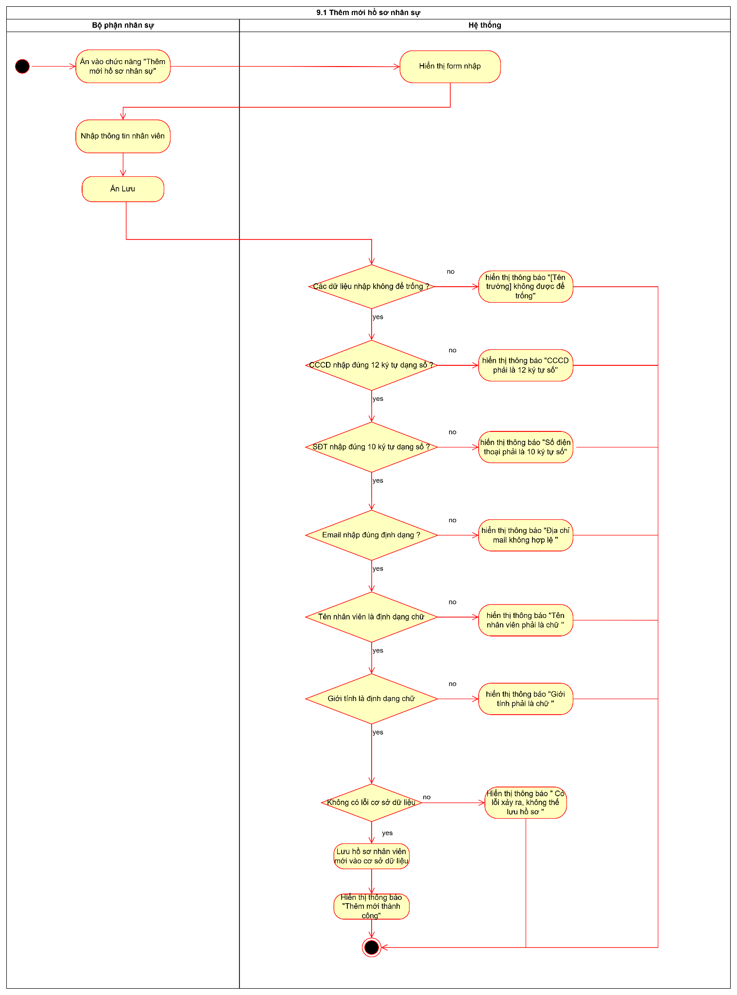
3.9.3 Sửa hồ sơ nhân sự

Use case ID | 9.2
Use case name | Cập nhật thông tin nhân sự
Description | Là bộ phận nhân sự tôi muốn cập nhật thông tin hồ nhân sự trên hệ thống
Actors | Nhân viên
Priority | High
Triggers | Nhân viên chọn chức năng “Cập nhật hồ sơ”.
Pre-conditions | - Nhân viên đã có tài khoản và đăng nhập thành công vào hệ thống  - Nhân viên có quyền sửa thông tin cá nhân
Post-conditions | - Thông tin hồ sơ của nhân viên được cập nhật vào hệ thống
Main flow | - Nhập số điện thoại  - Nhấn nút "Lưu"  - Hệ thống lưu thông tin, tên nhân viên và thời gian chỉnh sửa  - Hệ thống hiển thị thông báo "Cập nhật hồ sơ thành công.
Alternative flows | 1a. Nhập địa chỉ  1b. Nhập email  1d. Nhập số tài khoản
Exception flows | 1e. Nếu số điện thoại không bắt đầu bằng 0, >10 số, để trống hoặc chứa chữ cái, ký tự khác, hiển thị thông báo “Số điện thoại không hợp lệ”  1f. Nếu địa chỉ để trống hoặc là số, hiển thị thông báo “Địa chỉ không hợp lệ”  1g. Nếu email để trống, không chứa ký tự @, hoặc không có dấu chấm (.) trong phần tên miền ,hiển thị thông báo “Email không hợp lệ”.  1h. Nếu số tài khoản chứa ký tự khác không phải là số, hiển thị thông báo “Số tài khoản không hợp lệ”  2a. Nhân viên nhấn hủy, use case kết thúc  3a. Nếu lưu thất bại, hiển thị thông báo “Có lỗi khi lưu dữ liệu, vui lòng thử lại”
Business rules | BR-UC9-01  BR-UC9-02  BR-UC9-03  BR-UC9-04  BR-UC9-05  BR-UC9-06  BR-UC9-07
Non-functional requirement | Hoạt động online và offline

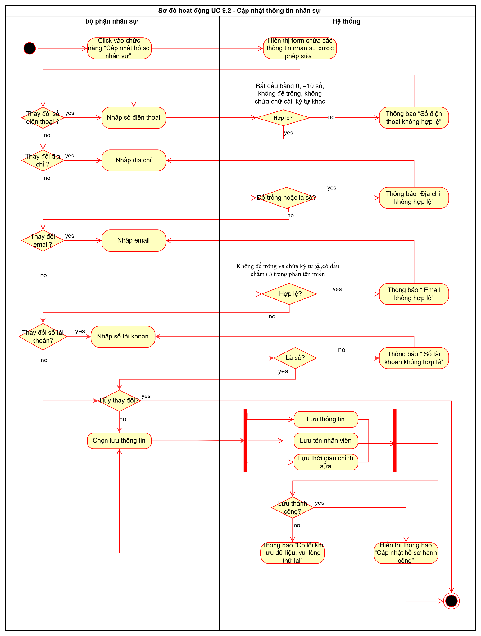
3.9.4 Xem thông tin nhân sự
Use case ID | 9.3
Use case name | Xem thông tin nhân sự
Description | Là bộ phận nhân sự tôi muốn xem thông tin nhân sự
Actors | Bộ phận nhân sự
Priority | High
Triggers | Bộ phận nhân sự vào chức năng "Quản lý nhân sự" và chọn “ Xem thông tin ".
Pre-conditions | - Nhân viên đã đăng nhập thành công vào hệ thống  - Nhân viên có quyền xem thông tin nhân sự  - Hệ thống có ít nhất một nhân sự trong CSDL  - Nhân sự được chọn tồn tại trong hệ thống
Post-conditions | - Hệ thống hiển thị đầy đủ thông tin chi tiết của nhân sự được chọn ở chế độ "chỉ đọc"
Main flow | - Bộ phận mua bán hàng chọn “nhân sự ” mà muốn xem thông tin chi tiết  - Hệ thống truy xuất cơ sở dữ liệu về thông tin nhân sự  - Hệ thống hiển thị thông tin hồ sơ đại lý  - Mã nhân sự  - Tên nhân sự  - Địa chỉ  - SDT  - Email  - Số CCCD  - Bộ phận
Alternative flows | N/A
Exception flows | 2a. Nếu lỗi kết nối, hệ thống hiển thị thông báo “Lỗi kết nối. Vui lòng thử lại sau.”
Business rules | - BR-UC9-08: Hệ thống chỉ hiển thị thông tin ở chế độ “chỉ đọc” khi chọn chức năng xem
Non-functional requirement | Hoạt động online và offline
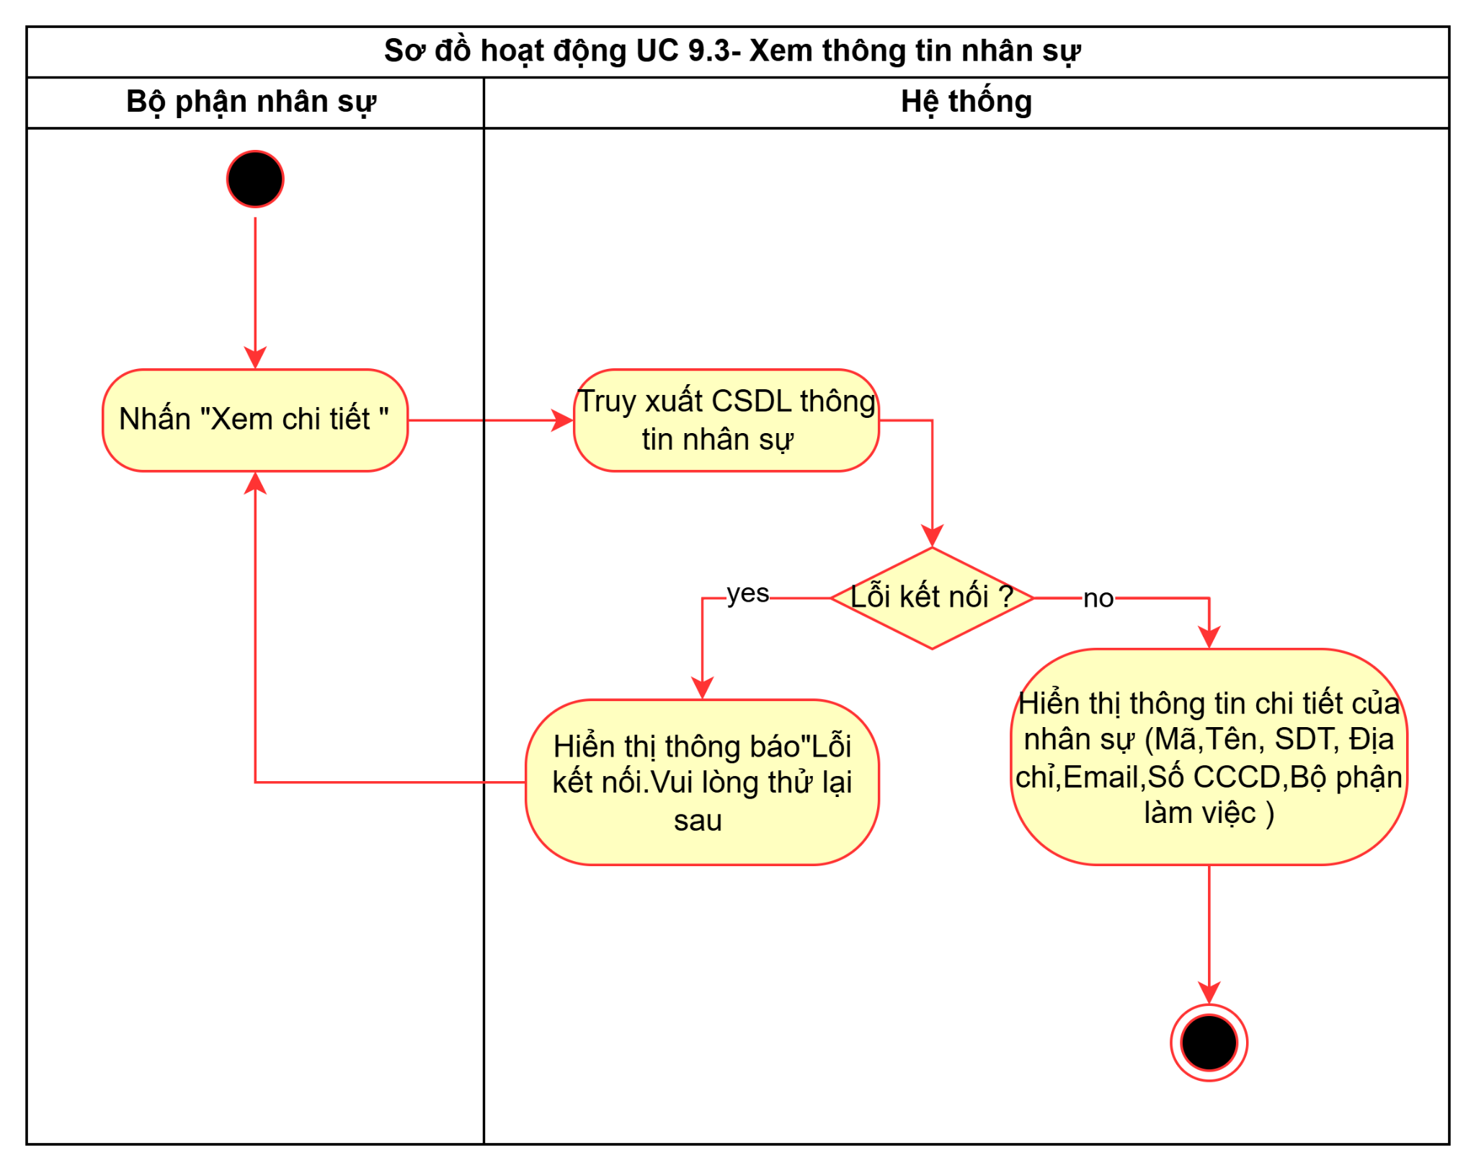
3.9.5 Tìm kiếm thông tin nhân sự

Use case ID | 9.4
Use case name | Tìm kiếm thông tin nhân sự
Description | Là bộ phận nhân sự, tôi muốn tìm kiếm thông tin nhân sự
Actors | Bộ phận nhân sự
Priority | High
Triggers | Bộ phận mua bán hàng chọn chức năng "Quản lý nhân sự " trên màn hình và chọn chức năng “Tìm kiếm thông tin ".
Pre-conditions | - Nhân viên đã đăng nhập vào hệ thống  - Nhân viên có quyền tìm kiếm nhân sự  - Hệ thống có dữ liệu nhân sự hợp lệ (nhân sự đã được tạo và lưu trong hệ thống)
Post-conditions | - Hệ thống hiển thị danh sách nhân sự đã được lọc lại, chỉ bao gồm các kết quả khớp với tiêu chí tìm kiếm.
Main flow | - Bộ phận nhân sự nhập (một hoặc nhiều) tiêu chí tìm kiếm vào các ô tương ứng  - Bộ phận nhân sự nhấn nút “Tìm kiếm”  - Hệ thống truy xuất Cơ sở dữ liệu (CSDL) để lọc ra các nhân sự khớp với tiêu chí.  - Hệ thống hiển thị thông tin nhân sự  - Mã nhân viên  - Tên nhân viên  - SDT  - Địa chỉ  - Email  - Số CCCD  - Bộ phận làm việc
Alternative flows | N/A
Exception flows | 2a. Nếu nhân viên không nhập bất kỳ điều kiện tìm kiếm nào và nhấn “Tìm kiếm”, hệ thống hiển thị thông báo “Vui lòng nhập điều kiện tìm kiếm”  3a. Nếu dữ liệu bị lỗi hoặc chưa đồng bộ, hệ thống hiển thị thông báo “Không thể tải dữ liệu, vui lòng thử lại sau”  3b. Nếu không tìm thấy nhân sự phù hợp, hệ thống hiển thị thông báo “Không tìm thấy nhân sự phù hợp”
Business rules | N/A
Non-functional requirement | N/A
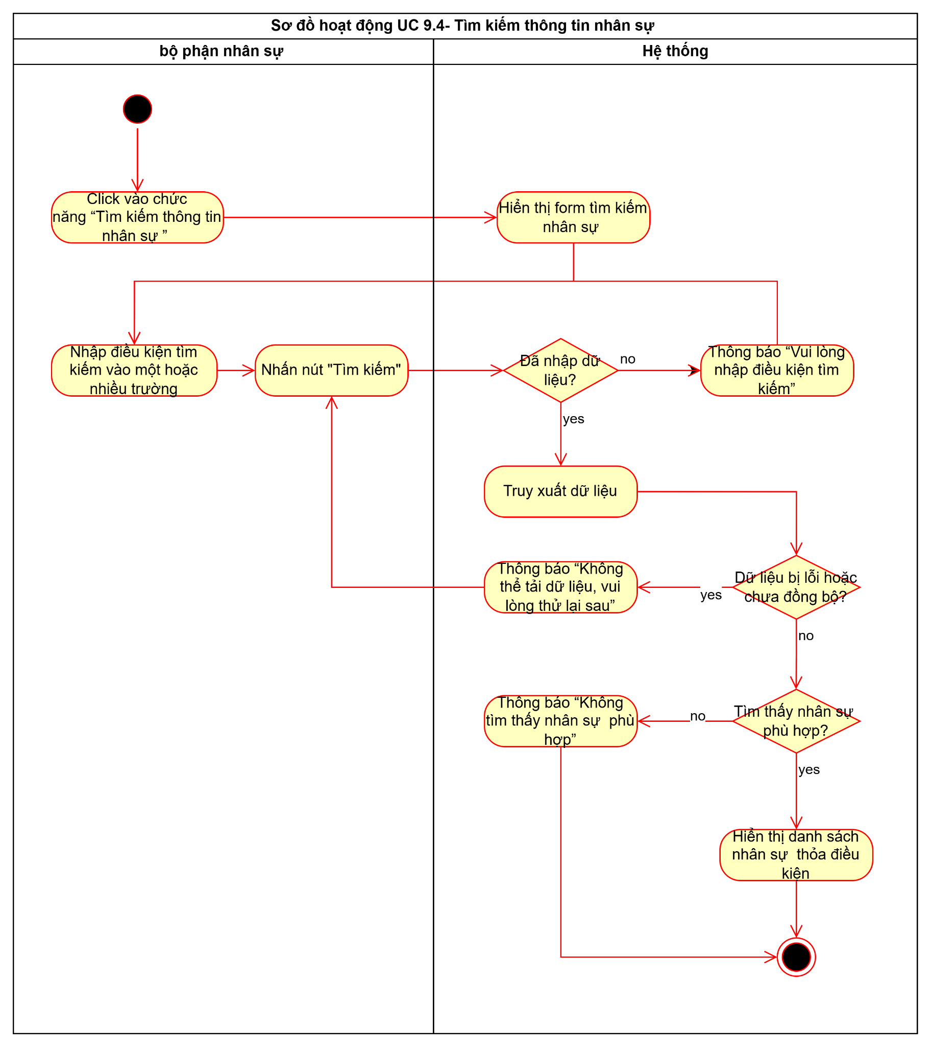
  - Quản lý tiền lương

Mô tả: Trưởng ca ghi nhận dữ liệu chấm công và các vi phạm của nhân viên. Hệ thống tự động tổng hợp thông tin, tính lương dựa trên dữ liệu đó. Bộ phận nhân sự xem, kiểm tra và duyệt bảng lương trước khi chi trả
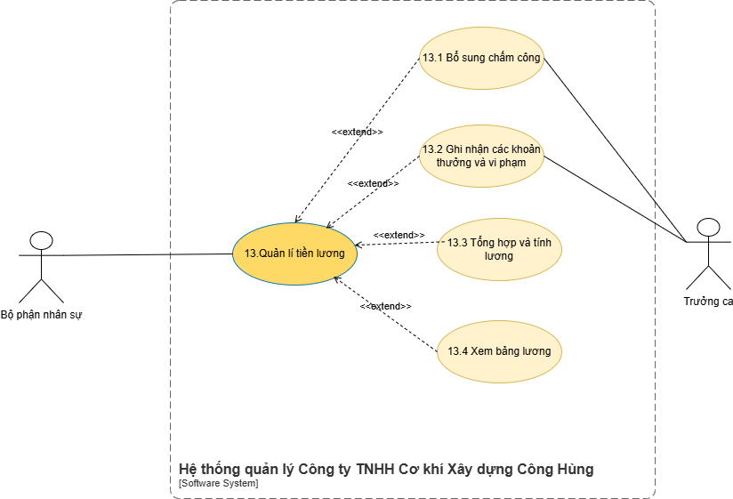
3.10.1 Business rules

ID | Business Rules
BR-UC10-01 | Mọi bản ghi thưởng/vi phạm phải lưu kèm lý do và người thực hiện để phục vụ tra cứu sau này.
BR-UC10-02 | Hệ thống tính lương theo công thức Lương thực nhận = (Giờ công + (Giờ tăng ca × 1.5)) × Mức lương theo giờ + Thưởng – Phạt – BHYT
BR-UC10-03 | Mỗi bảng lương phải bao gồm đầy đủ các thành phần dữ liệu:  - Giờ công thực tế  - Giờ tăng ca  - Các khoản thưởng và vi phạm  - Phụ cấp và khấu trừ BHYT
BR-UC10-04 | Bộ phận nhân sự không được phép chỉnh sửa trực tiếp dữ liệu trên bảng lương đã tổng hợp. Nếu cần điều chỉnh, phải thực hiện qua các chức năng nghiệp vụ tương ứng

3.10.2 Bổ sung chấm công
Use case ID | 10.1
Use case name | Bổ sung chấm công
Description | Là trưởng ca/bộ phận nhân sự, tôi muốn bổ sung giờ công cho nhân viên
Actors | Trưởng ca, Bộ phận nhân sự
Priority | High
Triggers | Trưởng ca/ Bộ phận nhân sự nhấn vào quản lý tiền lương và chọn chức năng “Bổ sung giờ công”
Pre-conditions | - Trưởng ca/Bộ phận nhân sự đã đăng nhập vào hệ thống.  - Nhân viên cần sửa công đã tồn tại trong hệ thống
Post-conditions | Dữ liệu giờ công của nhân viên cho ngày được chọn sẽ được cập nhật thành công trong hệ thống.
Main flow | - Nhập mã nhân viên  - Nhập tên nhân viên  - Chọn phòng ban  - Chọn ngày làm việc  - Hệ thống kiểm tra xem nhân viên đã có bản ghi chấm công cho ngày đó chưa.  - Nếu chưa có, hệ thống tạo bản ghi chấm công mới.  - Nhập số giờ  - Nhập lý do  - Nhấn Lưu  - Hệ thống lưu chấm công và hiển thị thông báo “Cập nhật giờ công thành công”
Alternative flows | 1a. Nhập mã hoặc tên nhân viên vào thanh tìm kiếm  1a1. Chọn nhân viên cần bổ sung  1a2. Hệ thống thêm thông tin nhân viên: mã nhân viên, tên nhân viên, phòng ban  Use case tiếp tục bước 4  6a. Nếu đã có, hệ thống hiển thị thông tin bảng chấm công đã có
Exception flows | 1a. Nếu mã nhân viên bị bỏ trống hoặc không tồn tại, hệ thống hiển thị thông báo "Mã nhân viên không hợp lệ"  2a. Nếu tên nhân viên bị bỏ trống, hệ thống hiển thị thông báo "Vui lòng nhập tên nhân viên"  3a. Nếu chưa chọn phòng ban, hệ thống hiển thị thông báo "Vui lòng chọn phòng ban"  4a. Nếu chưa chọn ngày làm việc, hệ thống hiển thị thông báo "Vui lòng chọn ngày cần điều chỉnh"  6a. Nếu nhân viên đã chấm công ngày đó . Thông báo “Nhân viên đã có bản ghi chấm công, dữ liệu cũ sẽ bị ghi đè” và sửa bản ghi đó  7a Nếu số giờ bị bỏ trống hoặc < 0 hoặc > 24, hệ thống hiển thị thông báo "Số giờ không hợp lệ"  8a. Nếu lý do bị bỏ trống, hiển thị thông báo “Vui lòng nhập lý do”  9a. Nhấn hủy, use case kết thúc  10a. Nếu lưu không thành công, hệ thống hiển thị thông báo “Có lỗi khi lưu dữ liệu, vui lòng thử lại.”
Business rules | N/A
Non-functional requirement | N/A
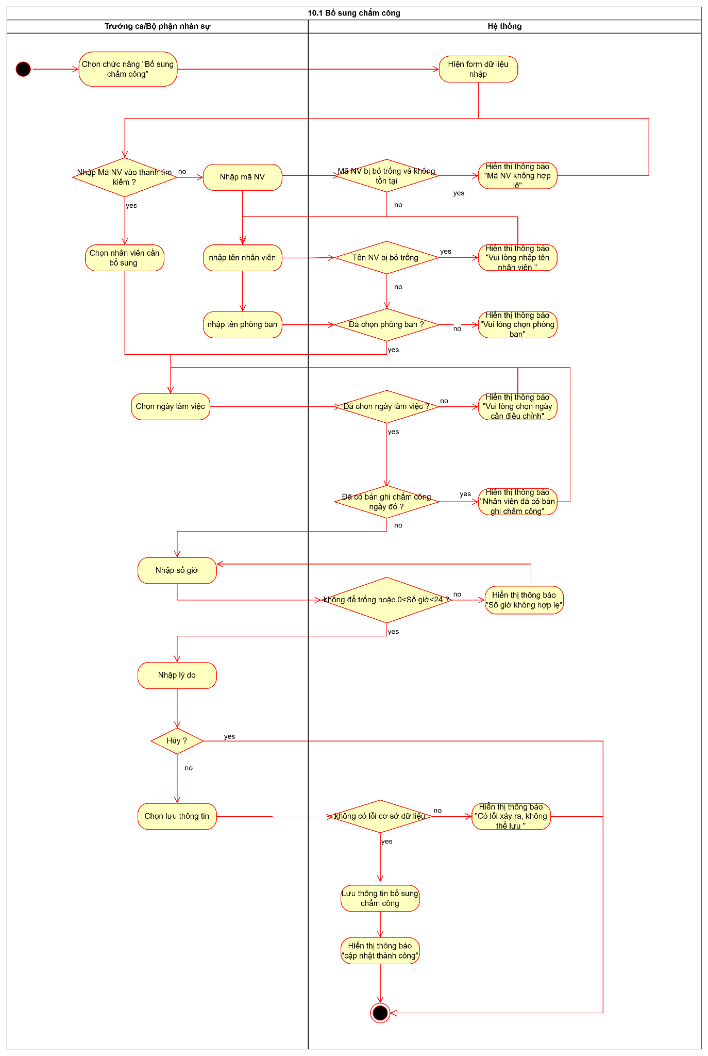
3.10.3 Ghi nhận các khoản thưởng và vi phạm
Use case ID | 10.2
Use case name | Ghi nhận các khoản thưởng và vi phạm
Description | Là trưởng ca/ Bộ phận nhân sự, tôi muốn ghi nhận các khoản thưởng và vi phạm của nhân viên để làm cơ sở cộng/ trừ lương
Actors | Trưởng ca, Bộ phận nhân sự
Priority | High
Triggers | Trưởng ca/ Bộ phận nhân sự nhấn vào chức năng Quản lý tiền lương và chọn chức năng Ghi nhận các khoản thưởng/ vi phạm
Pre-conditions | - Trưởng ca/ Bộ phận nhân sự đã đăng nhập vào hệ thống.  - Nhân viên đã tồn tại trong hệ thống
Post-conditions | Một bản ghi thưởng hoặc vi phạm được lưu thành công trên cơ sở dữ liệu
Main flow | - Nhập Mã nhân viên  - Nhập tên nhân viên.  - Chọn phòng ban  - Chọn Ngày ghi nhận.  - Chọn Loại khoản (Thưởng hoặc Vi phạm)  - Nhập Số tiền  - Nhập Lý do  - Nhấn Lưu.  - Hệ thống lưu bản ghi thưởng/vi phạm và người thực hiện ghi nhận  - Hiển thị thông báo “Ghi nhận thành công”
Alternative flows | 1a. Nhập mã hoặc tên nhân viên vào thanh tìm kiếm  1a1. Chọn nhân viên cần bổ sung  1a2. Hệ thống thêm thông tin nhân viên: mã nhân viên, tên nhân viên, phòng ban  Use case tiếp tục bước 4
Exception flows | 1a. Nếu mã nhân viên bị bỏ trống hoặc không tồn tại, hệ thống hiển thị thông báo "Mã nhân viên không hợp lệ"  2a. Nếu tên nhân viên bị bỏ trống, hệ thống hiển thị thông báo "Vui lòng nhập tên nhân viên"  3a. Nếu chưa chọn phòng ban, hệ thống hiển thị thông báo "Vui lòng chọn phòng ban"  4a. Nếu chưa chọn “Ngày ghi nhận”, hệ thống hiển thị “Vui lòng chọn ngày ghi nhận.”  5a. Nếu chưa chọn “Loại khoản”, hệ thống hiển thị “Vui lòng chọn loại khoản”  6a. Nếu “Số tiền” bị bỏ trống hoặc ≤ 0, hệ thống hiển thị “Số tiền phải lớn hơn 0.”  7a. Nếu chưa nhập “Lý do”, hệ thống hiển thị “Vui lòng nhập lý do.”  8a. Nếu người dùng nhấn Hủy, use case kết thúc.  10a. Nếu lưu không thành công, hệ thống hiển thị thông báo “Có lỗi khi lưu dữ liệu, vui lòng thử lại.”
Business rules | BR-UC10-03: Mọi bản ghi thưởng/vi phạm phải lưu kèm lý do và người thực hiện để phục vụ tra cứu sau này.
Non-functional requirement | N/A
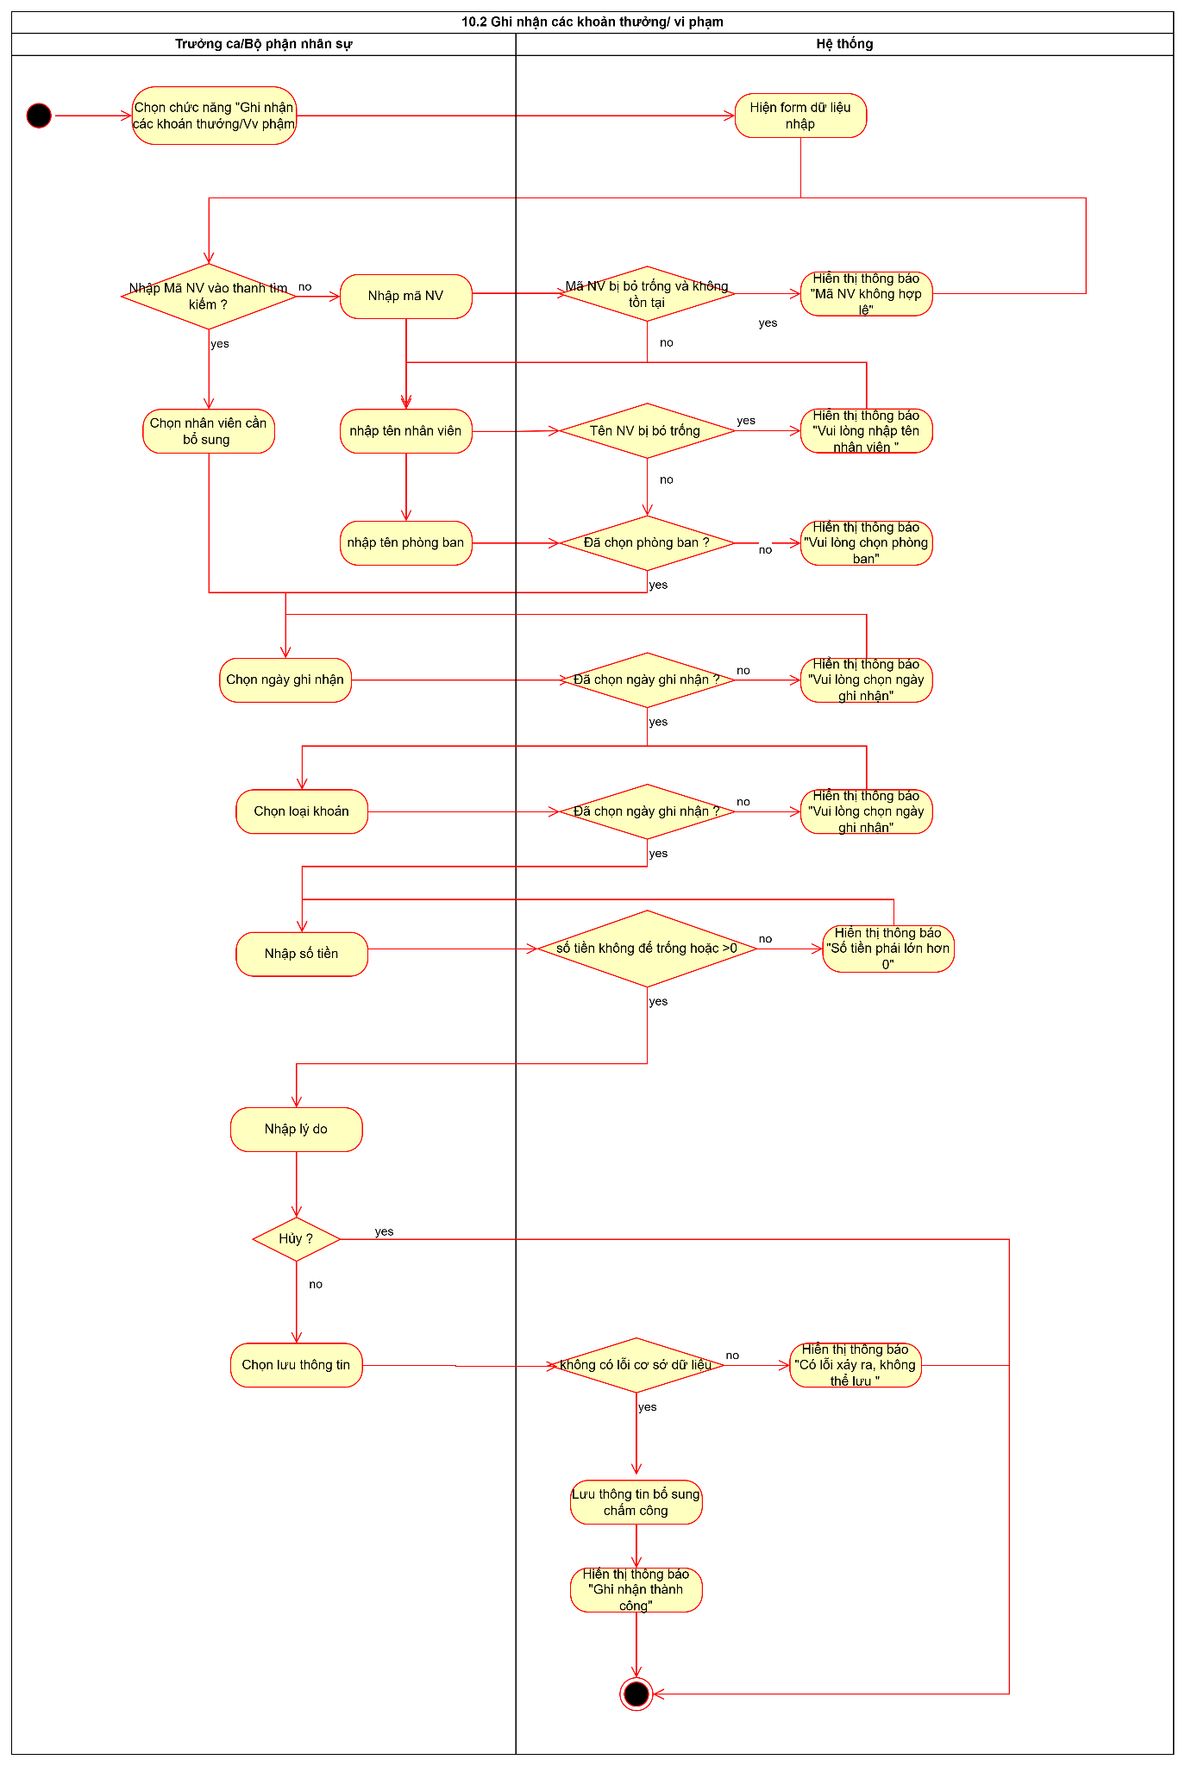
Xem tiến độ sản xuất

ID | Business rules
BR-UC-8.09 | Chủ DN chỉ có quyền xem, không được chỉnh sửa tiến độ.
BR-UC-8.10 | Dữ liệu hiển thị được cập nhật theo thời gian thực từ hệ thống sản xuất.

Mục | Nội dung
Use case ID | 8.4
User name | Xem tiến độ sản xuất
Description | Quản lý sản xuất và Chủ doanh nghiệp có thể xem tổng quan tiến độ sản xuất của tất cả các đơn hàng dưới dạng danh sách, biểu đồ hoặc thống kê.
Actor | Quản lý sản xuất/Chủ doanh nghiệp
Priority | Trung bình
Trigger | Quản lý sản xuất/Chủ doanh nghiệp chọn “Xem tiến độ sản xuất”.
Pre-conditions | Có dữ liệu kế hoạch sản xuất trong hệ thống.  Các tiến độ đã được cập nhật trước đó.
Post-conditions | Tiến độ được hiển thị rõ ràng.  Người dùng có thể xuất báo cáo nếu cần.
Main flow | - Quản lý sản xuất/Chủ doanh nghiệp chọn chức năng “Xem tiến độ sản xuất”  - Hệ thống hiển thị danh sách kế hoạch, phần trăm hoàn thành, ngày bắt đầu - kết thúc  - Quản lý sản xuất/Chủ doanh nghiệp có thể chọn xem chi tiết theo từng đơn hàng
Alternative flows | 3a. Quản lý sản xuất/Chủ doanh nghiệp chọn “Xuất báo cáo” → hệ thống tạo file PDF hoặc Excel.
Exception flows | 2a. Nếu không có dữ liệu → Hiển thị “Không có tiến độ để hiển thị.”
Business rules | N/A
Non-functional requirement | N/A

3.10.4 Tổng hợp và tính lương
Use case ID | 10.3
Use case name | Tổng hợp và tính lương
Description | Là bộ phận nhân sự, tôi muốn tổng hợp toàn bộ dữ liệu công, tăng ca, thưởng và vi phạm của nhân viên để hệ thống tính toán và tạo ra bảng lương cuối cùng
Actors | Bộ phận nhân sự
Priority | High
Triggers | Bộ phận nhân sự chọn “Quản lý tiền lương” chọn "Kỳ tính lương" và nhấn nút "Lập bảng lương"
Pre-conditions | - Người dùng đã đăng nhập với quyền Bộ phận nhân sự.  - Thông tin lương của nhân viên đã được thiết lập, bao gồm: Mức lương theo giờ, Phụ cấp, BHYT, và các khoản cố định khác.
Post-conditions | Hệ thống tạo và lưu bảng lương cho kỳ lương được chọn
Main flow | - Bộ phận nhân sự chọn kỳ lương cần tổng hợp và nhấn “Lập bảng lương”.  - Hệ thống tự động tổng hợp dữ liệu và tính lương theo công thức được thiết lập  - Hệ thống hiển thị thông báo “Đã tính bảng lương thành công”  - Hệ thống hiển thị Bảng lương dự thảo  - Bộ phận nhân sự nhấn lưu  - Hệ thống cập nhật bảng lương vào từng tài khoản của mỗi nhân viên  - Hiển thị thông báo đã cập nhật bảng lương vào tài khoản nhân viên
Alternative flows | N/A
Exception flows | 3a. Nếu nhân viên có giờ vào nhưng không có giờ ra, hệ thống hiển thị thông báo “Vui lòng cập nhật giờ công cho nhân viên.”  3b. Nếu nhân viên không có dữ liệu công, tăng ca, thưởng hoặc phạt, hệ thống hiển thị thông báo “Không có dữ liệu để tổng hợp và tính lương.”  7a. Nếu lỗi khi cập nhật bảng lương vào tài khoản, hệ thống hiển thị thông báo “Có lỗi xảy ra khi cập nhật bảng lương. Vui lòng thử lại.”
Business rules | - BR-UC10-02: Hệ thống tính lương theo công thức Lương thực nhận = (Giờ công + (Giờ tăng ca × 1.5)) × Mức lương theo giờ + Thưởng – Phạt – BHYT  - BR-UC10-03: Mỗi bảng lương phải bao gồm đầy đủ các thành phần dữ liệu:  - Giờ công thực tế  - Giờ tăng ca  - Các khoản thưởng và vi phạm  - Phụ cấp và khấu trừ BHYT  - BR-UC10-04: Bộ phận nhân sự không được phép chỉnh sửa trực tiếp dữ liệu trên bảng lương đã tổng hợp. Nếu cần điều chỉnh, phải thực hiện qua các chức năng nghiệp vụ tương ứng
Non-functional requirement | Hoạt động cả online và offline.
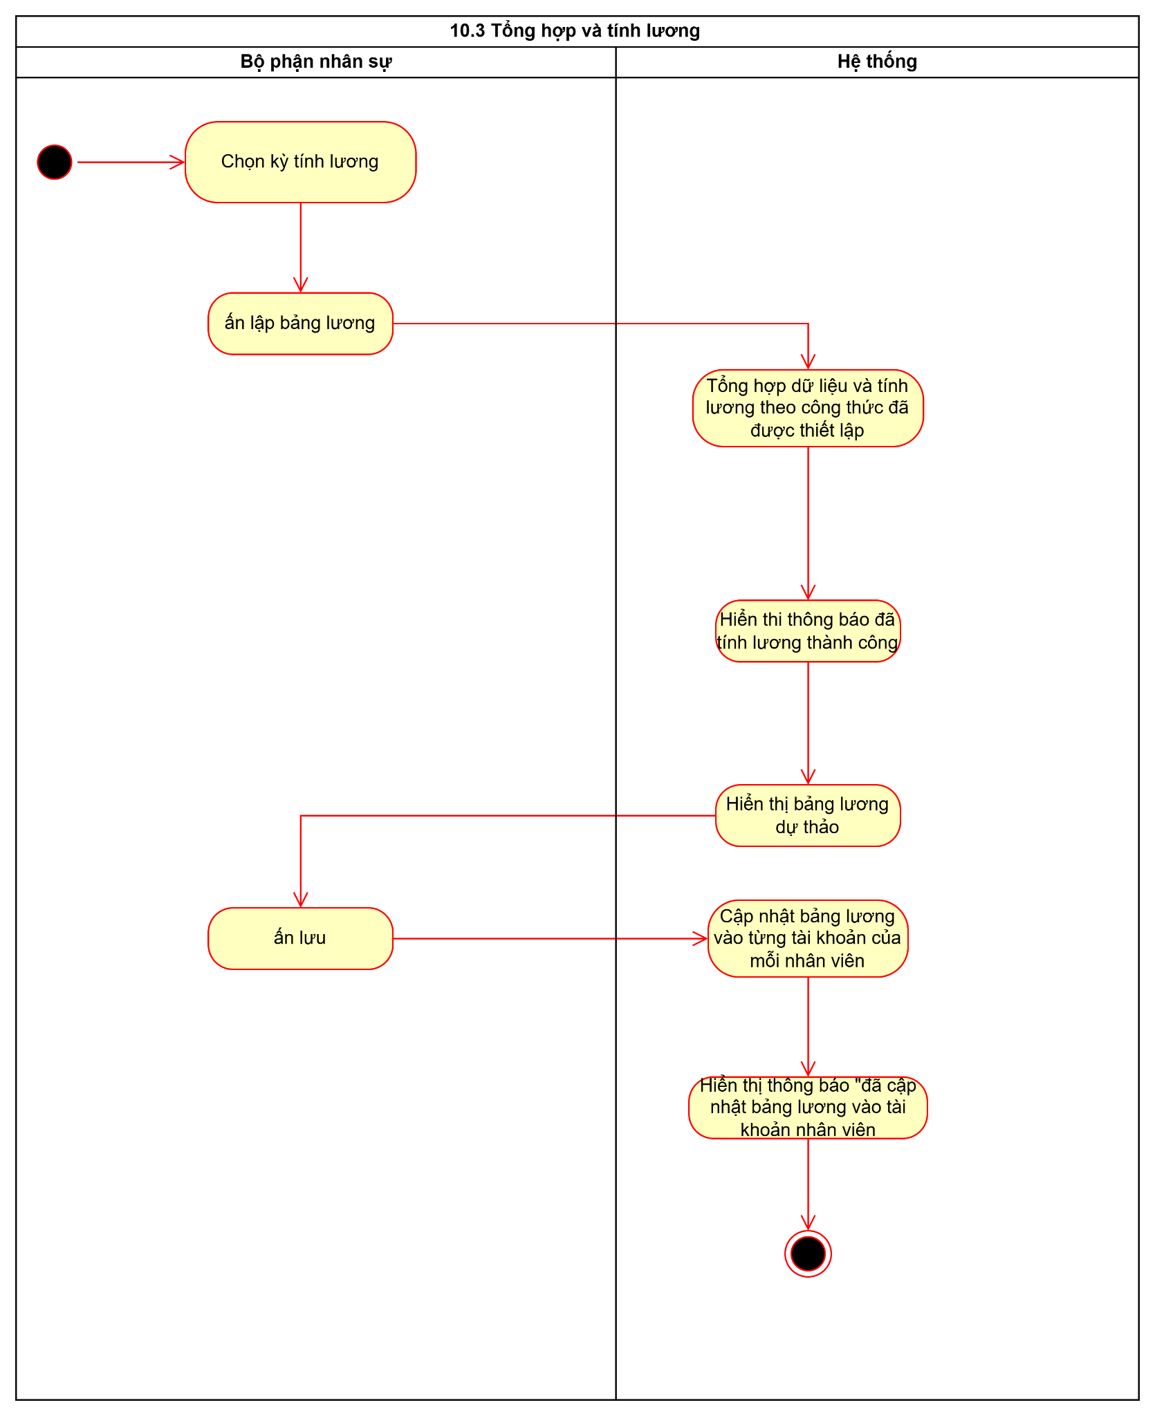
3.10.5 Xem bảng lương
Use case ID | 10.4
Use case name | Xem bảng lương
Description | Là bộ phận nhân sự, tôi muốn xem lại bảng lương
Actors | Bộ phận nhân sự
Priority | High
Triggers | Bộ phận Nhân sự chọn chức năng "Xem bảng lương"
Pre-conditions | - Người dùng đã đăng nhập với quyền Bộ phận nhân sự.  - Bảng lương của kỳ đó đã được tính toán và chốt trong hệ thống.
Post-conditions | - Hệ thống hiển thị bảng lương chi tiết (read-only) cho kỳ được chọn  - Người dùng có thể xuất dữ liệu ra Excel để lưu trữ hoặc báo cáo.
Main flow | 1. Chọn kỳ lương (Tháng/Năm) muốn xem.  2. Hệ thống truy vấn Bảng lương của kỳ đã chọn  3. Hiển thị Bảng lương chi tiết ( Mã NV, Họ tên, Phòng ban , Chức vụ, Lương theo giờ, Số giờ công, Giờ tăng ca, Phụ cấp, Thưởng, Phạt, BHYT, Lương thực nhận)  4. Xuất file excel
Alternative flows | 4a. In bảng lương
Exception flows | 3a. Nếu truy vấn dữ liệu thất bại, hệ thống hiển thị thông báo “Không thể tải dữ liệu. Vui lòng thử lại sau”  3b. Nếu bảng lương của kỳ chưa được tính hoặc chưa chốt, hệ thống hiển thị thông báo “Bảng lương của kỳ này chưa được tổng hợp.”  4a. Nếu không chọn xuất excel thì kết thúc
Business rules | N/A
Non-functional requirement | Hoạt động cả online và offline.
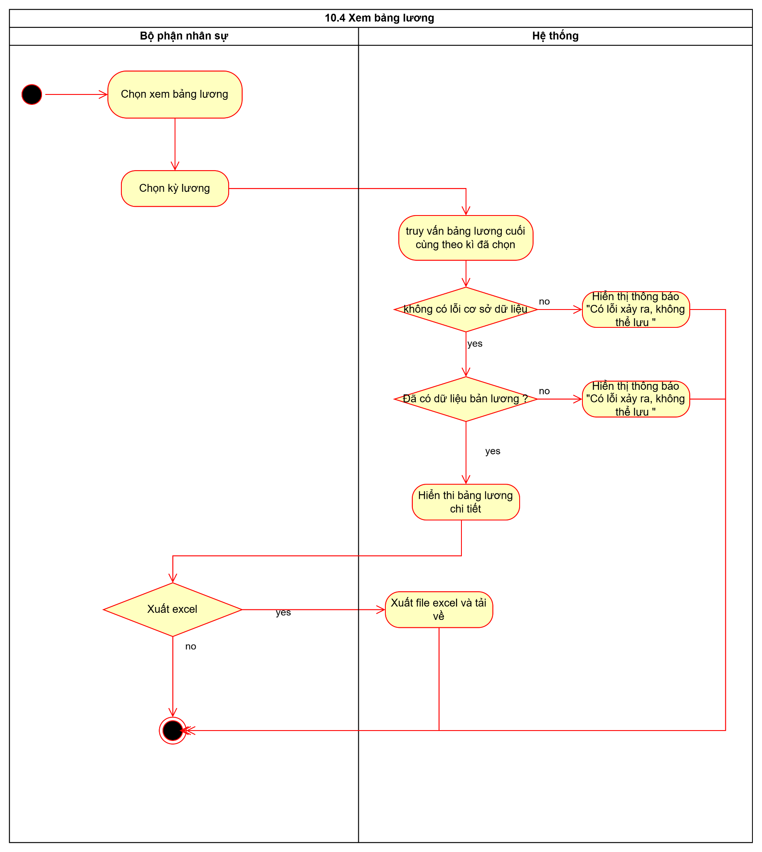

Xem báo cáo và thống kê
Mô tả: Use case “Xem Báo cáo và Thống kê” là mô tả quy trình Chủ doanh nghiệp truy cập và xem các báo cáo tổng hợp và số liệu thống kê về tình hình hoạt động của công ty. Mục tiêu là cung cấp một cái nhìn tổng quan tình hình kinh doanh của công ty và có những sự điều chỉnh phù hợp.
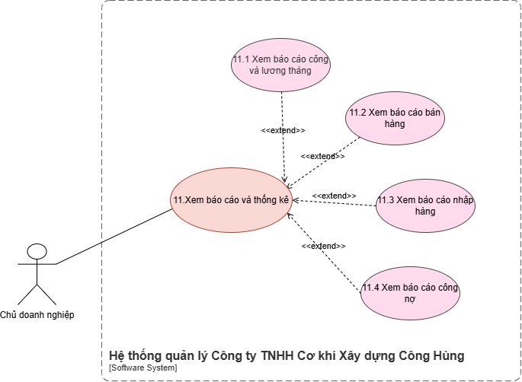
3.11.1 Business rules
ID | Business rules
BR-UC11-01 | Báo cáo hiển thị ở chế độ "chỉ đọc"

3.11.2 Xem báo cáo công và lương tháng
Use case ID | 11.1
Use case name | Xem báo cáo công và lương tháng
Description | Là chủ doanh nghiệp tôi muốn xem báo cáo công và lương tháng.
Actors | Chủ doanh nghiệp
Priority | High
Triggers | Chủ doanh nghiệp chọn chức năng “ xem báo cáo công và lương tháng” trong hệ thống
Pre-conditions | - Chủ doanh nghiệp đã đăng nhập vào hệ thống  - Dữ liệu về công và lương có sẵn trong CSDL của doanh nghiệp
Post-conditions | Hệ thống hiển thị các thông tin về công và lương của nhân viên.
Main flow | - Chủ doanh nghiệp chọn chức năng “Xem báo cáo thống kê”  - Hiển thị danh sách các loại báo cáo  - Chọn "Xem báo cáo công và lương tháng"  - Hệ thống hiển thị giao diện chọn tháng/năm  - Chủ doanh nghiệp chọn tháng/năm cần xem báo cáo  - Chủ doanh nghiệp nhấn nút "Xem báo cáo"  - Hệ thống truy xuất dữ liệu từ CSDL (chấm công, lương)  - Hệ thống tính toán và tổng hợp dữ liệu  - Hệ thống hiển thị báo cáo bảng công và lương của từng nhân viên
Alternative flows | 1a. Hệ thống gửi thông báo định kỳ vào mục thông báo của chủ doanh nghiệp “Đã có báo cáo công và lương tháng. Nhấn vào để xem chi tiết”  1a1. Chủ doanh nghiệp ấn vào thông báo để xem báo cáo  Use case tiếp tục bước 8
Exception flows | 5a. Nếu chủ doanh nghiệp không chọn tháng/năm, hiển thị thông báo “Vui lòng chọn kỳ muốn xem báo cáo”  6a. Chủ doanh nghiệp nhấn nút "Hủy", use case kết thúc  7a. Nếu không có dữ liệu cho tháng/năm đã chọn, hiển thị thông báo “Không có dữ liệu công và lương cho kỳ đã chọn.”  7b. Nếu dữ liệu bị lỗi, hiển thị thông báo "Có lỗi xảy ra. Vui lòng thử lại sau"
Business rules | - BR-UC 11-01: Báo cáo hiển thị ở chế độ "chỉ đọc"
Non-functional requirement | Hoạt động online và offline
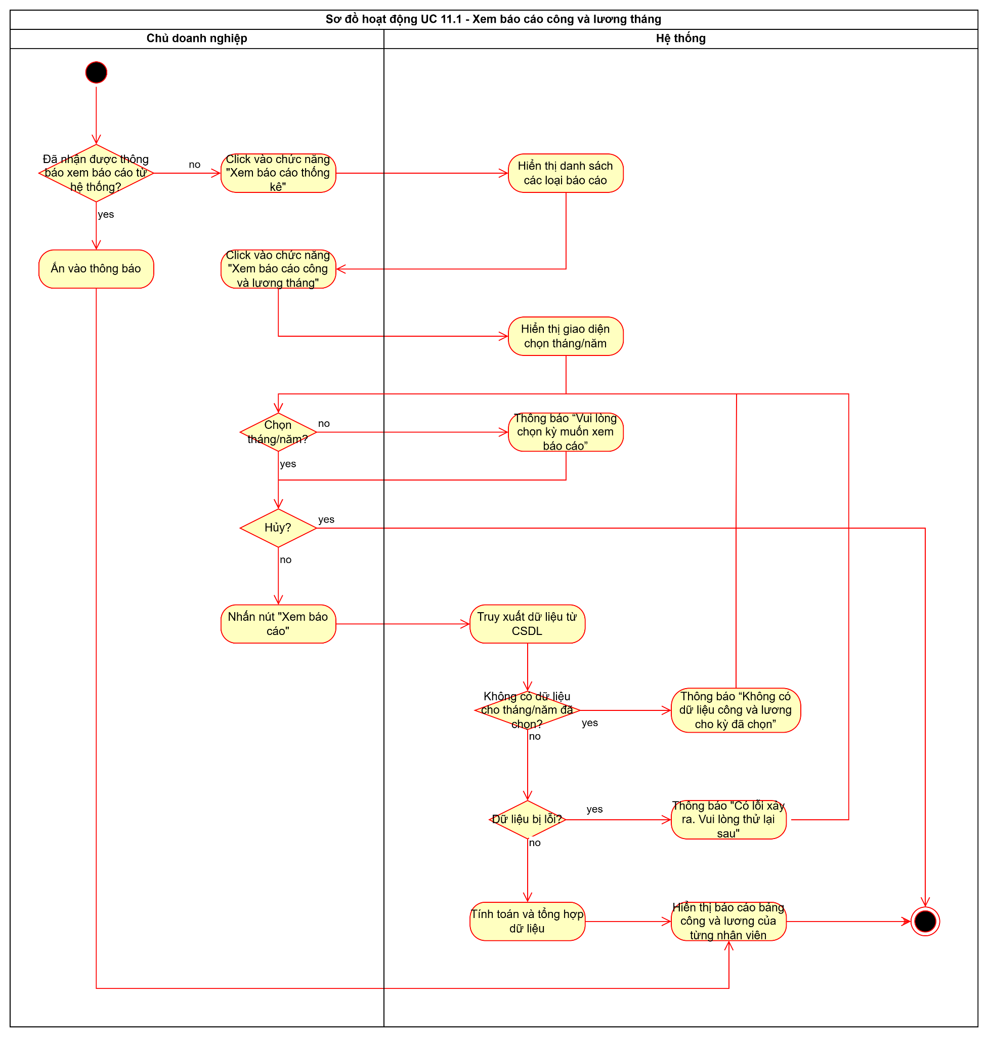
3.11.3 Xem báo cáo bán hàng
Use case ID | 11.2
Use case name | Xem báo cáo bán hàng
Description | Là chủ doanh nghiệp tôi muốn xem báo cáo bán hàng để theo dõi hiệu quả kinh doanh.
Actors | Chủ doanh nghiệp
Priority | High
Triggers | Chủ doanh nghiệp chọn chức năng "Xem báo cáo bán hàng" trong hệ thống báo cáo và thống kê
Pre-conditions | - Chủ doanh nghiệp đã đăng nhập vào hệ thống  - Dữ liệu bán hàng có sẵn trong CSDL của doanh nghiệp
Post-conditions | - Báo cáo bán hàng được hiển thị đầy đủ, chính xác
Main flow | - Chủ doanh nghiệp chọn chức năng “Xem báo cáo thống kê”  - Hiển thị danh sách các loại báo cáo  - Chọn "Xem báo cáo bán hàng"  - Hệ thống hiển thị giao diện chọn tháng/năm  - Chủ doanh nghiệp chọn tháng/năm cần xem báo cáo  - Chủ doanh nghiệp nhấn nút "Xem báo cáo"  - Hệ thống truy xuất dữ liệu từ CSDL (đơn hàng,hóa đơn)  - Hệ thống tính toán và tổng hợp dữ liệu  - Hệ thống hiển thị báo cáo bán hàng
Alternative flows | 1a. Hệ thống gửi thông báo định kỳ vào mục thông báo của chủ doanh nghiệp “Đã có báo cáo bán hàng. Nhấn vào để xem chi tiết”  1a1. Chủ doanh nghiệp ấn vào thông báo để xem báo cáo  Use case tiếp tục bước 8
Exception flows | 5a. Nếu chủ doanh nghiệp không chọn tháng/năm, hiển thị thông báo “Vui lòng chọn kỳ muốn xem báo cáo”  6a. Chủ doanh nghiệp nhấn nút "Hủy", use case kết thúc  7a. Nếu không có dữ liệu cho tháng/năm đã chọn, hiển thị thông báo “Không có dữ liệu bán hàng cho kỳ đã chọn.”  7b. Nếu dữ liệu bị lỗi, hiển thị thông báo "Có lỗi xảy ra. Vui lòng thử lại sau"
Business rules | - BR-UC 11-01: Báo cáo hiển thị ở chế độ "chỉ đọc"
Non-functional requirement | Hoạt động online và offline
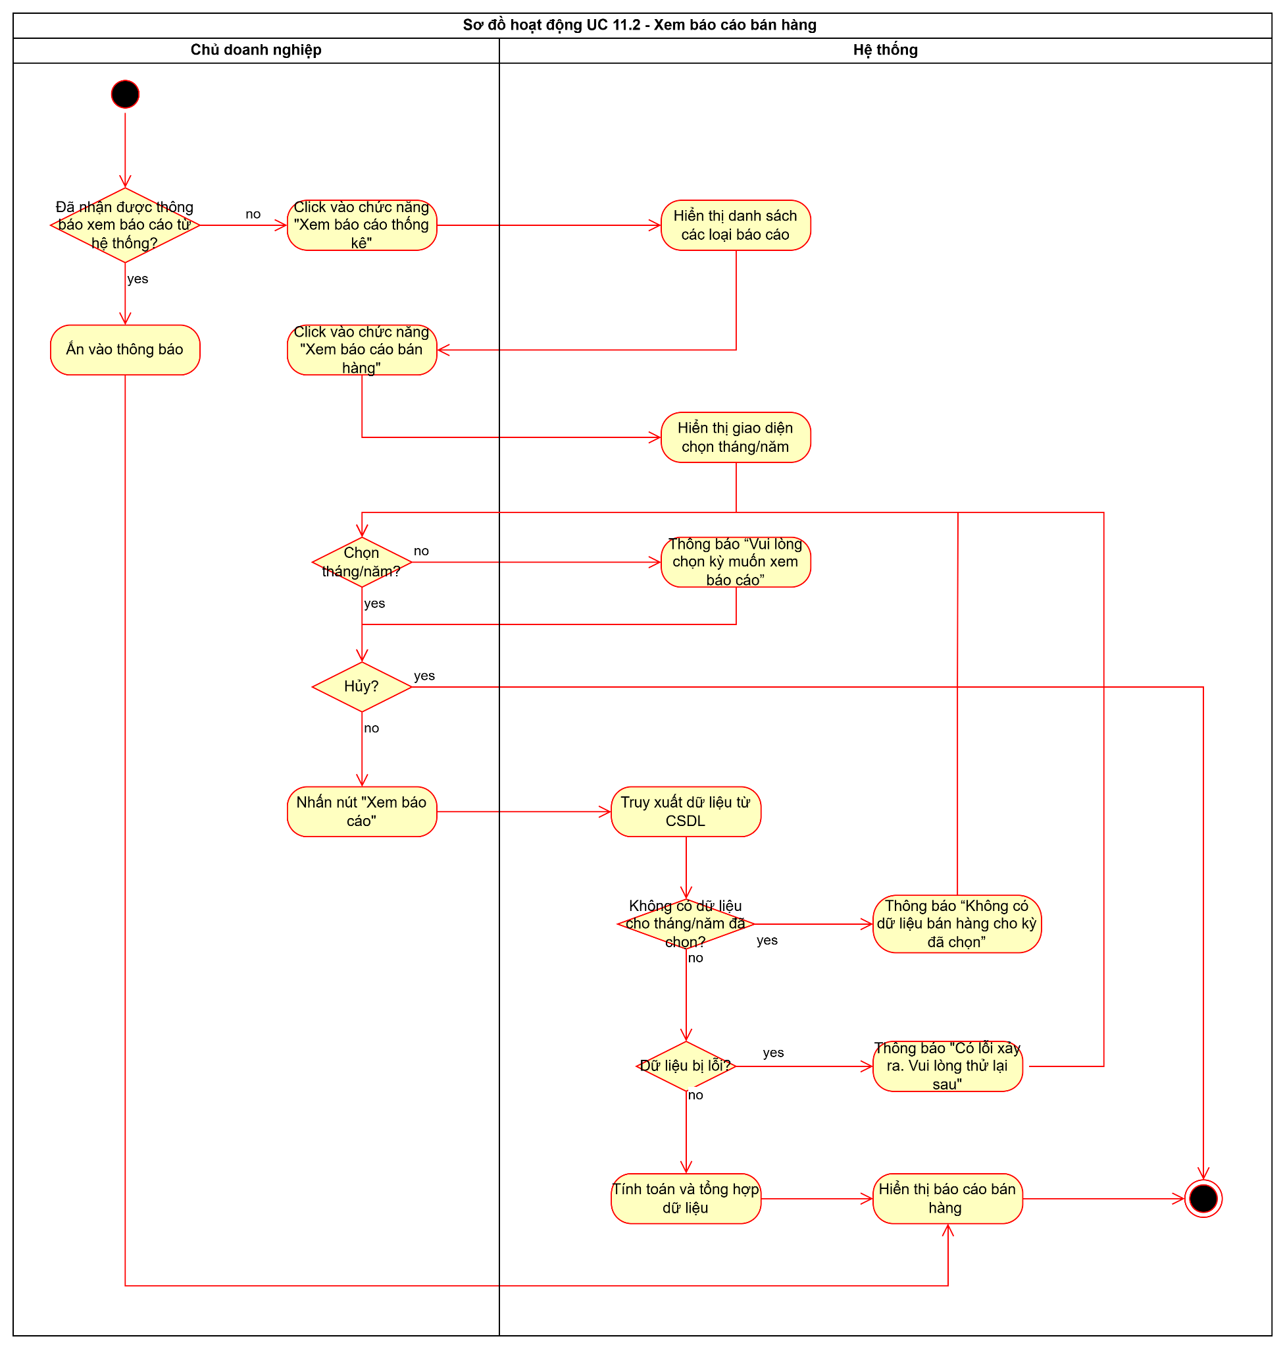
3.11.4 Xem báo cáo nhập hàng
Use case ID | 11.3
Use case name | Xem báo cáo nhập hàng
Description | Là chủ doanh nghiệp tôi muốn xem báo cáo nhập hàng để theo dõi chi phí và tồn kho.
Actors | Chủ doanh nghiệp
Priority | High
Triggers | Chủ doanh nghiệp chọn chức năng "Xem báo cáo nhập hàng" trong hệ thống báo cáo và thống kê
Pre-conditions | - Chủ doanh nghiệp đã đăng nhập vào hệ thống  - Dữ liệu nhập hàng có sẵn trong CSDL của doanh nghiệp
Post-conditions | - Báo cáo bán hàng được hiển thị đầy đủ, chính xác
Main flow | - Chủ doanh nghiệp chọn chức năng “Xem báo cáo thống kê”  - Hiển thị danh sách các loại báo cáo  - Chọn "Xem báo cáo nhập hàng"  - Hệ thống hiển thị giao diện chọn tháng/năm  - Chủ doanh nghiệp chọn tháng/năm cần xem báo cáo  - Chủ doanh nghiệp nhấn nút "Xem báo cáo"  - Hệ thống truy xuất dữ liệu từ CSDL (Phiếu nhập,kho)  - Hệ thống tính toán và tổng hợp dữ liệu  - Hệ thống hiển thị báo cáo nhập hàng
Alternative flows | 1a. Hệ thống gửi thông báo định kỳ vào mục thông báo của chủ doanh nghiệp “Đã có báo cáo nhập hàng. Nhấn vào để xem chi tiết”  1a1. Chủ doanh nghiệp ấn vào thông báo để xem báo cáo  Use case tiếp tục bước 8
Exception flows | 5a. Nếu chủ doanh nghiệp không chọn tháng/năm, hiển thị thông báo “Vui lòng chọn kỳ muốn xem báo cáo”  6a. Chủ doanh nghiệp nhấn nút "Hủy", use case kết thúc  7a. Nếu không có dữ liệu cho tháng/năm đã chọn, hiển thị thông báo “Không có dữ liệu bán hàng cho kỳ đã chọn.”  7b. Nếu dữ liệu bị lỗi, hiển thị thông báo "Có lỗi xảy ra. Vui lòng thử lại sau"
Business rules | - BR-UC 11-01: Báo cáo hiển thị ở chế độ "chỉ đọc"
Non-functional requirement | Hoạt động online và offline
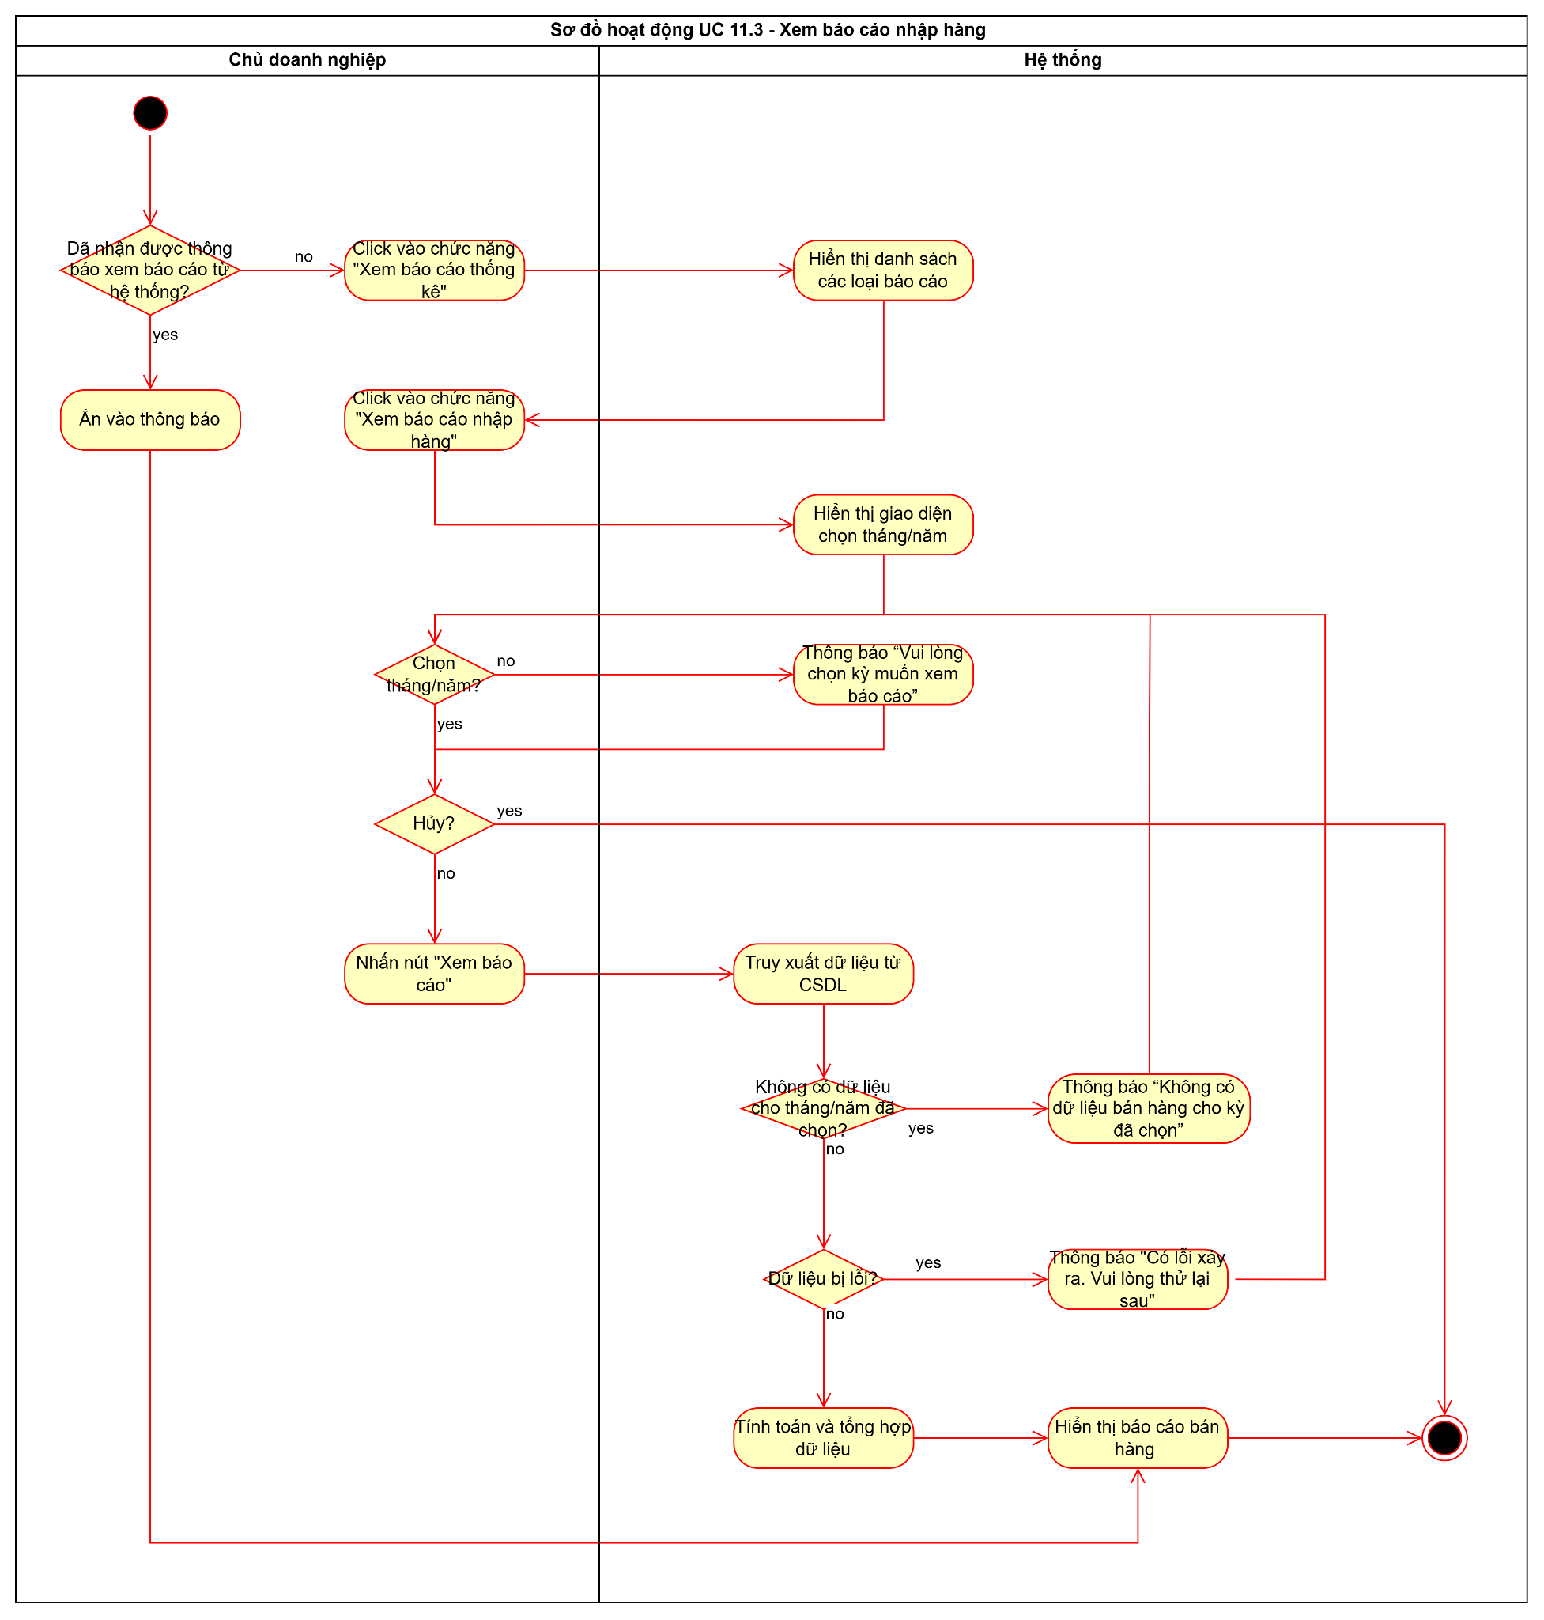
3.11.5 Xem báo cáo công nợ
Use case ID | 11.4
Use case name | Xem báo cáo công nợ
Description | Là chủ doanh nghiệp, tôi muốn xem báo cáo về công nợ để theo dõi tình hình nợ.
Actors | Chủ doanh nghiệp
Priority | High
Triggers | Chủ doanh nghiệp chọn chức năng "Xem báo cáo công nợ" trong hệ thống báo cáo và thống kê
Pre-conditions | - Chủ doanh nghiệp đã đăng nhập vào hệ thống  - Dữ liệu về công nợ có sẵn trong CSDL của doanh nghiệp
Post-conditions | - Báo cáo bán hàng được hiển thị đầy đủ, chính xác
Main flow | - Chủ doanh nghiệp chọn chức năng “Xem báo cáo thống kê”  - Hiển thị danh sách các loại báo cáo  - Chọn "Xem báo cáo công nợ"  - Hệ thống hiển thị giao diện chọn tháng/năm  - Chủ doanh nghiệp chọn tháng/năm cần xem báo cáo  - Chủ doanh nghiệp nhấn nút "Xem báo cáo"  - Hệ thống truy xuất dữ liệu từ CSDL (công nợ)  - Hệ thống tính toán và tổng hợp dữ liệu  - Hệ thống hiển thị báo cáo công nợ
Alternative flows | 1a. Hệ thống gửi thông báo định kỳ vào mục thông báo của chủ doanh nghiệp “Đã có báo công nợ. Nhấn vào để xem chi tiết”  1a1. Chủ doanh nghiệp ấn vào thông báo để xem báo cáo  Use case tiếp tục bước 8
Exception flows | 5a. Nếu chủ doanh nghiệp không chọn tháng/năm, hiển thị thông báo “Vui lòng chọn kỳ muốn xem báo cáo”  6a. Chủ doanh nghiệp nhấn nút "Hủy", use case kết thúc  7a. Nếu không có dữ liệu cho tháng/năm đã chọn, hiển thị thông báo “Không có dữ liệu công nợ cho kỳ đã chọn.”  7b. Nếu dữ liệu bị lỗi, hiển thị thông báo "Có lỗi xảy ra. Vui lòng thử lại sau"
Business rules | - BR-UC 11-01: Báo cáo hiển thị ở chế độ "chỉ đọc"
Non-functional requirement | Hoạt động online và offline

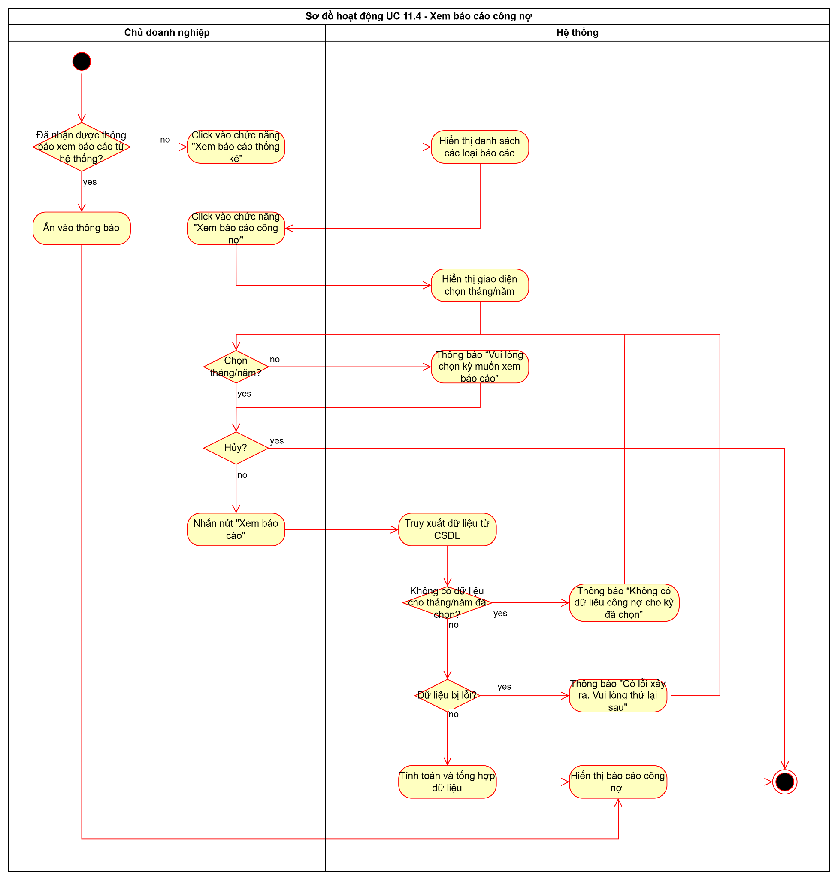

Quản lý công nợ

Mô tả: Chức năng quản lý công nợ giúp theo dõi và cập nhật công nợ của đại lý và nhà cung cấp, cảnh báo khi đến hạn hoặc quá hạn thanh toán, đồng thời tổng hợp báo cáo công nợ định kỳ.
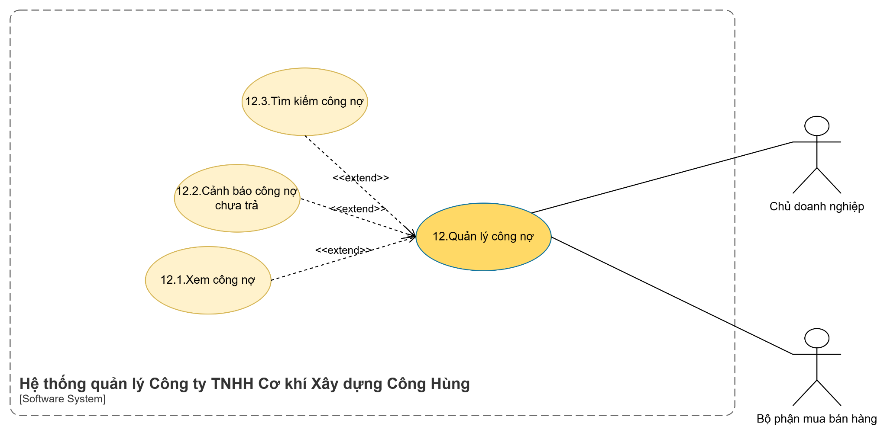
3.12.1 Business rules

ID | Business rules
BR-UC12.01 | Hệ thống tự động cảnh báo công nợ đến hạn hoặc quá hạn.
BR-UC12.02 | Chủ doanh nghiệp và Bộ phận mua bán hàng đều có quyền xem công nợ.

3.12.2 Xem công nợ
Mục | Nội dung
Use case ID | 12.1
Use case name | Xem công nợ
Description | Là chủ doanh nghiệp/Bộ phận mua bán hàng, tôi muốn xem danh sách công nợ của các đại lý/nhà cung cấp
Actor | Chủ doanh nghiệp  Bộ phận mua bán hàng
Priority | Cao
Trigger | Chủ doanh nghiệp/Bộ phận mua bán hàng chọn chức năng “Xem công nợ” trong hệ thống.
Pre-conditions | Chủ doanh nghiệp/Bộ phận mua bán hàng đã đăng nhập vào hệ thống.  Dữ liệu công nợ đã tồn tại (được sinh ra từ các đơn hàng).
Post-conditions | Danh sách công nợ được hiển thị đầy đủ.  Các công nợ quá hạn được gắn cảnh báo.
Main flow | - Chủ doanh nghiệp/Bộ phận bán hàng chọn “Xem công nợ đại lý”  - Hệ thống truy vấn CSDL  - Hệ thống hiển thị danh sách đại lý kèm các thông tin: Mã công nợ, mã đơn hàng, Tên đại lý, SĐT, Tổng công nợ, Ngày hẹn trả, Tình trạng (Chưa đến hạn/Đến hạn/Quá hạn).
Alternative flows | 1a. Chủ doanh nghiệp/Bộ phận bán hàng chọn “Xem công nợ nhà cung cấp”  3a. Hệ thống hiển thị danh sách nhà cung cấp kèm các thông tin: Mã công nợ, mã đơn hàng, Tên nhà cung cấp, Tên, SĐT, Tổng công nợ, Ngày hẹn trả, Tình trạng (Chưa đến hạn/Sắp đến hạn/Đến hạn/Quá hạn).
Exception flows | 2a. Nếu dữ liệu bị lỗi, hiển thị thông báo “Dữ liệu đang bị lỗi. Thử lại sau”  2b. Nếu không có dữ liệu công nợ, hiển thị thông báo “Không có công nợ nào”.
Business rules | N/A
Non-functional requirement | N/A
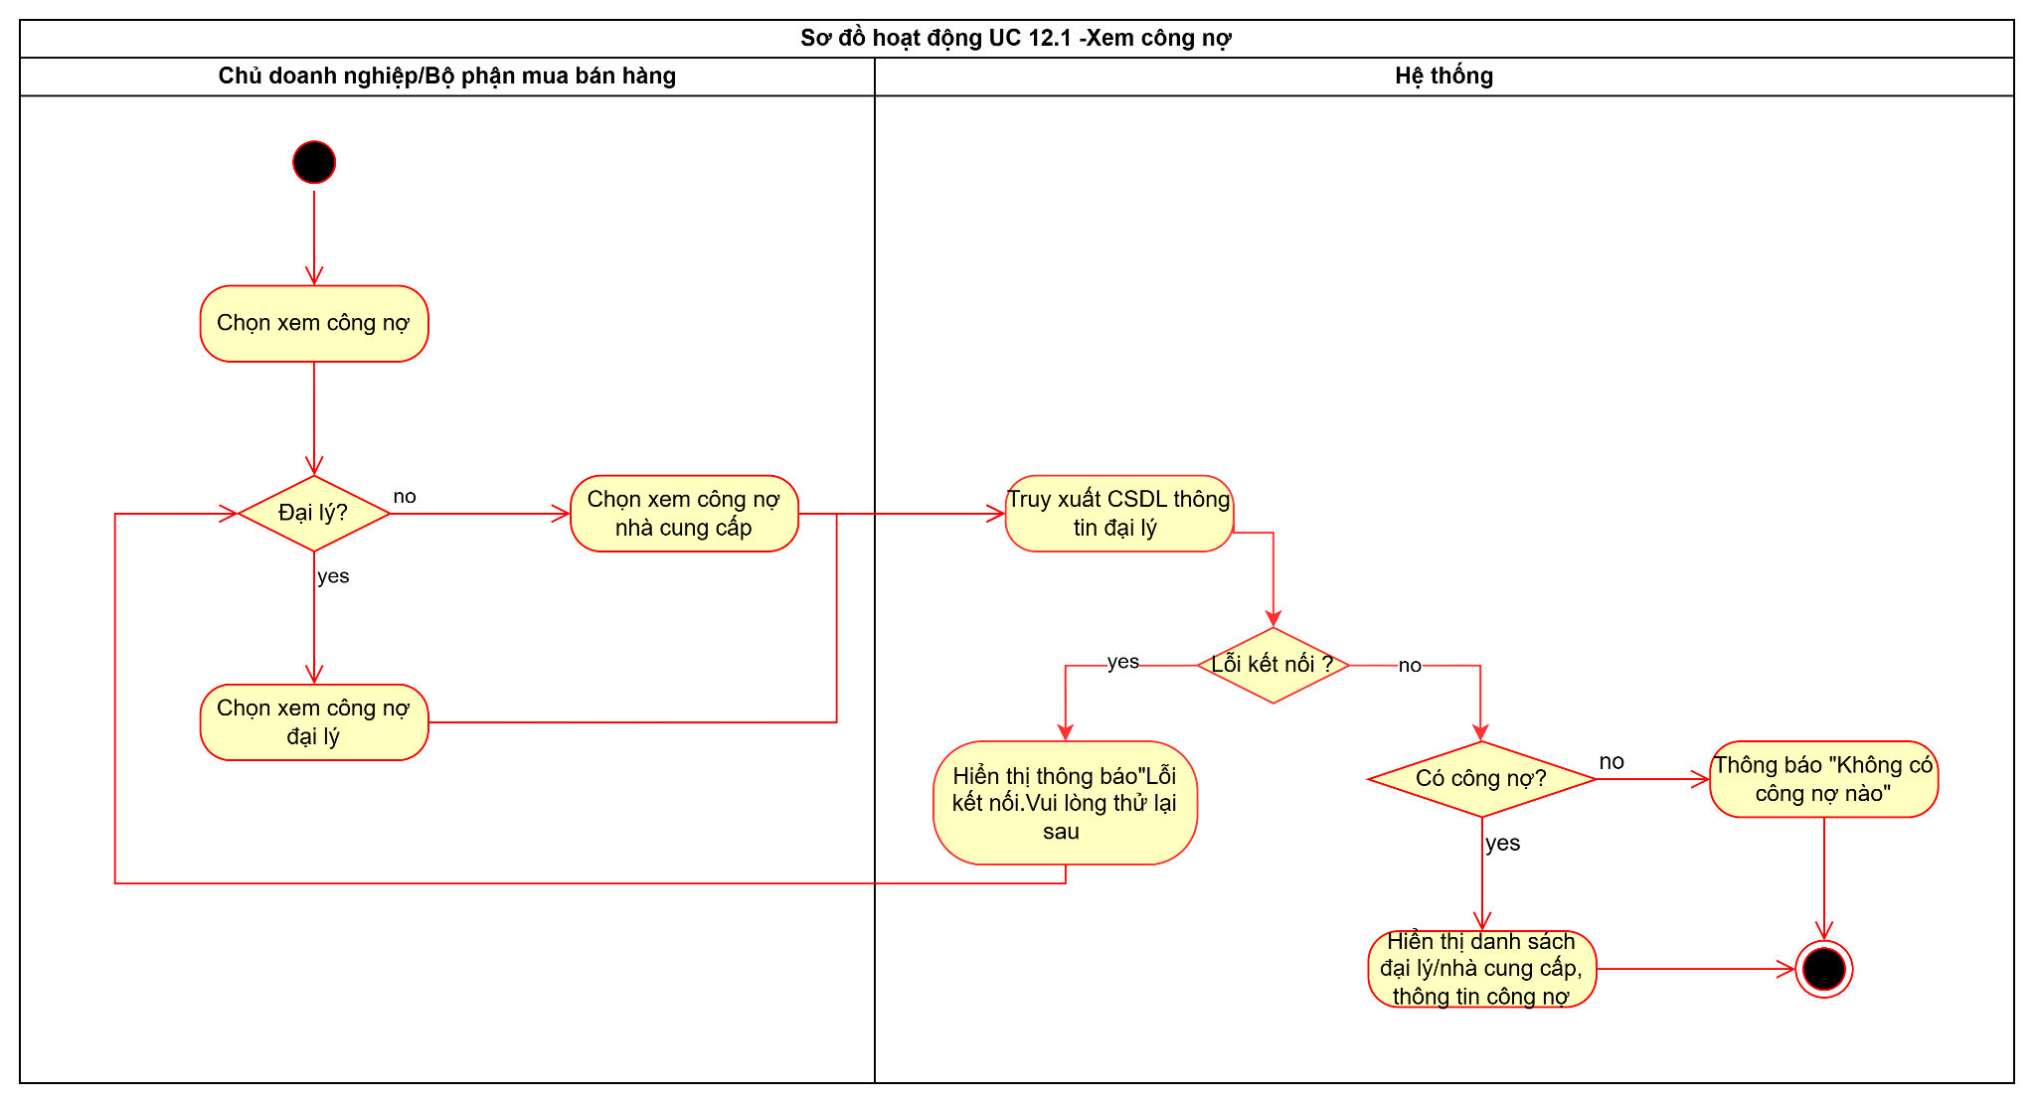
3.12.3 Cảnh báo công nợ chưa trả

ID | Business rules
BR-UC-12.03 | Cảnh báo được tự động vào 8h sáng hàng ngày
BR-UC-12.04 | Chỉ cảnh báo các công nợ chưa thanh toán hoặc đã quá hạn.
BR-UC-12.05 | Hệ thống gửi thông báo đồng thời đến cả Chủ DN và Bộ phận mua bán hàng.
BR-UC-12.06 | Mỗi cảnh báo được hệ thống lưu lại với đầy đủ thông tin về thời gian gửi, người nhận, nội dung và trạng thái gửi để tra cứu khi cần.

Mục | Nội dung
Use case ID | 12.2
User name | Cảnh báo công nợ chưa trả
Description | Hệ thống tự động kiểm tra và gửi cảnh báo cho các công nợ sắp đến hạn hoặc đã quá hạn để chủ doanh nghiệp và bộ phận mua bán hàng kịp thời xử lý.
Actor | Chủ doanh nghiệp  Bộ phận mua bán hàng
Priority | Cao
Trigger | Tự động mỗi ngày (theo lịch hệ thống).  Hoặc Actor chọn “Kiểm tra công nợ” thủ công.
Pre-conditions | Có dữ liệu công nợ.  Hệ thống đã được cấu hình ngày đến hạn thanh toán.
Post-conditions | Thông báo cảnh báo được gửi đến người dùng qua giao diện hệ thống.  Hệ thống lưu lại thông tin chi tiết của mỗi cảnh báo gồm: thời gian gửi, người nhận, nội dung cảnh báo, và trạng thái gửi (thành công / thất bại) để phục vụ việc kiểm tra và theo dõi sau này.
Main flow | - Hệ thống kiểm tra tất cả các công nợ trong ngày.  - Xác định những công nợ sắp đến hạn hoặc đã quá hạn thanh toán.  - Hệ thống tạo và gửi cảnh báo cho Chủ DN và Bộ phận mua bán hàng.  - Hệ thống lưu lại thông tin chi tiết của các cảnh báo đã gửi.
Alternative flows | 3a. Chủ doanh nghiệp/Bộ phận bán hàng có thể chọn “Xem chi tiết danh sách công nợ bị cảnh báo” để xem các đại lý có công nợ chưa thanh toán.
Exception flows | N/A
Business rules | N/A
Non-functional requirement | N/A
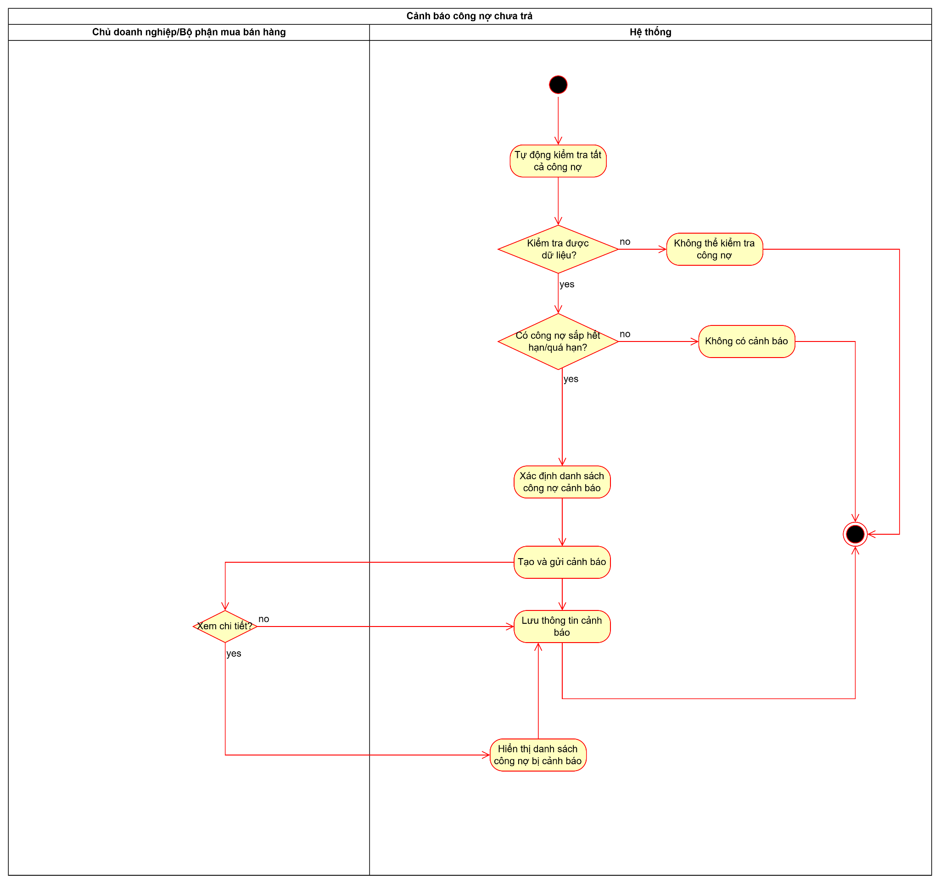
3.12.4 Tìm kiếm công nợ

ID | Business rules
BR-UC-12.06 | Hệ thống cho phép tìm kiếm theo (tên, mã, SĐT).

Mục | Nội dung
Use case ID | 12.3
User name | Tìm kiếm công nợ
Description | Chủ doanh nghiệp/Bộ phận mua bán hàng muốn tìm kiếm nhanh thông tin công nợ theo tên đại lý, mã đại lý hoặc số điện thoại để tra cứu chi tiết.
Actor | Chủ doanh nghiệp  Bộ phận mua bán hàng
Priority | Trung bình
Trigger | Chủ doanh nghiệp/Bộ phận mua bán hàng nhập từ khóa tìm kiếm và nhấn “Tìm kiếm công nợ”.
Pre-conditions | Có dữ liệu công nợ trong hệ thống.
Post-conditions | Danh sách công nợ phù hợp với từ khóa được hiển thị.
Main flow | - Chủ doanh nghiệp/Bộ phận mua bán hàng chọn “Tìm kiếm công nợ”.  - Nhập từ (Tên, Mã, SĐT đại lý)  - Hệ thống truy vấn dữ liệu và hiển thị kết quả.
Alternative flows | 3a. Chủ doanh nghiệp/Bộ phận bán hàng chọn lọc thêm theo trạng thái công nợ (đến hạn / quá hạn).
Exception flows | 3b. Nếu không tìm thấy dữ liệu → Hiển thị “Không tìm thấy công nợ phù hợp.”
Business rules | N/A
Non-functional requirement | N/A

ID | Business rules
BR-UC 13-01 | Các trường Mã đại lý, Tên đại lý, Số điện thoại, là bắt buộc, không được để trống.
BR-UC 13-02 | Mã đại lý phải là duy nhất, không được trùng với bất kỳ Mã đại lý nào đã tồn tại trong hệ thống.  Mỗi lần tạo mới đại lý hệ thống tự tạo mã đại lý mặc định
BR-UC 13-03 | Định dạng Số điện thoại: Số điện thoại phải là chuỗi 10 chữ số, bắt đầu bằng số 0
BR-UC 13-04 | Tên đại lý không quá 50 ký tự và địa chỉ không quá 100 ký tự
BR-UC 13-05 | Hệ thống chỉ hiển thị thông tin ở chế độ “chỉ đọc”.khi chọn chức năng xem
BR-UC 13-06 | Người dùng không thể chỉnh sửa thông tin trong chức năng xem.
BR-UC 13-07 | Thông tin hiển thị phải khớp dữ liệu thực tế trong CSDL
BR-UC 13-08 | Hệ thống chỉ cho phép bộ phận mua bán hàng được sửa SDT,Địa chỉ đại lý
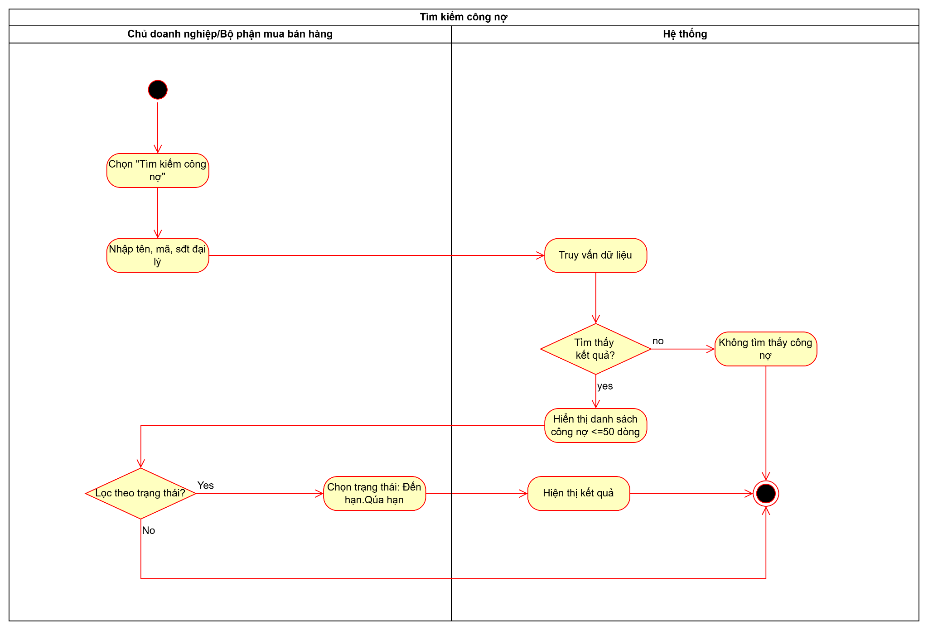

Quản lý đại lý
Mô tả: “Quản lý Đại lý” là mô tả quy trình Bộ phận Mua bán hàng quản lý tập trung thông tin của các đại lý. Mục tiêu là đảm bảo dữ liệu đại lý được cập nhật thống nhất, cho phép việc xem, chỉnh sửa, thêm mới, tìm kiếm hoặc ẩn thông tin đại lý một cách dễ dàng.
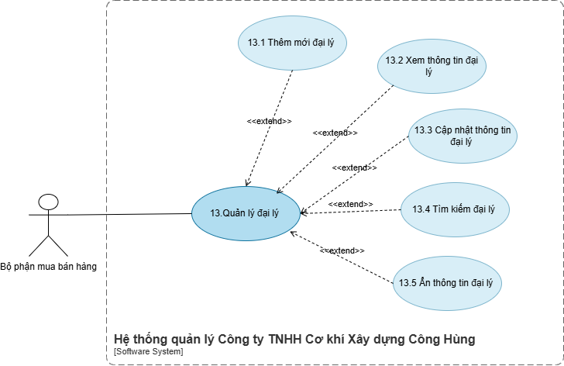
3.13.1 Business rules
ID | Business rules
BR-UC13-01 | Các trường Mã đại lý, Tên đại lý, Số điện thoại là bắt buộc, không được để trống.
BR-UC13-02 | Mã đại lý phải là duy nhất, không được trùng với bất kỳ Mã đại lý nào đã tồn tại trong hệ thống.  Mỗi lần tạo mới đại lý hệ thống tự tạo mã đại lý mặc định
BR-UC13-03 | Định dạng Số điện thoại: Số điện thoại phải là chuỗi 10 chữ số, bắt đầu bằng số 0
BR-UC13-04 | Tên đại lý không quá 50 ký tự và địa chỉ không quá 100 ký tự
BR-UC13-05 | Hệ thống chỉ hiển thị thông tin ở chế độ “chỉ đọc” khi chọn chức năng xem
BR-UC13-06 | Không thể ẩn đại lý nếu đang có đơn hàng hoặc công nợ đang xử lý.

3.13.2 Thêm mới đại lý
Use case ID | 13.1
Use case name | Thêm mới đại lý
Description | Là bộ phận mua bán hàng tôi muốn thêm thông tin Đại lý mới trên hệ thống
Actors | Bộ phận mua bán hàng
Priority | High
Triggers | Bộ phận mua bán hàng vào chức năng "Quản lý đại lý" và chọn "Thêm mới".
Pre-conditions | - Nhân viên đã đăng nhập thành công vào hệ thống.  - Nhân viên có quyền thêm mới đại lý
Post-conditions | - Hệ thống lưu hồ sơ đại lý thành công
Main flow | - Nhập tên đại lý  - Nhập địa chỉ  - Nhập số điện thoại  - Bộ phận mua bán hàng nhấn nút "Lưu"  - Hệ thống lưu thông tin,tên nhân viên,thời gian tạo.  - Hệ thống hiển thị thông báo "Thêm mới đại lý thành công".
Alternative flows | N/A
Exception flows | 1a. Nếu tên đại lý để trống hoặc là số, hiển thị thông báo “Tên đại lý không hợp lệ”  2a. Nếu địa chỉ để trống hoặc là số, hiển thị thông báo “Địa chỉ đại lý không hợp lệ”  3a. Nếu số điện thoại không bắt đầu bằng 0, >10 số, để trống hoặc chứa chữ cái, ký tự khác, hiển thị thông báo “Số điện thoại không hợp lệ”  4a. Nhân viên nhấn hủy, use case kết thúc  5a. Nếu lưu thất bại, hiển thị thông báo “Có lỗi khi lưu dữ liệu, vui lòng thử lại”
Business rules | - BR-UC13-01: Các trường Mã đại lý, Tên đại lý, Số điện thoại là bắt buộc, không được để trống.  - BR-UC13-02: Mã đại lý phải là duy nhất, không được trùng với bất kỳ Mã đại lý nào đã tồn tại trong hệ thống. Mỗi lần tạo mới đại lý hệ thống tự tạo mã đại lý mặc định  - BR-UC13-03: Định dạng Số điện thoại: Số điện thoại phải là chuỗi 10 chữ số, bắt đầu bằng số 0  - BR-UC13-04:Tên đại lý không quá 50 ký tự và địa chỉ không quá 100 ký tự
Non-functional requirement | N/A
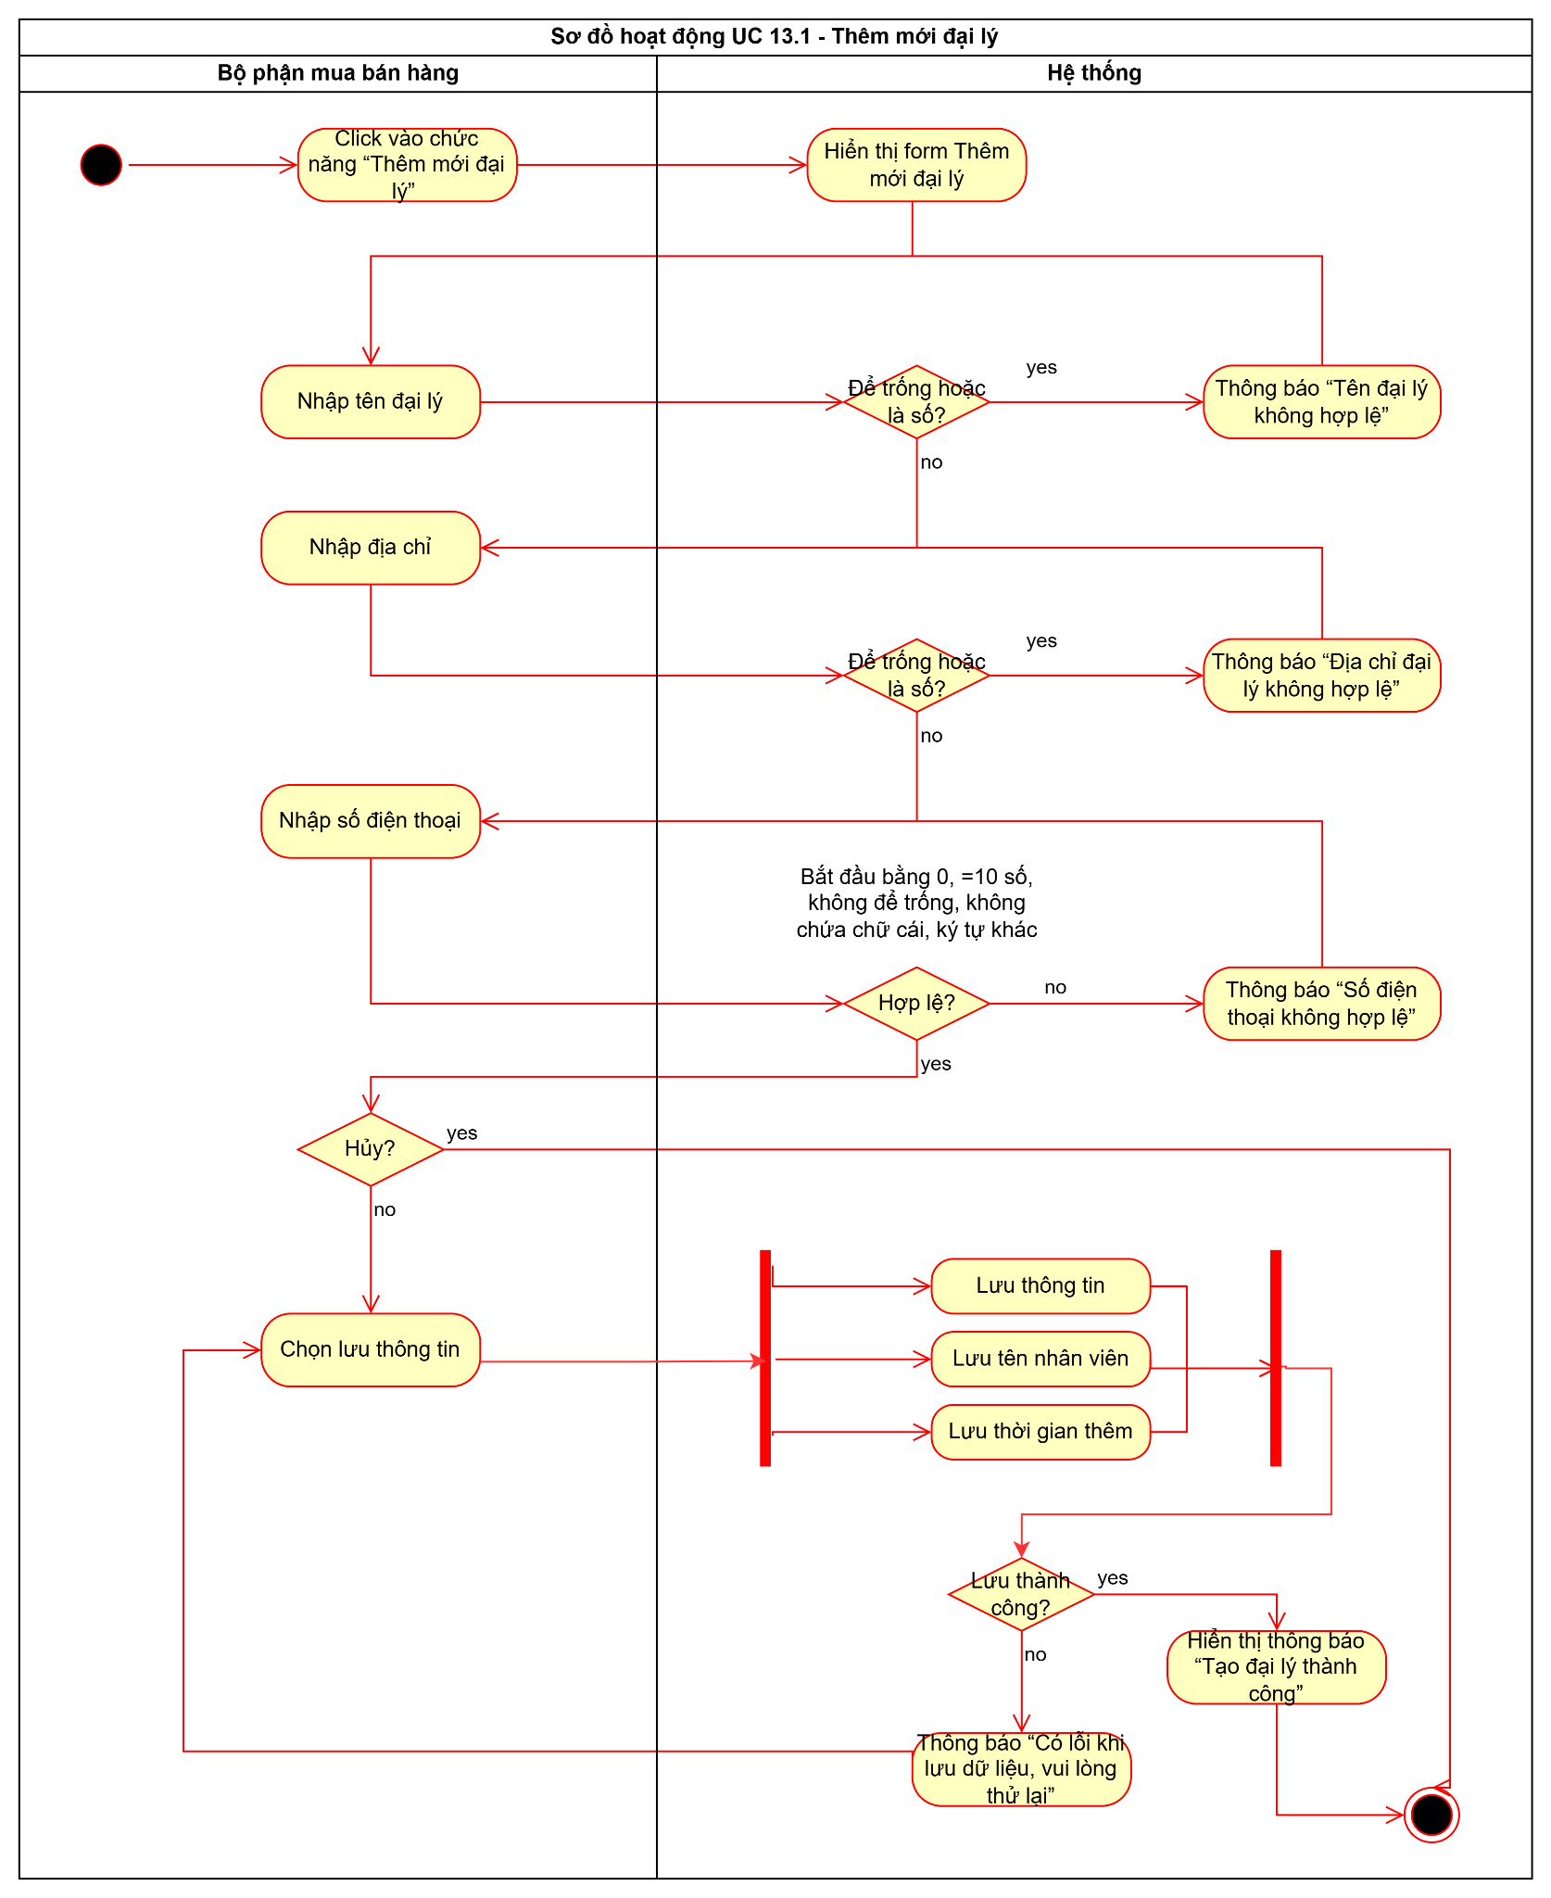
3.13.3 Xem thông tin đại lý
Use case ID | 13.2
Use case name | Xem thông tin đại lý
Description | Là bộ phận mua bán hàng tôi muốn xem thông tin đại lý
Actors | Bộ phận mua bán hàng
Priority | High
Triggers | Bộ phận mua bán hàng vào chức năng "Quản lý đại lý" và chọn “ Xem thông tin ".
Pre-conditions | - Nhân viên đã đăng nhập thành công vào hệ thống  - Nhân viên có quyền xem thông tin đại lý  - Hệ thống có ít nhất một đại lý trong CSDL  - Đại lý được chọn tồn tại trong hệ thống
Post-conditions | - Hệ thống hiển thị đầy đủ thông tin chi tiết của đại lý được chọn ở chế độ "chỉ đọc"
Main flow | - Bộ phận mua bán hàng chọn “đại lý” mà muốn xem thông tin chi tiết  - Hệ thống truy xuất cơ sở dữ liệu về thông tin đại lý  - Hệ thống hiển thị thông tin hồ sơ đại lý  - Mã đại lý  - Tên đại lý  - Địa chỉ  - SDT  - Trạng thái hoạt động  - Lịch sử giao dịch
Alternative flows | N/A
Exception flows | 2a. Nếu lỗi kết nối, hệ thống hiển thị thông báo “Lỗi kết nối. Vui lòng thử lại sau.”
Business rules | - BR-UC13-05: Hệ thống chỉ hiển thị thông tin ở chế độ “chỉ đọc” khi chọn chức năng xem
Non-functional requirement | Hoạt động online và offline
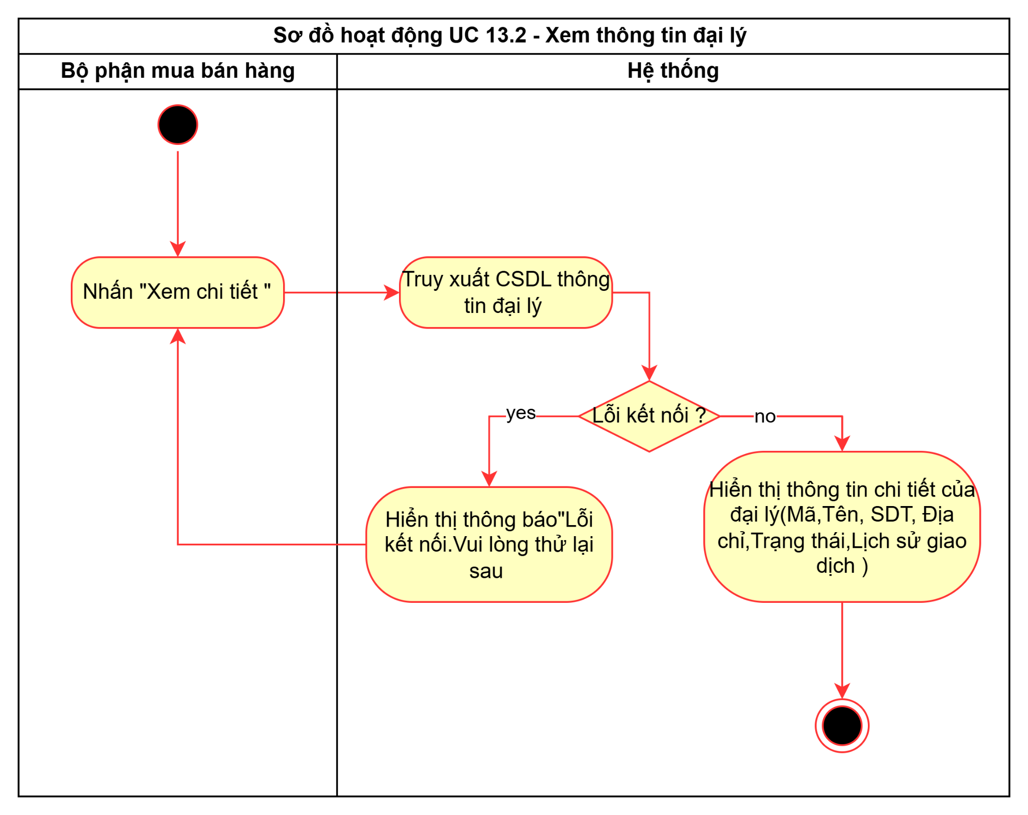
3.13.4 Cập nhật thông tin đại lý
Use case ID | 13.3
Use case name | Cập nhật thông tin đại lý
Description | Là bộ phận mua bán hàng tôi muốn cập nhật thông tin đại lý
Actors | Bộ phận mua bán hàng
Priority | High
Triggers | Bộ phận mua bán hàng chọn chức năng "Quản lý đại lý" và chọn “Cập nhật thông tin ".
Pre-conditions | - Nhân viên đã đăng nhập thành công vào hệ thống.  - Nhân viên có quyền sửa thông tin đại lý  - Đại lý phải tồn tại trong CSDL
Post-conditions | - Thông tin hồ sơ của đại lý được cập nhật vào hệ thống
Main flow | - Nhập tên đại lý  - Nhấn nút "Lưu"  - Hệ thống lưu thông tin, tên nhân viên và thời gian chỉnh sửa  - Hệ thống hiển thị thông báo "Cập nhật hồ sơ thành công”
Alternative flows | 1a. Nhập địa chỉ  1b. Nhập số điện thoại
Exception flows | 1c. Nếu tên đại lý để trống hoặc là số, hiển thị thông báo “Tên đại lý không hợp lệ”  1d. Nếu địa chỉ để trống hoặc là số, hiển thị thông báo “Địa chỉ đại lý không hợp lệ”  1e. Nếu số điện thoại không bắt đầu bằng 0, >10 số, để trống hoặc chứa chữ cái, ký tự khác, hiển thị thông báo “Số điện thoại không hợp lệ”  2a. Nhân viên nhấn hủy, use case kết thúc  3a. Nếu lưu thất bại, hiển thị thông báo “Có lỗi khi lưu dữ liệu, vui lòng thử lại”
Business rules | - BR-UC13-01: Các trường Mã đại lý, Tên đại lý, Số điện thoại là bắt buộc, không được để trống.  - BR-UC13-02: Mã đại lý phải là duy nhất, không được trùng với bất kỳ Mã đại lý nào đã tồn tại trong hệ thống. Mỗi lần tạo mới đại lý hệ thống tự tạo mã đại lý mặc định  - BR-UC13-03: Định dạng Số điện thoại: Số điện thoại phải là chuỗi 10 chữ số, bắt đầu bằng số 0  - BR-UC13-04:Tên đại lý không quá 50 ký tự và địa chỉ không quá 100 ký tự
Non-functional requirement | N/A
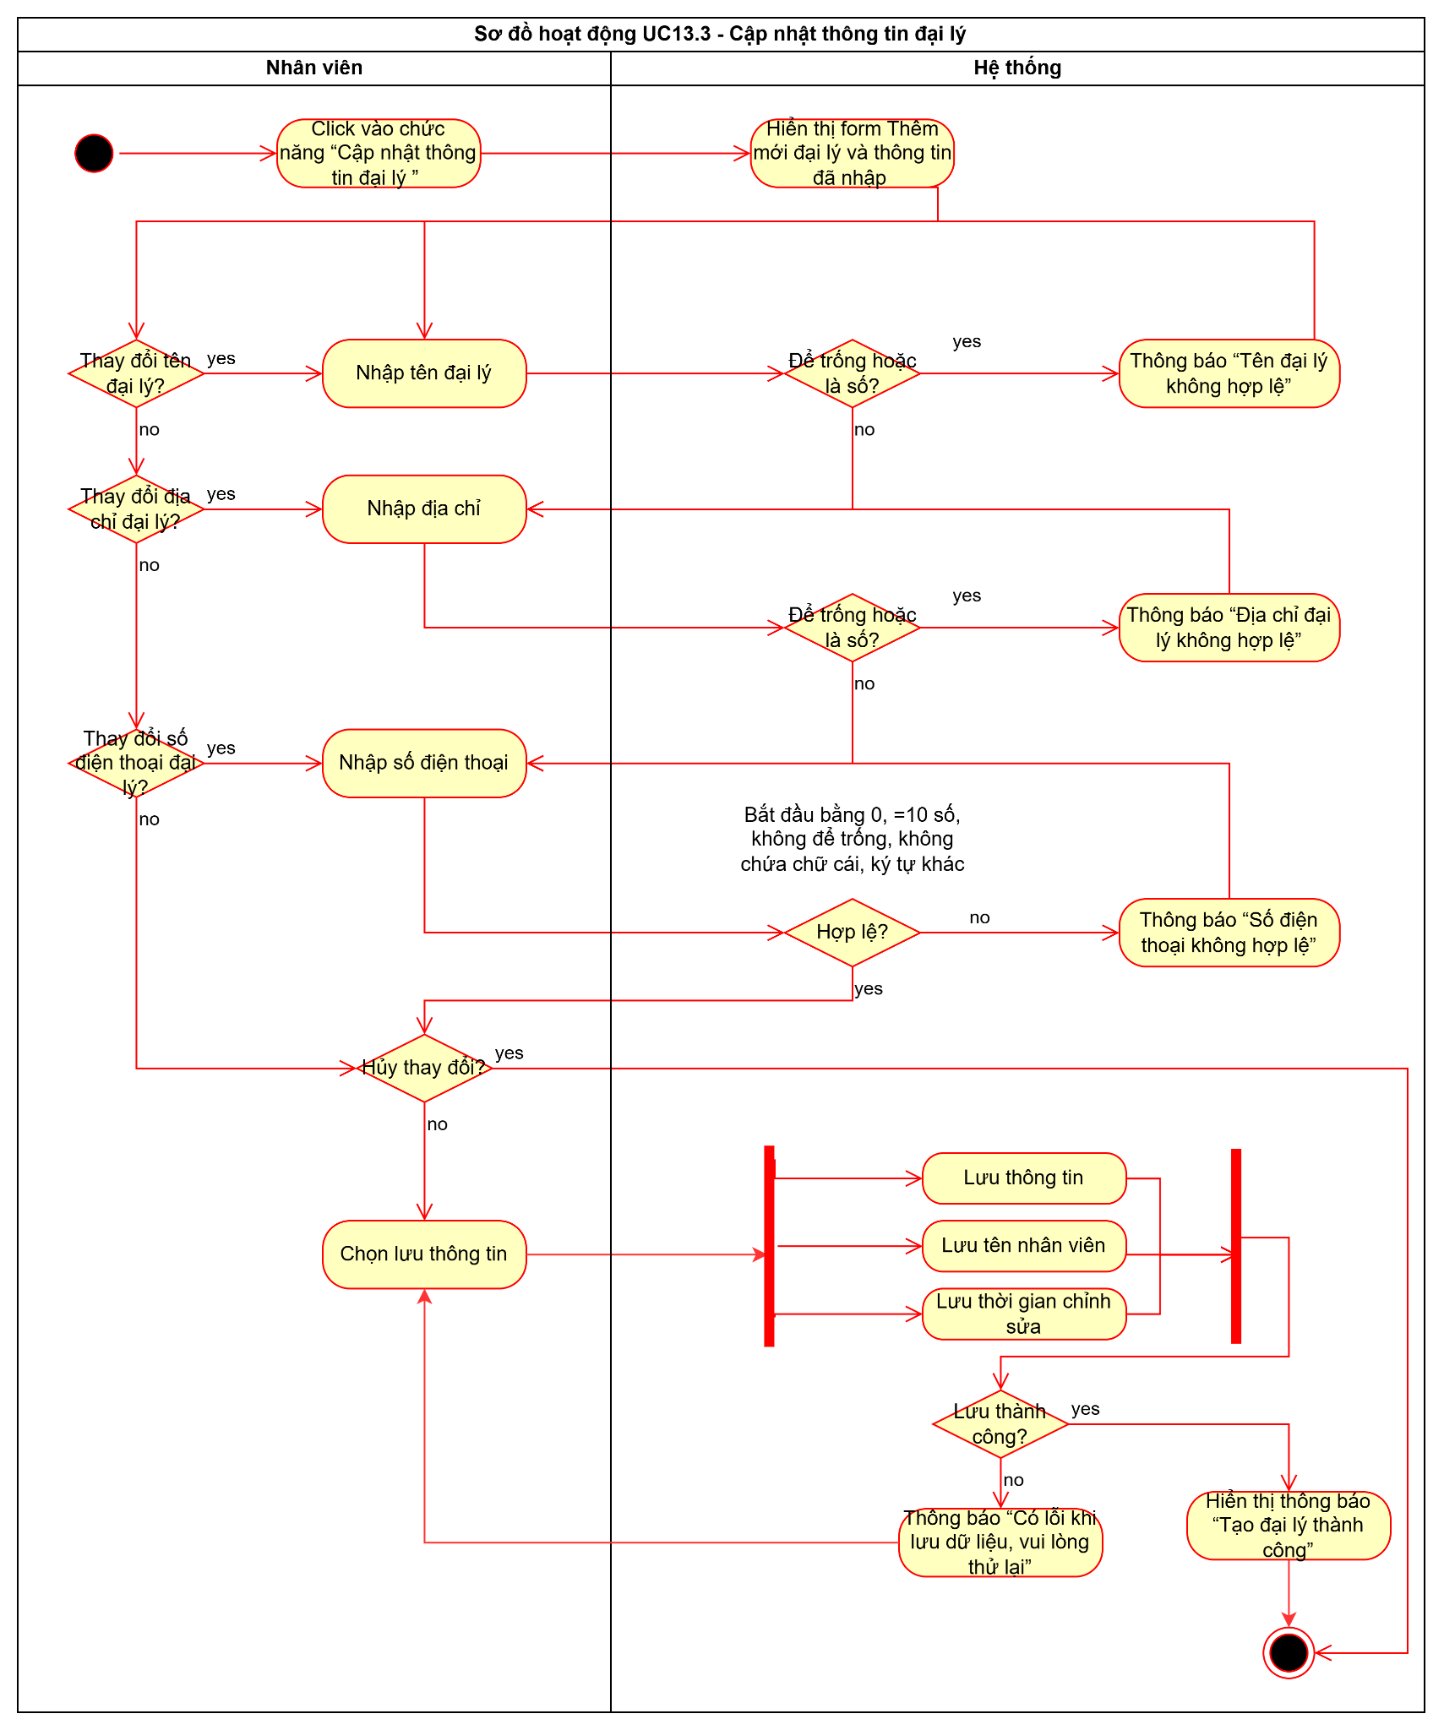
3.13.5 Tìm kiếm thông tin đại lý
Use case ID | 13.4
Use case name | Tìm kiếm thông tin đại lý
Description | Là bộ phận mua bán hàng, tôi muốn tìm kiếm thông tin Đại lý
Actors | Bộ phận mua bán hàng
Priority | High
Triggers | Bộ phận mua bán hàng chọn chức năng "Quản lý đại lý" trên màn hình và chọn chức năng “Tìm kiếm thông tin ".
Pre-conditions | - Nhân viên đã đăng nhập vào hệ thống  - Nhân viên có quyền tìm kiếm đại lý  - Hệ thống có dữ liệu đại lý hợp lệ (đại lý đã được tạo và lưu trong hệ thống)
Post-conditions | - Hệ thống hiển thị danh sách đại lý đã được lọc lại, chỉ bao gồm các kết quả khớp với tiêu chí tìm kiếm.
Main flow | - Bộ phận mua bán hàng nhập (một hoặc nhiều) tiêu chí tìm kiếm vào các ô tương ứng  - Bộ phận bán hàng nhấn nút “Tìm kiếm”  - Hệ thống truy xuất Cơ sở dữ liệu (CSDL) để lọc ra các đại lý khớp với tiêu chí.  - Hệ thống hiển thị thông tin đại lý  - Mã đại lý  - Tên đại lý  - SDT  - Địa chỉ  - Lịch sử giao dịch
Alternative flows | N/A
Exception flows | 2a. Nếu nhân viên không nhập bất kỳ điều kiện tìm kiếm nào và nhấn “Tìm kiếm”, hệ thống hiển thị thông báo “Vui lòng nhập điều kiện tìm kiếm”  3a. Nếu dữ liệu bị lỗi hoặc chưa đồng bộ, hệ thống hiển thị thông báo “Không thể tải dữ liệu, vui lòng thử lại sau”  3b. Nếu không tìm thấy đại lý phù hợp, hệ thống hiển thị thông báo “Không tìm thấy đại lý phù hợp”
Business rules | N/A
Non-functional requirement | N/A
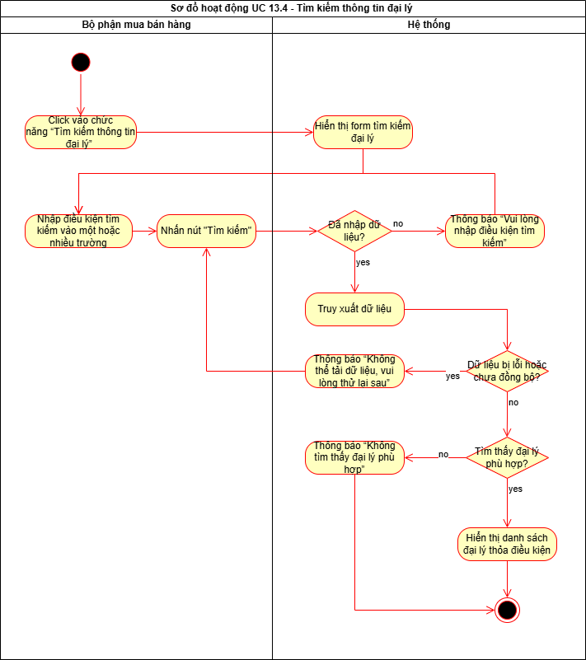
3.15.6 Ẩn thông tin đại lý
Use case ID | 13.5
Use case name | Ẩn thông tin đại lý
Description | Là bộ phận mua bán hàng, tôi muốn ẩn thông tin của một đại lý đã ngừng hợp tác
Actors | Bộ phận mua bán hàng
Priority | High
Triggers | Bộ phận mua bán hàng vào chức năng Quản lý đại lý, chọn đại lý và chọn chức năng Ẩn thông tin đại lý
Pre-conditions | - Nhân viên đã đăng nhập vào hệ thống  - Nhân viên có quyền ẩn đại lý  - Hệ thống có dữ liệu đại lý hợp lệ (đại lý đã được tạo và lưu trong hệ thống)
Post-conditions | - Trạng thái của đại lý trong CSDL được thay đổi thành Ẩn  - Đại lý đó không còn hiển thị trên danh sách tìm kiếm mặc định
Main flow | - Chọn đại lý muốn ẩn  Lặp lại bước 1 cho đến khi chọn xong  - Chọn nút Ẩn  - Hệ thống hiển thị hộp thoại cảnh báo “Bạn có chắc chắn muốn ẩn đại lý này không?”  - Nhấn nút Xác nhận  - Hệ thống kiểm tra điều kiện ẩn đại lý  - Hệ thống cập nhật trạng thái của đại lý trong CSDL thành Ẩn và hiển thị thông báo "Đã ẩn đại lý thành công”
Alternative flows | N/A
Exception flows | 4a. Nhấn nút hủy, use case kết thúc  5a. Nếu đại lý đang có đơn hàng hoặc công nợ chưa xử lý, hiển thị thông báo “Không thể ẩn đại lý”  6a. Nếu không cập nhật được, hiển thị thông báo “Không thể cập nhật trạng thái đại lý”
Business rules | - BR-UC13-06: Không thể ẩn đại lý nếu đang có đơn hàng hoặc công nợ đang xử lý.
Non-functional requirement | N/A
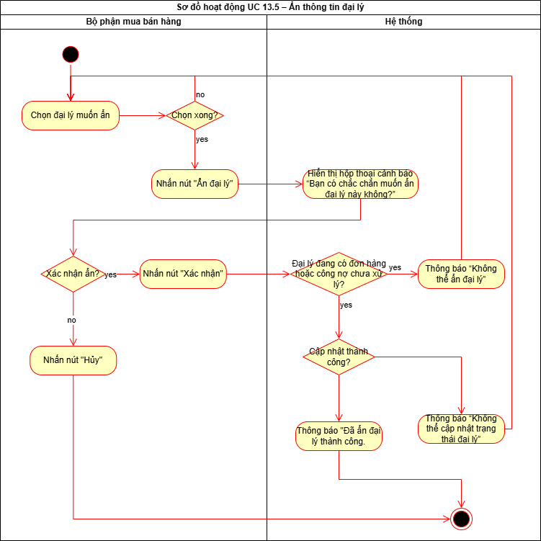

Quản lý nhà cung cấp
Mô tả: “Quản lý Nhà cung cấp” là mô tả quy trình Bộ phận Mua bán hàng quản lý tập trung thông tin của các nhà cung cấp. Mục tiêu là đảm bảo dữ liệu nhà cung cấp được cập nhật thống nhất, cho phép việc xem, chỉnh sửa, thêm mới ,tìm kiếm thông tin nhà cung cấp một cách dễ dàng.

3.14.1 Business rules3.14.2 Thêm mới nhà cung cấp
ID | Business rules
BR-UC14-01 | Các trường Mã nhà cung cấp, Tên nhà cung cấp, Số điện thoại là bắt buộc, không được để trống.
BR-UC14-02 | Mã nhà cung cấp phải là duy nhất, không được trùng với bất kỳ Mã đại lý nào đã tồn tại trong hệ thống.  Mỗi lần tạo mới nhà cung cấp hệ thống tự tạo mã nhà cung cấp mặc định
BR-UC14-03 | Định dạng Số điện thoại: Số điện thoại phải là chuỗi 10 chữ số, bắt đầu bằng số 0
BR-UC14-04 | Tên đại lý không quá 50 ký tự và địa chỉ không quá 100 ký tự
BR-UC14-05 | Hệ thống chỉ hiển thị thông tin ở chế độ “chỉ đọc” khi chọn chức năng xem
BR-UC14-06 | Số tài khoản ngân hàng phải là ký tự số,không có ký tự khác

Use case ID | 14.1
Use case name | Thêm mới nhà cung cấp
Description | Là bộ phận mua bán hàng tôi muốn thêm thông tin nhà cung cấp
Actors | Bộ phận mua bán hàng
Priority | High
Triggers | Bộ phận mua bán hàng vào chức năng "Quản lý nhà cung cấp" và chọn "Thêm mới"
Pre-conditions | - Nhân viên đã đăng nhập thành công vào hệ thống.  - Nhân viên có quyền thêm mới nhà cung cấp
Post-conditions | - Hệ thống lưu hồ sơ nhà cung cấp thành công
Main flow | - Nhập tên nhà cung cấp  - Nhập địa chỉ  - Nhập số điện thoại  - Nhập số tài khoản  - Nhấn nút "Lưu"  - Hệ thống lưu thông tin tên nhân viên và thời gian chỉnh sửa  - Hệ thống hiển thị thông báo "Thêm mới nhà cung cấp thành công".
Alternative flows | N/A
Exception flows | 1a. Nếu tên nhà cung cấp để trống hoặc là số, hiển thị thông báo “Nhà cung cấp không hợp lệ”  2a. Nếu địa chỉ để trống hoặc là số, hiển thị thông báo “Địa chỉ nhà cung cấp không hợp lệ”  3a. Nếu số điện thoại không bắt đầu bằng 0, >10 số, để trống hoặc chứa chữ cái, ký tự khác, hiển thị thông báo “Số điện thoại không hợp lệ”  4a. Nếu số tài khoản chứa ký tự khác không phải là số, hiển thị thông báo “Số tài khoản không hợp lệ”  5a. Nhân viên nhấn hủy, use case kết thúc  6a. Nếu lưu thất bại, hiển thị thông báo “Có lỗi khi lưu dữ liệu, vui lòng thử lại”
Business rules | - BR-UC14-01: Các trường Mã nhà cung cấp, Tên nhà cung cấp, Số điện thoại là bắt buộc, không được để trống.  - BR-UC14-02: Mã nhà cung cấp là duy nhất, không được trùng với bất cứ nhà cung cấp nào đã tồn tại trong hệ thống. Mỗi lần tạo mới nhà cung cấp hệ thống tự tạo mã nhà cung cấp mặc định  - BR-UC14-03: Định dạng Số điện thoại: Số điện thoại phải là chuỗi 10 chữ số, bắt đầu bằng số 0  - BR-UC14-04:Tên nhà cung cấp không quá 50 ký tự và địa chỉ không quá 100 ký tự  - BR-UC14-06:Số tài khoản ngân hàng phải là số,không chứa các ký tự khác
Non-functional requirement | N/A
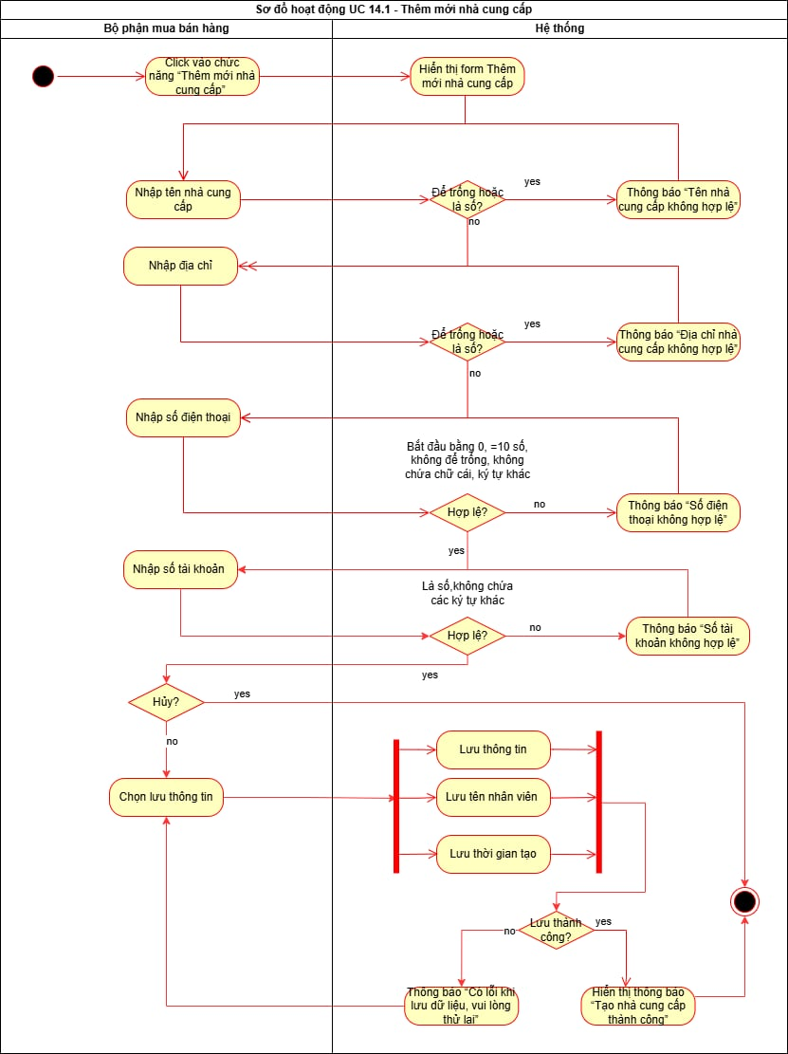
3.14.3 Xem thông tin nhà cung cấp
Use case ID | 14.2
Use case name | Xem thông tin nhà cung cấp
Description | Là bộ phận mua bán hàng tôi muốn xem thông tin nhà cung cấp
Actors | Bộ phận mua bán hàng
Priority | High
Triggers | Bộ phận mua bán hàng vào chức năng "Quản lý nhà cung cấp" và chọn “ Xem thông tin ".
Pre-conditions | - Nhân viên đã đăng nhập thành công vào hệ thống  - Nhân viên có quyền xem thông tin nhà cung cấp  - Hệ thống có ít nhất một nhà cung cấp trong CSDL  - Nhà cung cấp được chọn tồn tại trong hệ thống
Post-conditions | - Hệ thống hiển thị đầy đủ thông tin chi tiết của nhà cung cấp được chọn ở chế độ "chỉ đọc"
Main flow | - Bộ phận mua bán hàng chọn “nhà cung cấp” mà muốn xem thông tin chi tiết  - Hệ thống truy xuất cơ sở dữ liệu về thông tin nhà cung cấp  - Hệ thống hiển thị thông tin hồ sơ nhà cung cấp  - Mã nhà cung cấp  - Tên nhà cung cấp  - Địa chỉ  - SDT  - Số tài khoản  - Trạng thái hoạt động  - Lịch sử giao dịch
Alternative flows | N/A
Exception flows | 2a. Nếu lỗi kết nối, hệ thống hiển thị thông báo “Lỗi kết nối. Vui lòng thử lại sau.”
Business rules | - BR-UC14-05: Hệ thống chỉ hiển thị thông tin ở chế độ “chỉ đọc” khi chọn chức năng xem
Non-functional requirement | N/A

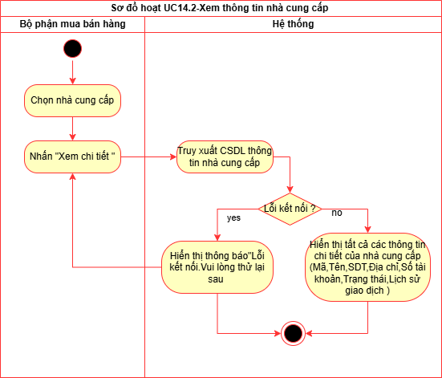
3.14.4 Cập nhật thông tin Nhà cung cấp
Use case ID | 14.3
Use case name | Cập nhật thông tin nhà cung cấp
Description | Là bộ phận mua bán hàng tôi muốn cập nhật thông tin nhà cung cấp
Actors | Bộ phận mua bán hàng
Priority | High
Triggers | Bộ phận mua bán hàng chọn chức năng "Quản lý nhà cung cấp" và chọn “Cập nhật thông tin ".
Pre-conditions | - Nhân viên đã đăng nhập thành công vào hệ thống.  - Nhân viên có quyền sửa thông tin nhà cung cấp  - Nhà cung cấp phải tồn tại trong CSDL
Post-conditions | - Thông tin hồ sơ của nhà cung cấp được cập nhật vào hệ thống
Main flow | - Nhập tên nhà cung cấp  - Nhấn nút "Lưu"  - Hệ thống lưu thông tin, tên nhân viên và thời gian chỉnh sửa  - Hệ thống hiển thị thông báo "Cập nhật hồ sơ thành công”
Alternative flows | 1a. Nhập địa chỉ  1b. Nhập số điện thoại  1c .Nhập số tài khoản ngân hàng
Exception flows | 1d. Nếu tên nhà cung cấp để trống hoặc là số, hiển thị thông báo “Tên nhà cung cấp không hợp lệ”  1e. Nếu địa chỉ để trống hoặc là số, hiển thị thông báo “Địa chỉ nhà cung cấp không hợp lệ”  1f. Nếu số điện thoại không bắt đầu bằng 0, >10 số, để trống hoặc chứa chữ cái, ký tự khác, hiển thị thông báo “Số điện thoại không hợp lệ”  1g. Nếu số tài khoản ngân hàng ,không phải là số, chứa ký tự khác, hiển thị thông báo “Số Tài khoản không hợp lệ”  2a. Nhân viên nhấn hủy, use case kết thúc  3a. Nếu lưu thất bại, hiển thị thông báo “Có lỗi khi lưu dữ liệu, vui lòng thử lại”
Business rules | - BR-UC14-01: Các trường Mã nhà cung cấp, Tên nhà cung cấp, Số điện thoại là bắt buộc, không được để trống.  - BR-UC14-02: Mã nhà cung cấp là duy nhất, không được trùng với bất cứ nhà cung cấp nào đã tồn tại trong hệ thống. Mỗi lần tạo mới nhà cung cấp hệ thống tự tạo mã nhà cung cấp mặc định  - BR-UC14-03: Định dạng Số điện thoại: Số điện thoại phải là chuỗi 10 chữ số, bắt đầu bằng số 0  - BR-UC14-04:Tên nhà cung cấp không quá 50 ký tự và địa chỉ không quá 100 ký tự  - BR-UC14-06:Số tài khoản ngân hàng phải là số,không chứa các ký tự khác
Non-functional requirement | N/A
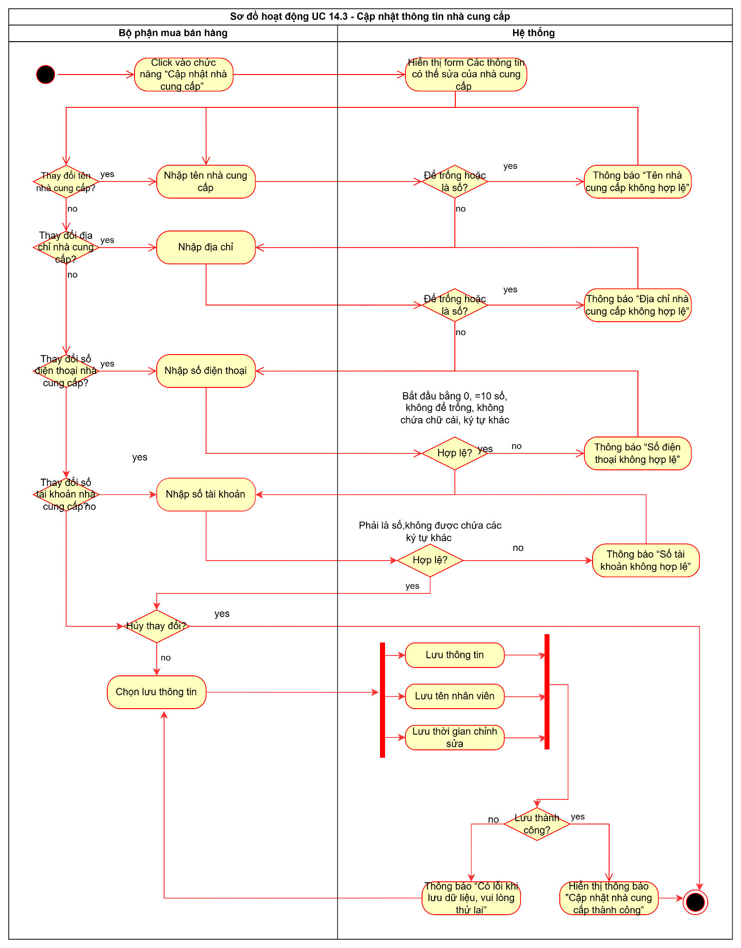
3.14.5 Tìm kiếm thông tin nhà cung cấp
Use case ID | 14.4
Use case name | Tìm kiếm thông tin nhà cung cấp
Description | Là bộ phận mua bán hàng, tôi muốn tìm kiếm thông tin nhà cung cấp
Actors | Bộ phận mua bán hàng
Priority | High
Triggers | Bộ phận mua bán hàng chọn chức năng "Quản lý nhà cung cấp" trên màn hình và chọn chức năng “Tìm kiếm thông tin ".
Pre-conditions | - Nhân viên đã đăng nhập vào hệ thống  - Nhân viên có quyền tìm kiếm nhà cung cấp  - Hệ thống có dữ liệu nhà cung cấp hợp lệ (nhà cung cấp đã được tạo và lưu trong hệ thống)
Post-conditions | - Hệ thống hiển thị danh sách nhà cung cấp đã được lọc lại, chỉ bao gồm các kết quả khớp với tiêu chí tìm kiếm.
Main flow | - Bộ phận mua bán hàng nhập (một hoặc nhiều) tiêu chí tìm kiếm vào các ô tương ứng  - Bộ phận bán hàng nhấn nút “Tìm kiếm”  - Hệ thống truy xuất Cơ sở dữ liệu (CSDL) để lọc ra các nhà cung cấp khớp với tiêu chí.  - Hệ thống hiển thị thông tin nhà cung cấp  - Mã nhà cung cấp  - Tên nhà cung cấp  - SDT  - Địa chỉ  - Số tài khoản  - Lịch sử giao dịch
Alternative flows | N/A
Exception flows | 3a. Nếu nhân viên không nhập bất kỳ điều kiện tìm kiếm nào và nhấn “Tìm kiếm”, hệ thống hiển thị thông báo “Vui lòng nhập điều kiện tìm kiếm”  3b. Nếu dữ liệu bị lỗi hoặc chưa đồng bộ, hệ thống hiển thị thông báo “Không thể tải dữ liệu, vui lòng thử lại sau”  3c. Nếu không tìm thấy nhà cung cấp phù hợp, hệ thống hiển thị thông báo “Không tìm thấy nhà cung cấp phù hợp”
Business rules | N/A
Non-functional requirement | N/A
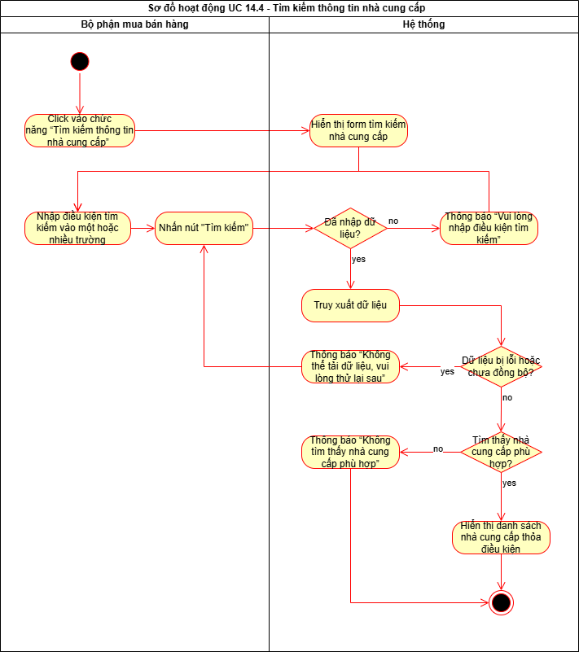

Quản lý chiết khấu
Mô tả: Quản lý chiết khấu giúp hệ thống tự động tính phần trăm giảm giá dựa trên tổng giá trị đơn hàng, hiển thị rõ trên hóa đơn và báo cáo, đồng thời lưu lịch sử chiết khấu theo từng đại lý để hỗ trợ kiểm soát và đánh giá hiệu quả bán hàng
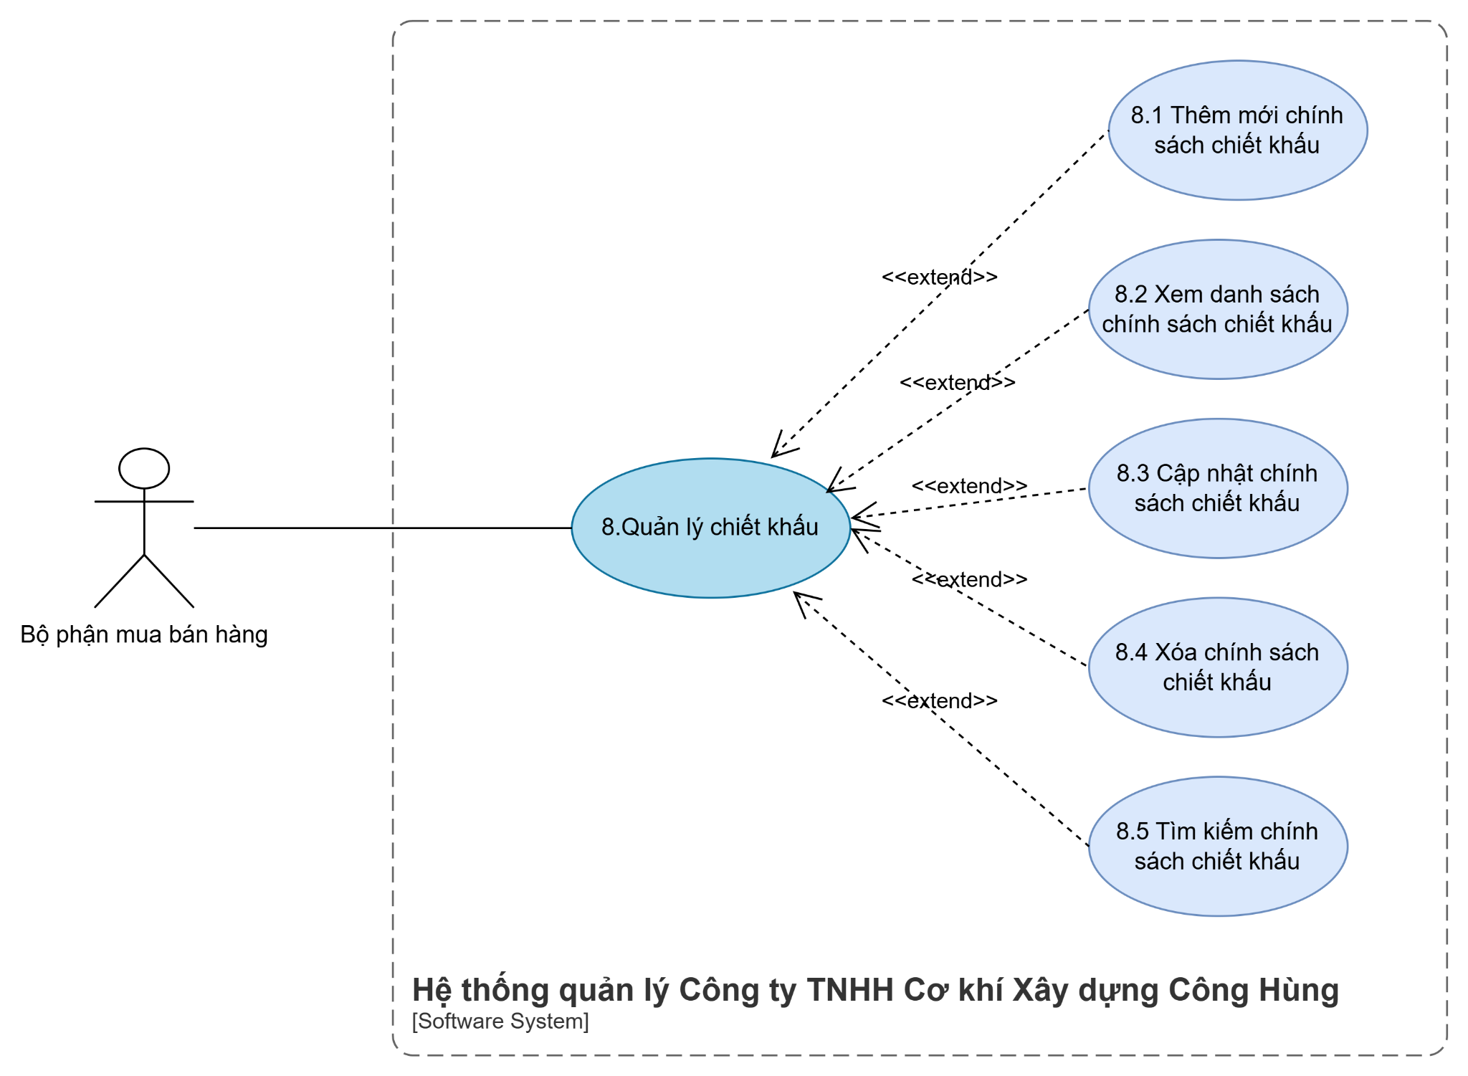
3.15.1 Business rules
ID | Business rules
BR-15-01 | Mỗi chính sách khi thiết lập phải có một tỷ lệ chiết khấu (%)  tương ứng
BR-15-02 | Trường mức giá trị đơn hàng không được phép trùng lặp và phải là số
BR-15-03 | Trường tỷ lệ chiết khấu (%) phải là một số lớn hơn 0
BR-15-04 | Các trường : Tên , Mức giá trị đơn hàng, Tỷ lệ chiết khấu không được để trống

3.15.2 Thêm mới chính sách chiết khấu
Use case ID | 15.1
Use case name | Thêm mới chính sách chiết khấu
Description | Là bộ phận mua bán hàng, tôi muốn thêm mới một mức chiết khấu
Actors | Bộ phận mua bán hàng
Priority | High
Triggers | Nhân viên chọn chức năng "Quản lý chiết khấu" và nhấn nút "Thêm mới".
Pre-conditions | Nhân viên đã đăng nhập vào hệ thống với quyền được phép quản lý chiết khấu.
Post-conditions | Chính sách chiết khấu mới được lưu thành công vào hệ thống.Chính sách này sẵn sàng để được áp dụng tự động cho các đơn hàng mới
Main flow | - Nhập tên chính sách ,  - Nhập giá trị đơn hàng (vnđ) ,  - Nhập tỷ lệ chiết khấu (%) ,  - chọn ngày tạo  - Ấn lưu  - Hệ thống lưu chính sách chiết khấu mới vào cơ sở dữ liệu.  - Hiển thị thông báo "Thêm mới thành công".
Alternative flows | N/A
Exception flows | 1a. Nếu tên chính sách để trống, hiển thị thông báo “Vui lòng nhập tên chính sách”  2a. Nếu giá trị đơn hàng để trống hoặc chữ, hiển thị thông báo “giá trị đơn hàng không hợp lệ”  3a. Nếu tỷ lệ chiết khấu <0 hoặc >100 và để trống hoặc chứa chữ cái, ký tự khác, hiển thị thông báo “tỷ lệ chiết khấu không hợp lệ”  4a. Nếu ngày tạo để trống , thông báo “Vui lòng chọn ngày tạo”  5a. Nhân viên nhấn hủy, use case kết thúc  6a. Nếu lưu thất bại, hiển thị thông báo “Có lỗi khi lưu dữ liệu, vui lòng thử lại”
Business rules | BR-15-01  BR-15-02  BR-15-03  BR-15-04
Non-functional requirement | N/A
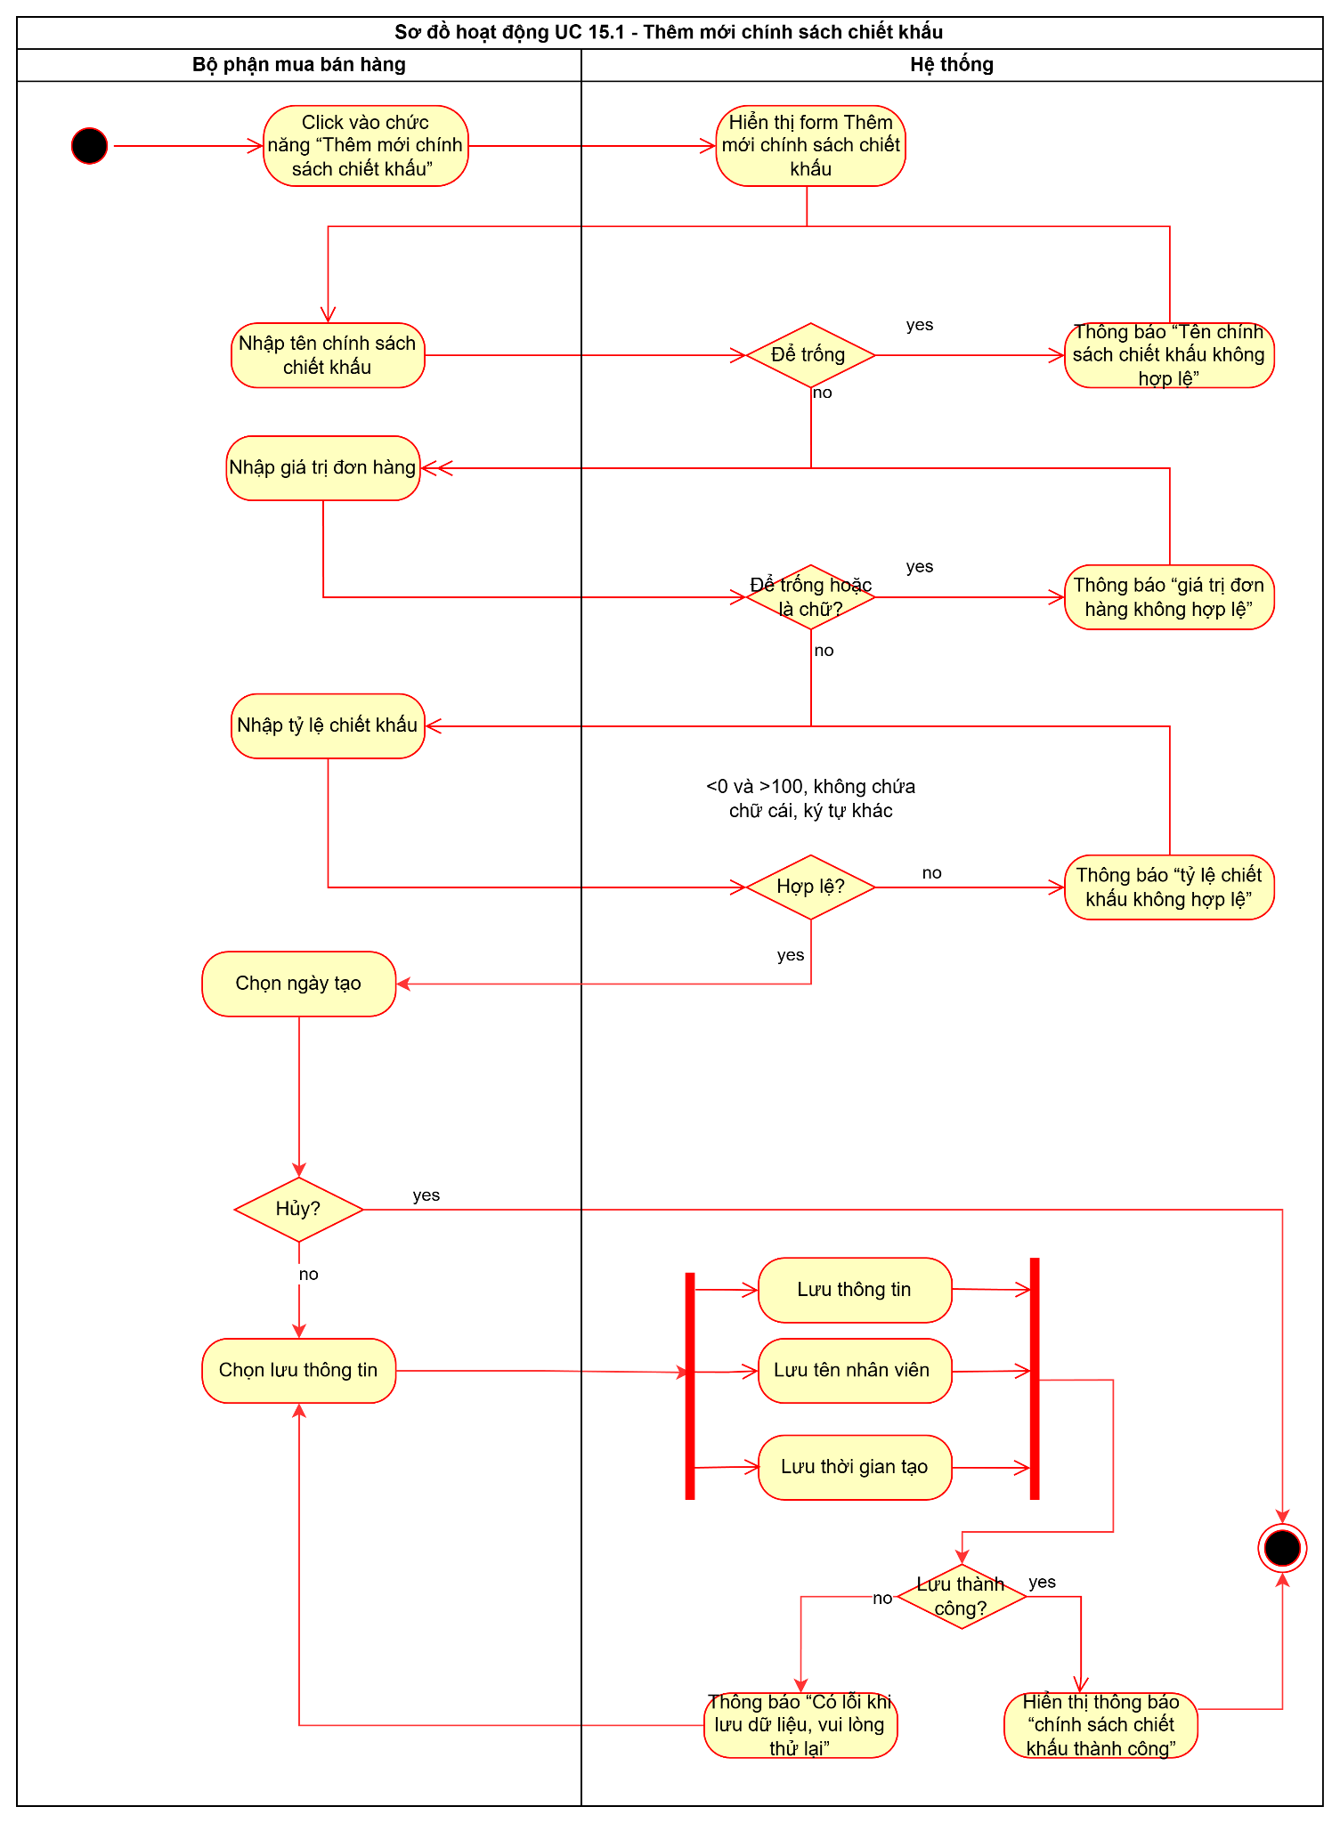
3.15.3 Xem thông tin chiết khấu
Use case ID | 15.2
Use casname | Xem thông tin chính sách chiết khấu
Description | Là bộ phận mua bán hàng tôi muốn xem chính sách chiết khấu
Actors | Bộ phận mua bán hàng
Priority | High
Triggers | Bộ phận mua bán hàng vào chức năng "Quản lý chiết khấu" và chọn “ Xem thông tin ".
Pre-conditions | - Nhân viên đã đăng nhập thành công vào hệ thống  - Nhân viên có quyền xem thông tin nhà cung cấp  - Hệ thống có ít nhất một chính sách chiết khấu trong CSDL  - Nhà cung cấp được chọn tồn tại trong hệ thống
Post-conditions | - Hệ thống hiển thị đầy đủ thông tin chi tiết của nhà cung cấp được chọn ở chế độ "chỉ đọc"
Main flow | - Bộ phận mua bán hàng chọn “Tên chính sách chiết khấu” mà muốn xem thông tin chi tiết  - Hệ thống truy xuất cơ sở dữ liệu về thông tin nhà chính sách chiết khấu  - Hệ thống hiển thị thông tin chính sách chiết khấu  - Mã chiết khấu  - Tên chính sách chiết khấu  - Giá trị đơn hàng  - Tỷ lệ chiết khấu  - Ngày tạo
Alternative flows | N/A
Exception flows | 2a. Nếu lỗi kết nối, hệ thống hiển thị thông báo “Lỗi kết nối. Vui lòng thử lại sau.”
Business rules | - BR-UC14-05: Hệ thống chỉ hiển thị thông tin ở chế độ “chỉ đọc” khi chọn chức năng xem
Non-functional requirement | N/A
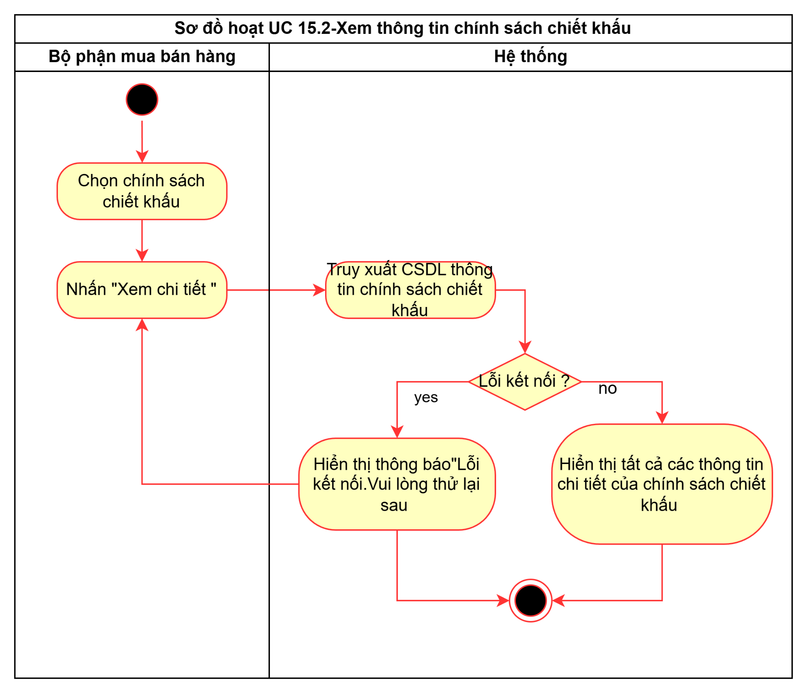
3.15.4 Cập nhật chính sách chiết khấu
Use case ID | 15.3
Use case name | Cập nhật chính sách chiết khấu
Description | Là bộ phận mua bán hàng tôi muốn cập nhật thông tin chính sách chiết khấu
Actors | Bộ phận mua bán hàng
Priority | High
Triggers | Bộ phận mua bán hàng chọn chức năng "Quản lý chiết khấu" và chọn “Cập nhật thông tin ".
Pre-conditions | - Nhân viên đã đăng nhập thành công vào hệ thống.  - Nhân viên có quyền sửa thông tin chính sách chiết khấu  - Chính sách chiết khấu phải tồn tại trong CSDL
Post-conditions | - Thông tin của chính sách chiết khấu được cập nhật vào hệ thống
Main flow | - Nhập tên chính sách chiết khấu  - Nhấn nút "Lưu"  - Hệ thống lưu thông tin, tên nhân viên và thời gian chỉnh sửa  - Hệ thống hiển thị thông báo "Cập nhật hồ sơ thành công.
Alternative flows | 1a. Nhập giá trị đơn hàng  1b. Nhập tỷ lệ chiết khấu  1c Chọn ngày tạo
Exception flows | 1d. Nếu tên chính sách chiết khấu để trống, hiển thị thông báo “Tên chính sách chiết khấu không hợp lệ”  1e. Nếu Tỷ lệ chiết khấu để trống hoặc là chữ, hiển thị thông báo “Tỷ lệ chiết khấu không hợp lệ”  2a. Nhân viên nhấn hủy, use case kết thúc  3a. Nếu lưu thất bại, hiển thị thông báo “Có lỗi khi lưu dữ liệu, vui lòng thử lại”
Business rules | BR-15-01  BR-15-02  BR-15-03  BR-15-04
Non-functional requirement | N/A
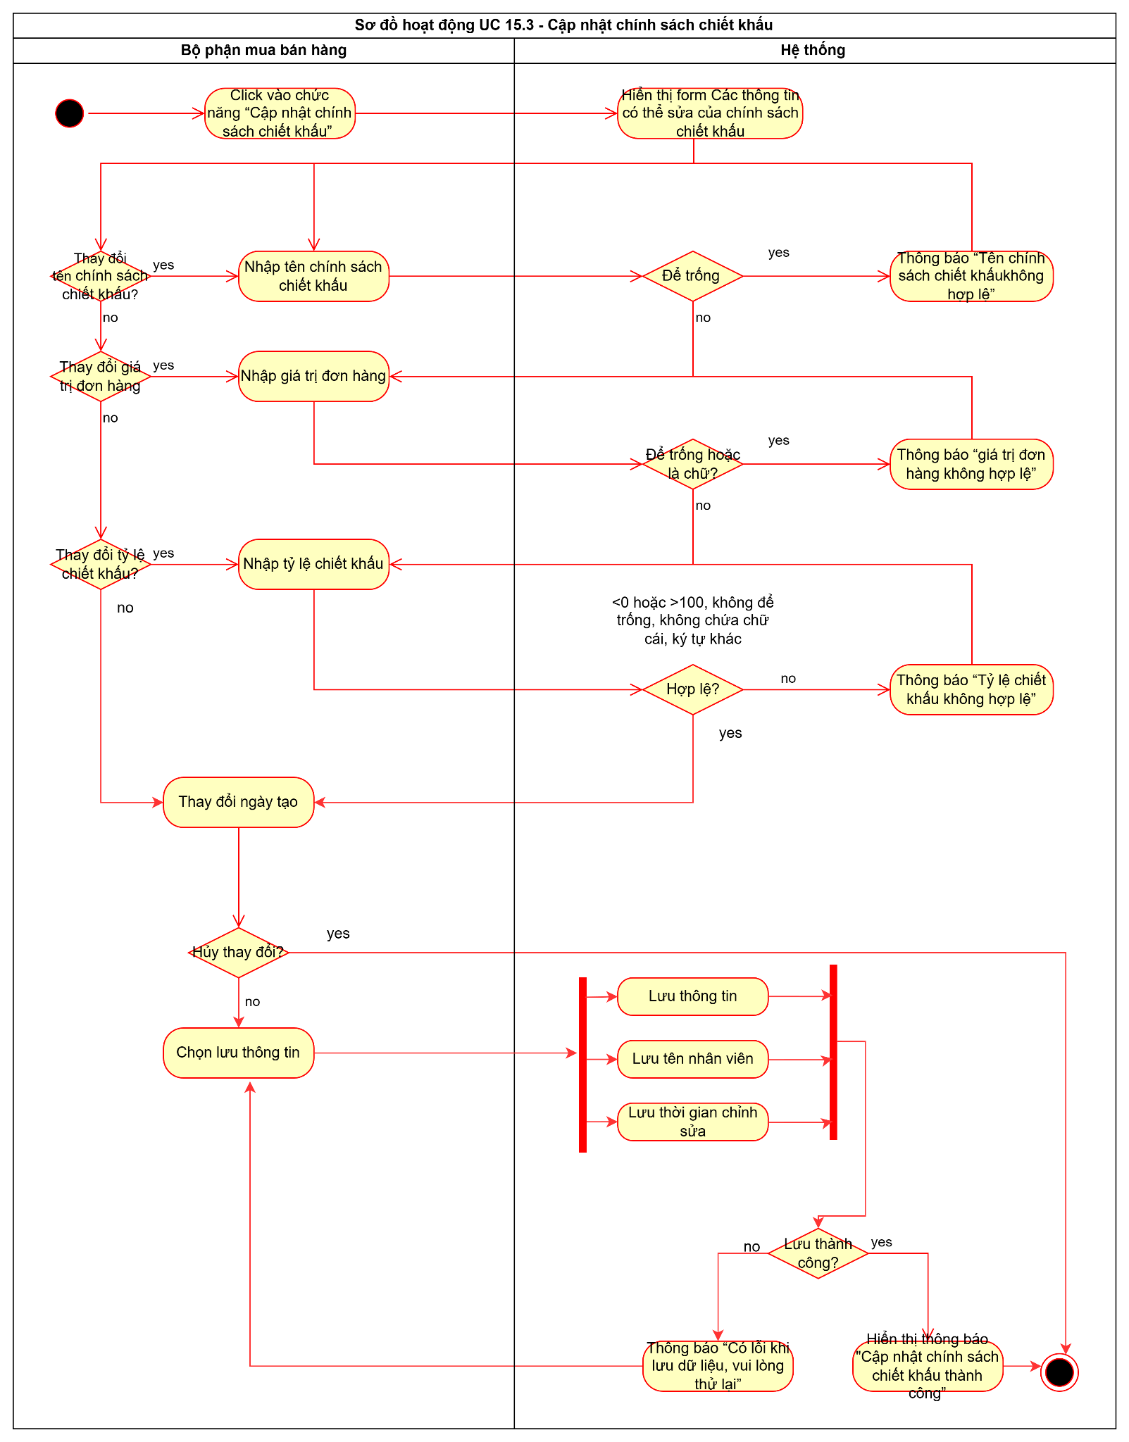
3.15.5 Xóa chính sách chiết khấu
Use case ID | 15.3
Use case name | Xóa chính sách chiết khấu
Description | Bộ phận mua bán hàng muốn xóa một chính sách chiết khấu không muốn áp dụng nữa để nó không được sử dụng cho các đơn hàng mới
Actors | Bộ phận mua bán hàng
Priority | High
Triggers | Nhân viên chọn một chính sách từ danh sách và nhấn nút "Xóa".
Pre-conditions | Nhân viên đã đăng nhập vào hệ thống với quyền được phép quản lý chiết khấu.
Post-conditions | Chính sách chiết khấu được cập nhật trạng thái thành "Không hoạt động".Chính sách này không còn được áp dụng cho các đơn hàng mới.Lịch sử áp dụng của chính sách này trên các đơn hàng cũ vẫn được giữ nguyên.
Main flow | - Hiển thông báo xác nhận “ Bạn có chắc chắn muốn xóa chính sách này không ? ”  - Nhấn “Đồng ý”  - Cập nhật “Trạng Thái ” của chính sách thành “ Ngừng áp dụng ”  - Hiển thị thông báo “Xóa thành công”
Alternative flows | 2a. Ấn “Hủy”, kết thúc
Exception flows | 3a. Nếu cập nhật không thành công (lỗi cơ sở dữ liệu), hệ thống hiển thị thông báo "Có lỗi xảy ra" và kết thúc.
Business rules
Non-functional requirement | N/A
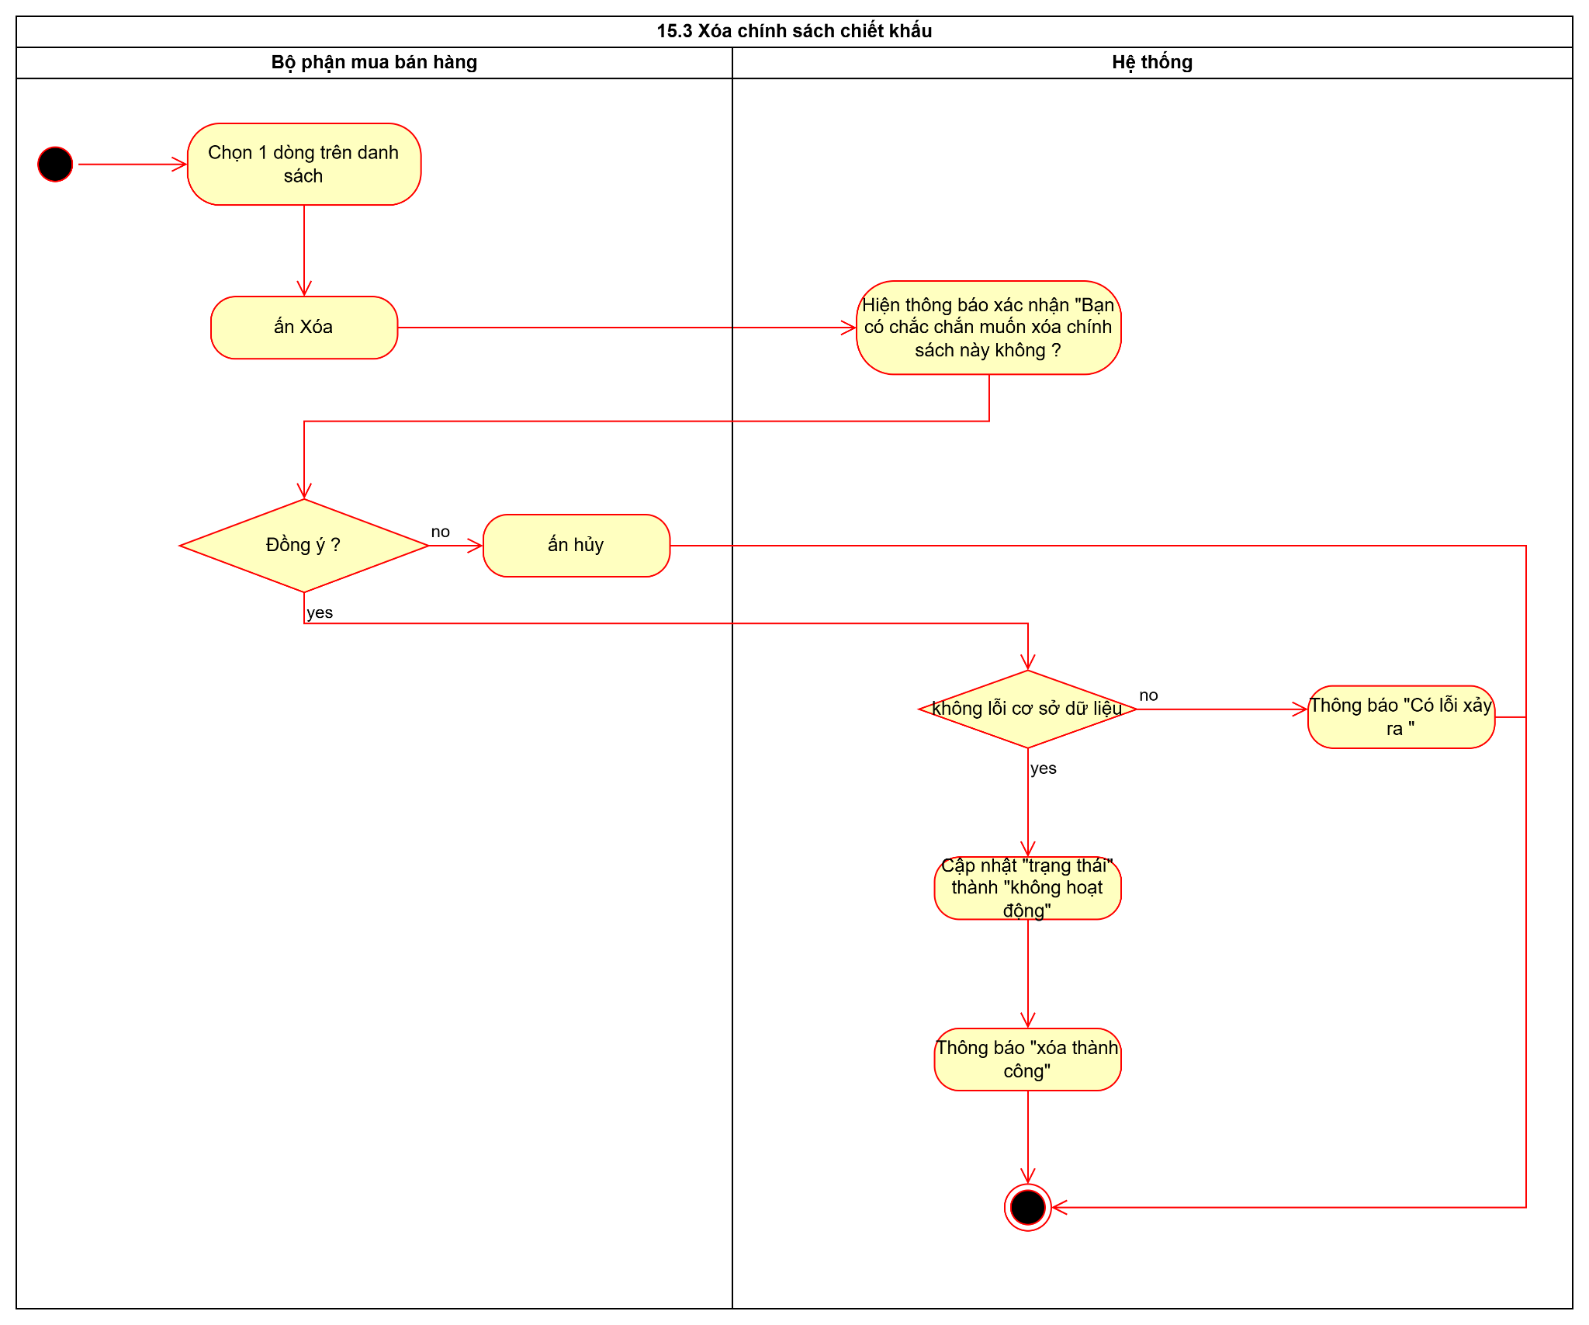
3.15.6 Tìm kiếm thông tin chính sách chiết khấu
Use case ID | 15.5
Use case name | Tìm kiếm thông tin chính sách chiết khấu
Description | Là bộ phận mua bán hàng, tôi muốn tìm kiếm thông tin chính sách chiết khấu
Actors | Bộ phận mua bán hàng
Priority | High
Triggers | Bộ phận mua bán hàng chọn chức năng "Quản lý chiết khấu" trên màn hình và chọn chức năng “Tìm kiếm thông tin ".
Pre-conditions | - Nhân viên đã đăng nhập vào hệ thống  - Nhân viên có quyền tìm kiếm chính sách chiết khấu  - Hệ thống có dữ liệu chính sách chiết khấu hợp lệ (chính sách chiết khấu đã được tạo và lưu trong hệ thống)
Post-conditions | - Hệ thống hiển thị danh sách nhà cung cấp đã được lọc lại, chỉ bao gồm các kết quả khớp với tiêu chí tìm kiếm.
Main flow | - Bộ phận mua bán hàng nhập (một hoặc nhiều) tiêu chí tìm kiếm vào các ô tương ứng  - Bộ phận bán hàng nhấn nút “Tìm kiếm”  - Hệ thống truy xuất Cơ sở dữ liệu (CSDL) để lọc ra các nhà cung cấp khớp với tiêu chí.  - Hệ thống hiển thị thông tin chính sách chiết khấu  - Mã chiết khấu  - Tên chính sách chiết khấu  - Giá trị đơn hàng  - Tỷ lệ chiết khấu  - Ngày tạo
Alternative flows | N/A
Exception flows | 3a. Nếu nhân viên không nhập bất kỳ điều kiện tìm kiếm nào và nhấn “Tìm kiếm”, hệ thống hiển thị thông báo “Vui lòng nhập điều kiện tìm kiếm”  3b. Nếu dữ liệu bị lỗi hoặc chưa đồng bộ, hệ thống hiển thị thông báo “Không thể tải dữ liệu, vui lòng thử lại sau”  3c. Nếu không tìm thấy chính sách phù hợp, hệ thống hiển thị thông báo “Không tìm thấy chính sách chiết khấu phù hợp”
Business rules | N/A
Non-functional requirement | N/A
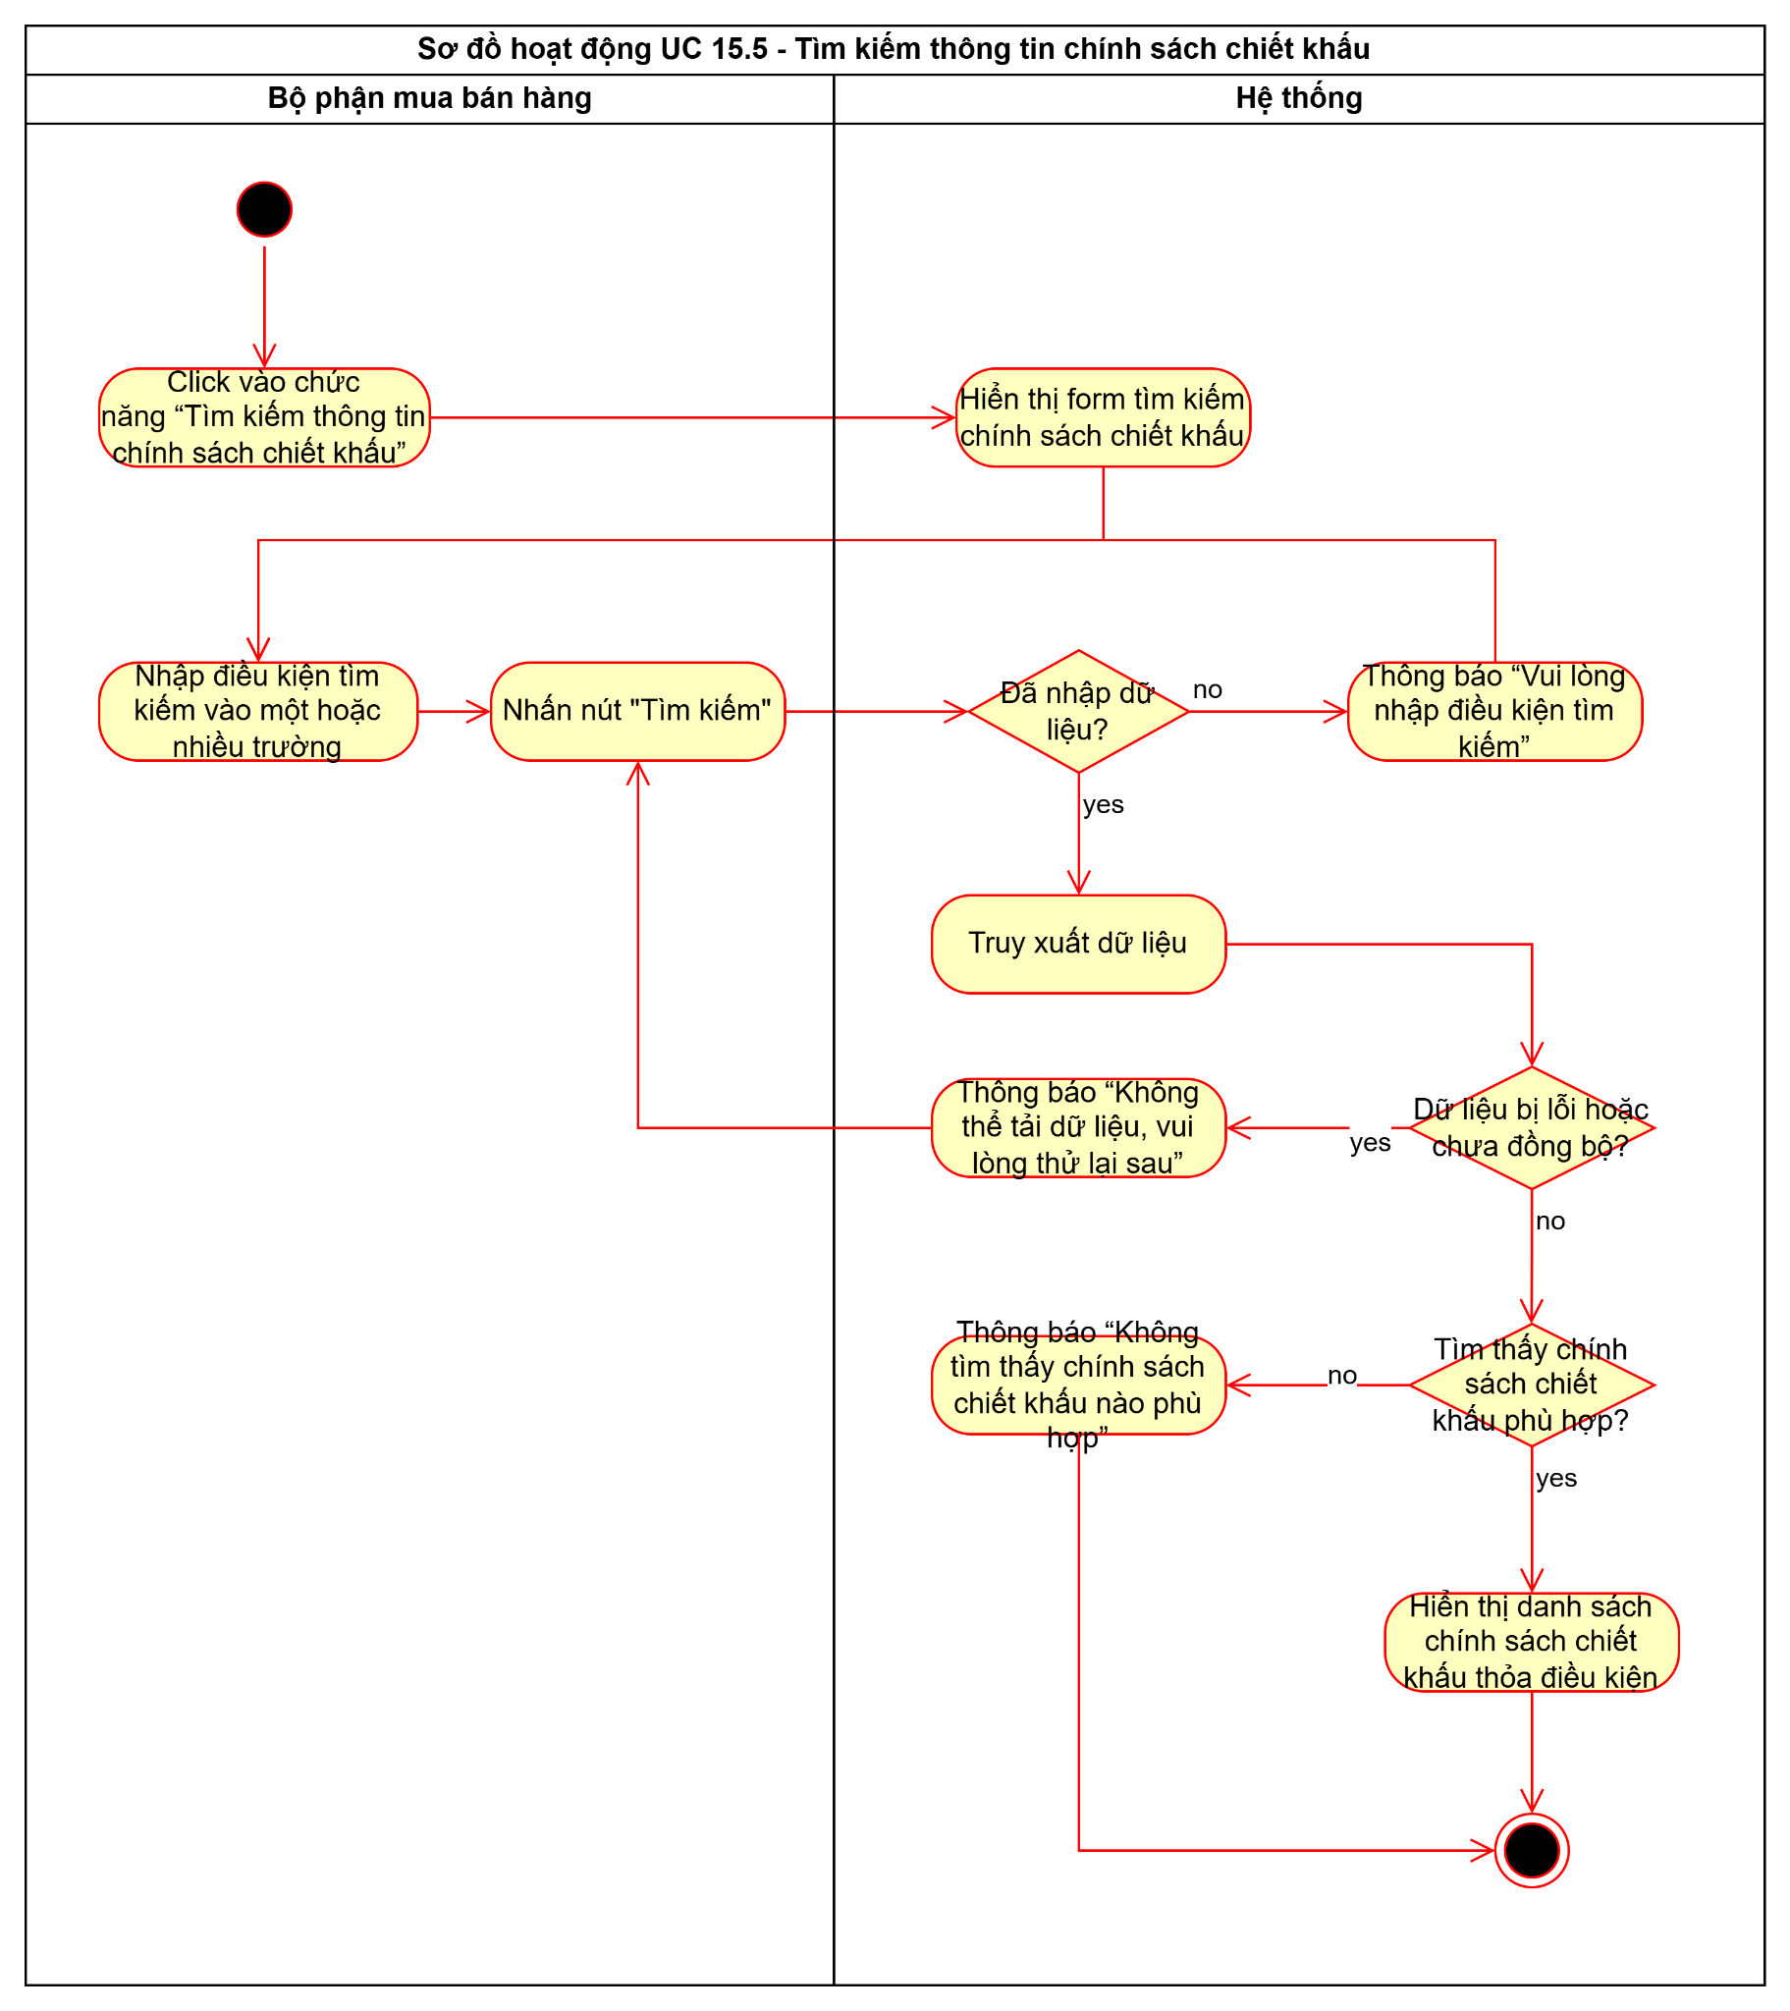

Quản lý nhập hàng
Mô tả: Quản lý toàn bộ vòng đời phiếu nhập hàng từ nhà cung cấp: tạo, sửa, xem & tìm kiếm phiếu, ghi nhận giá mua, thuế, phí vận chuyển và chiết khấu từ nhà cung cấp. Khi phiếu ở trạng thái chưa thanh toán, hệ thống tự động ghi nhận công nợ và cập nhật tồn kho theo số lượng nhập.
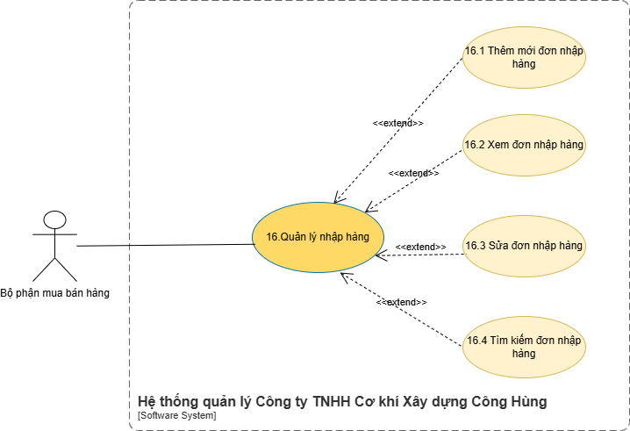
3.16.1 Business rules

ID | Business Rules
BR-UC16-01 | Mỗi phiếu nhập phải gắn Nhà cung cấp, nhân viên lập, ngày nhập và trạng thái phiếu nhập (Chờ duyệt, Chờ đặt hàng, Chờ giao hàng, Đã nhập kho, Đã hủy)
BR-UC16-02 | Phiếu nhập được tạo trước khi đặt hàng với Nhà cung cấp để trình chủ doanh nghiệp duyệt. Chỉ sau khi phiếu được duyệt, nhân viên mua hàng mới được phép liên hệ đặt hàng chính thức với Nhà cung cấp
BR-UC16-03 | Nếu phiếu nhập ở trạng thái “Chưa thanh toán”, hệ thống tự động ghi nhận và cập nhật công nợ phải trả Nhà cung cấp theo tổng giá trị phiếu nhập.
BR-UC16-04 | Nếu phiếu nhập ở trạng thái “Đã thanh toán”, phương thức thanh toán bắt buộc phải chọn Tiền mặt hoặc Chuyển khoản
BR-UC16-05 | Khi phiếu nhập chuyển sang trạng thái “Đã nhập kho”, hệ thống tự động cập nhật tăng tồn kho theo số lượng hàng nhập.
BR-UC16-06 | Chỉ được phép hủy phiếu nhập ở trạng thái “Chờ duyệt” / ”Chờ đặt hàng”/ “Chờ giao hàng”. Khi phiếu đã chuyển sang “Đã nhập kho”, không được phép hủy.
BR-UC16-07 | Sau khi nhân viên mua hàng tạo phiếu nhập, phiếu được lưu ở trạng thái “Chờ duyệt”. Chỉ khi chủ doanh nghiệp duyệt thì phiếu mới được phép chuyển sang trạng thái “Chờ đặt hàng”. Nhân viên không được cập nhật trạng thái phiếu khi đang ở “Chờ duyệt”
BR-UC16-08 | Không cho phép thay đổi Nhà cung cấp sau khi phiếu nhập được tạo. Nếu cần thay đổi, nhân viên phải hủy phiếu cũ và tạo phiếu mới.
BR-UC16-09 | Nếu trạng thái thanh toán để trống hoặc chưa thanh toán thì phương thức thanh toán phải để trống.  Nếu trạng thái thanh toán đã thanh toán hết/đã thanh toán một phần thì phương thức thanh toán phải chọn TM/CK  Nếu trạng thái thanh toán đã thanh toán là đã thanh toán một phần thì số tiền đã thanh toán phải < tổng tiền hóa đơn
BR-UC16-10 | Nhân viên không được nhập tay thông tin nhà cung cấp, nếu thông tin nhà cung cấp là mới thì phải thêm mới nhà cung cấp ở chức năng Quản lý danh mục nhà cung cấp trước khi thêm đơn hàng
BR-UC16-11 | Nếu đơn hàng ở trạng thái “Chờ giao hàng”, “Đã nhập kho”, chỉ được cập nhật phương thức thanh toán và trạng thái thanh toán
BR-UC16-12 | Không được cập nhật trạng thái đơn hàng theo chiều ngược lại (ví dụ từ đã nhập kho -> chờ giao hàng)

3.16.2 Thêm mới đơn nhập hàng
Use case ID | 16.1
Use case name | Thêm mới đơn nhập hàng
Description | Là nhân viên mua hàng, tôi muốn thêm mới đơn nhập hàng từ nhà cung cấp
Actors | Bộ phận mua bán hàng
Priority | High
Triggers | Nhân viên vào chức năng quản lý nhập hàng và nhấn “Thêm mới đơn nhập hàng” trong hệ thống.
Pre-conditions | - Nhân viên đã đăng nhập vào hệ thống  - Nhân viên có quyền tạo phiếu nhập  - Dữ liệu nhà cung cấp và nguyên vật liệu đã tồn tại và đang hoạt động
Post-conditions | - Đơn hàng được lưu thành công trong hệ thống
Main flow | - Nhân viên nhập tên nhà cung cấp vào ô chọn nhà cung cấp để lọc danh sách.  - Hệ thống hiển thị danh sách nhà cung cấp khớp từ khóa  - Nhân viên chọn nhà cung cấp  - Hệ thống thêm thông tin nhà cung cấp gồm: tên nhà cung cấp, số điện thoại và số tài khoản vào đơn  - Chọn nguyên vật liệu trong danh mục  - Chọn đơn vị tính  - Nhập số lượng  Lặp lại bước 5-7 cho đến khi chọn hết nguyên vật liệu cần mua  - Hệ thống tính tổng tiền  - Hệ thống hiển thị tổng tiền chi tiết trước và sau thuế  - Nhân viên chọn lưu đơn hàng  - Hệ thống lưu đơn hàng và tên nhân viên  - Hiển thị thông báo “Thêm mới đơn nhập hàng thành công”  - Hệ thống xuất file PDF
Alternative flows | 1a. Chọn nhà cung cấp từ danh mục nhà cung cấp  Use case tiếp tục bước 4  13a. Nếu cần chứng từ giấy, nhân viên chọn in phiếu nhập
Exception flows | 2a. Nếu nhà cung cấp không tồn tại, hiển thị “Không tìm thấy nhà cung cấp hợp lệ”  5a. Nếu không chọn nguyên vật liệu, hiển thị “Vui lòng chọn nguyên vật liệu”  6a. Nếu không chọn đơn vị tính, hiển thị thông báo “Vui lòng chọn đơn vị tính”  7a. Nếu số lượng để trống hoặc <= 0 thì hiển thị thông báo “Số lượng nhập vào không hợp lệ”  11a. Nhân viên hủy đơn, use case kết thúc  12a. Nếu lưu đơn thất bại, hiển thị “Có lỗi khi lưu dữ liệu, vui lòng thử lại.”
Business rules | - BR-UC16-01: Mỗi phiếu nhập phải gắn Nhà cung cấp, nhân viên lập, ngày nhập và trạng thái phiếu nhập (Chờ duyệt, Chờ đặt hàng, Chờ giao hàng, Đã nhập kho, Đã hủy)  - BR-UC16-02: Phiếu nhập được tạo trước khi đặt hàng với Nhà cung cấp để trình chủ doanh nghiệp duyệt. Chỉ sau khi phiếu được duyệt, nhân viên mua hàng mới được phép liên hệ đặt hàng chính thức với Nhà cung cấp  - BR-UC16-10: Nhân viên không được nhập tay thông tin nhà cung cấp, nếu thông tin nhà cung cấp là mới thì phải thêm mới nhà cung cấp ở chức năng Quản lý danh mục nhà cung cấp trước khi thêm đơn hàng
Non-functional requirement | N/A

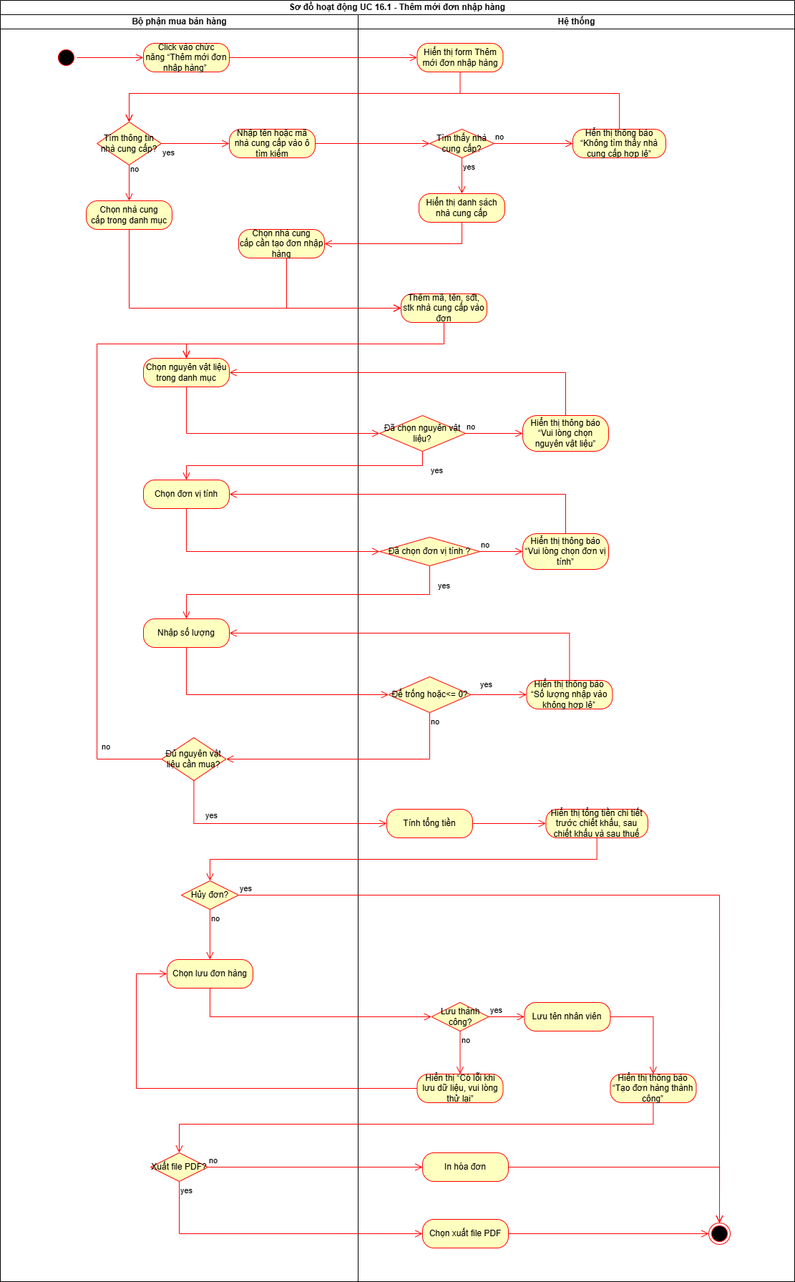
3.16.2 Xem đơn nhập hàng
Use case ID | 16.2
Use case name | Xem đơn nhập hàng
Description | Là nhân viên mua hàng, tôi muốn xem chi tiết đơn nhập hàng đã tạo
Actors | Bộ phận mua bán hàng
Priority | High
Triggers | Nhân viên vào chức năng quản lý nhập hàng và nhấn “Xem đơn hàng” trong hệ thống.
Pre-conditions | - Nhân viên đã đăng nhập vào hệ thống  - Nhân viên có quyền xem đơn hàng  - Hệ thống có dữ liệu đơn hàng hợp lệ (đơn đã được tạo và lưu trong hệ thống)
Post-conditions | - Hệ thống hiển thị thông tin chi tiết đơn hàng được chọn.
Main flow | - Click vào chức năng “Xem đơn hàng”  - Hệ thống truy vấn vào CSDL  - Hệ thống hiển thị thông tin chi tiết của đơn hàng
Alternative flows | N/A
Exception flows | 2a. Nếu dữ liệu bị lỗi, hiển thị thông báo “Dữ liệu đang bị lỗi. Thử lại sau”
Business rules | N/A
Non-functional requirement | N/A

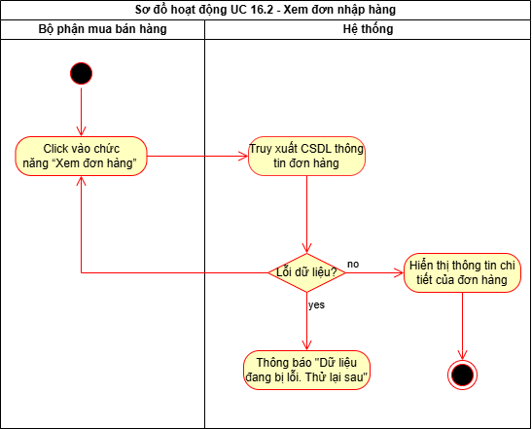
3.16.3 Sửa đơn nhập hàng

Use case ID | 16.3
Use case name | Sửa đơn nhập hàng
Description | Là nhân viên mua hàng, tôi muốn chỉnh sửa thông tin đơn nhập hàng
Actors | Bộ phận mua bán hàng
Priority | High
Triggers | Nhân viên vào chức năng quản lý nhập hàng, chọn đơn hàng cần sửa và nhấn “Sửa đơn hàng” trong hệ thống.
Pre-conditions | - Nhân viên đã đăng nhập vào hệ thống  - Nhân viên có quyền sửa đơn nhập hàng  - Đơn hàng phải tồn tại trong CSDL
Post-conditions | - Đơn hàng được cập nhật thành công và lưu lại trong hệ thống
Main flow | - Nhân viên thay đổi số lượng nguyên vật liệu.  - Hệ thống tự động tính lại tổng tiền  - Hiển thị thông tin đơn hàng sau khi cập nhật  - Nhân viên nhấn “Lưu thay đổi”  - Hệ thống lưu đơn hàng, tên nhân viên và thời gian chỉnh sửa  - Hệ thống hiển thị thông báo “Cập nhật đơn hàng thành công”
Alternative flows | 1a. Nhân viên click vào thêm nguyên vật liệu  1a1. Chọn nguyên vật liệu cần thêm  1a2. Nhập số lượng  Lặp lại bước 1a-1a2 cho đến khi chọn hết nguyên vật liệu cần thêm  1b. Nhân viên chọn tất cả nguyên vật liệu cần xóa  1b1. Nhân viên click vào xóa nguyên vật liệu  1c. Nhân viên thêm chiết khấu đơn hàng sau khi xác nhận với nhà cung cấp  1d. Nhân viên thêm ngày giao hàng dự kiến  1e. Nhân viên cập nhật trạng thái đơn hàng  1e1. Nếu trạng thái đơn hàng chuyển sang “Đã nhập kho”, hệ thống tự động cộng tồn kho theo số lượng hàng nhập và hiển thị thông báo “Đã cộng vào tồn kho”  1f. Nhân viên cập nhật phương thức thanh toán và trạng thái thanh toán  1f1. Nếu trạng thái thanh toán là “Đã thanh toán một phần”, nhân viên nhập số tiền đã thanh toán  1f2. Nếu phương thức thanh toán để trống và trạng thái “Chưa thanh toán”, hệ thống tự động thêm công nợ nhà cung cấp bằng tổng giá trị hóa đơn và hiển thị thông báo “Đã thêm công nợ nhà cung cấp”  1f3. Nếu phương thức thanh toán không để trống và trạng thái “Đã thanh toán một phần”, hệ thống tự động thêm công nợ nhà cung cấp bằng tổng tiền hóa đơn trừ đi số tiền đã thanh toán và hiển thị thông báo “Đã thêm công nợ nhà cung cấp”  1f4. Nếu phương thức thanh toán không để trống, trạng thái “Đã thanh toán hết” và hóa đơn có công nợ cũ, hệ thống tự động cập nhật trạng thái công nợ thành “Đã thanh toán hết”
Exception flows | 1g. Nếu số lượng để trống hoặc nhập vào <= 0 thì hiển thị thông báo “Số lượng không hợp lệ”  1h. Nếu để trống nguyên vật liệu, hiển thị thông báo “Vui lòng chọn nguyên vật liệu”  1i. Nếu xóa hết nguyên vật liệu, hiển thị thông báo “Nguyên vật liệu không được để trống”  1k. Nếu chiết khấu <=0, hiển thị thông báo “Chiết khấu không hợp lệ”  1l. Nếu ngày giao dự kiến nhỏ hơn ngày hiện tại, hiển thị thông báo “Ngày giao hàng không hợp lệ”  1m. Nếu cập nhật trạng thái đơn hàng thành Đã hủy, use case kết thúc  1n. Nếu phương thức thanh toán không để trống, trạng thái thanh toán: Chưa thanh toán hoặc để trống, hiển thị thông báo: “Trạng thái thanh toán không phù hợp với phương thức thanh toán”  1o. Nếu trạng thái thanh toán đã thanh toán hết, phương thức thanh toán để trống, hiển thị thông báo: “Trạng thái thanh toán không phù hợp với phương thức thanh toán”  1p. Nếu trạng thái thanh toán là “Đã thanh toán một phần” và số tiền đã thanh toán lớn hơn tổng giá trị hóa đơn, hiển thị thông báo “Số tiền đã thanh toán không hợp lệ”.  4a. Nhân viên chọn hủy, use case kết thúc  5a. Nếu lưu đơn thất bại, hiển thị “Có lỗi khi lưu dữ liệu, vui lòng thử lại.”
Business rules | - BR-UC16-01: Mỗi phiếu nhập phải gắn Nhà cung cấp, nhân viên lập, ngày nhập và trạng thái phiếu nhập (Chờ duyệt, Chờ đặt hàng, Chờ giao hàng, Đã nhập kho, Đã hủy)  - BR-UC16-03: Nếu phiếu nhập ở trạng thái “Chưa thanh toán”, hệ thống tự động ghi nhận và cập nhật công nợ phải trả Nhà cung cấp theo tổng giá trị phiếu nhập.  - BR-UC16-04: Nếu phiếu nhập ở trạng thái “Đã thanh toán”, phương thức thanh toán bắt buộc phải chọn Tiền mặt hoặc Chuyển khoản  - BR-UC16-05: Khi phiếu nhập chuyển sang trạng thái “Đã nhập kho”, hệ thống tự động cập nhật tăng tồn kho theo số lượng hàng nhập.  - BR-UC16-06: Chỉ được phép hủy phiếu nhập ở trạng thái “Chờ duyệt” / ”Chờ đặt hàng”/ “Chờ giao hàng”. Khi phiếu đã chuyển sang “Đã nhập kho”, không được phép hủy.  - BR-UC16-07: Sau khi nhân viên mua hàng tạo phiếu nhập, phiếu được lưu ở trạng thái “Chờ duyệt”. Chỉ khi chủ doanh nghiệp duyệt thì phiếu mới được phép chuyển sang trạng thái “Chờ đặt hàng”. Nhân viên không được cập nhật trạng thái phiếu khi đang ở “Chờ duyệt”  - BR-UC16-08: Không cho phép thay đổi Nhà cung cấp sau khi phiếu nhập được tạo. Nếu cần thay đổi, nhân viên phải hủy phiếu cũ và tạo phiếu mới.  - BR-UC16-09:  - Nếu trạng thái thanh toán để trống hoặc chưa thanh toán thì phương thức thanh toán phải để trống.  - Nếu trạng thái thanh toán đã thanh toán hết/đã thanh toán một phần thì phương thức thanh toán phải chọn TM/CK  - Nếu trạng thái thanh toán đã thanh toán là đã thanh toán một phần thì số tiền đã thanh toán phải < tổng tiền hóa đơn  - BR-UC16-10: Nhân viên không được nhập tay thông tin nhà cung cấp, nếu thông tin nhà cung cấp là mới thì phải thêm mới nhà cung cấp ở chức năng Quản lý danh mục nhà cung cấp trước khi thêm đơn hàng  - BR-UC16-11: Nếu đơn hàng ở trạng thái “Chờ giao hàng”, “Đã nhập kho”, chỉ được cập nhật phương thức thanh toán và trạng thái thanh toán  - BR-UC16-12: Không được cập nhật trạng thái đơn hàng theo chiều ngược lại (ví dụ từ đã nhập kho-> chờ giao hàng)
Non-functional requirement | N/A

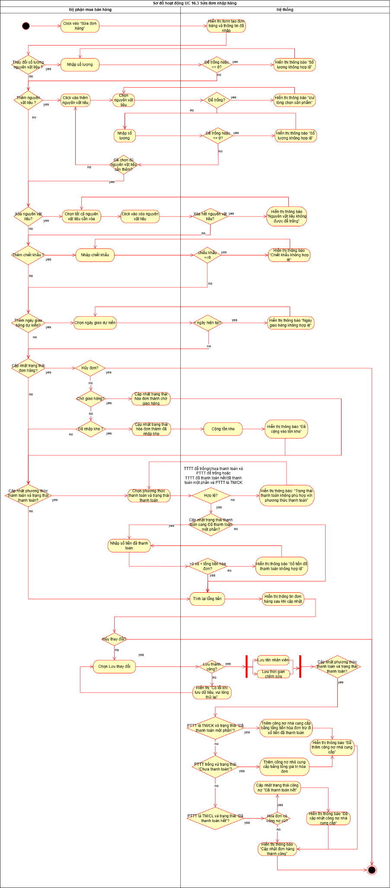

3.16.4 Tìm kiếm đơn nhập hàng
Use case ID | 16.4
Use case name | Tìm kiếm đơn nhập hàng
Description | Là nhân viên mua hàng, tôi muốn tìm kiếm đơn nhập hàng đã tạo
Actors | Bộ phận mua bán hàng
Priority | High
Triggers | Nhân viên vào chức năng quản lý nhập hàng và nhấn vào thanh công cụ tìm kiếm đơn hàng trong hệ thống.
Pre-conditions | - Nhân viên đã đăng nhập vào hệ thống  - Nhân viên có quyền tìm kiếm đơn nhập hàng  - Hệ thống có dữ liệu đơn hàng hợp lệ (đơn đã được tạo và lưu trong hệ thống)
Post-conditions | - Hệ thống hiển thị danh sách đơn nhập hàng tìm thấy
Main flow | - Nhân viên nhập điều kiện tìm kiếm vào một hoặc nhiều trường  - Nhấn nút “Tìm kiếm”  - Hệ thống truy xuất dữ liệu và hiển thị danh sách đơn nhập hàng thỏa điều kiện
Alternative flows | N/A
Exception flows | 2a. Nếu nhân viên không nhập bất kỳ điều kiện tìm kiếm nào và nhấn “Tìm kiếm”, hệ thống hiển thị thông báo “Vui lòng nhập điều kiện tìm kiếm”  3a. Nếu dữ liệu bị lỗi hoặc chưa đồng bộ, hệ thống hiển thị thông báo “Không thể tải dữ liệu, vui lòng thử lại sau”  3b. Nếu không tìm thấy đơn nhập hàng phù hợp, hệ thống hiển thị thông báo “Không tìm thấy đơn nhập hàng phù hợp”
Business rules | - BR-UC16-01: Mỗi phiếu nhập phải gắn Nhà cung cấp, nhân viên lập, ngày nhập và trạng thái phiếu nhập (Chờ duyệt, Chờ đặt hàng, Chờ giao hàng, Đã nhập kho, Đã hủy)
Non-functional requirement | N/A

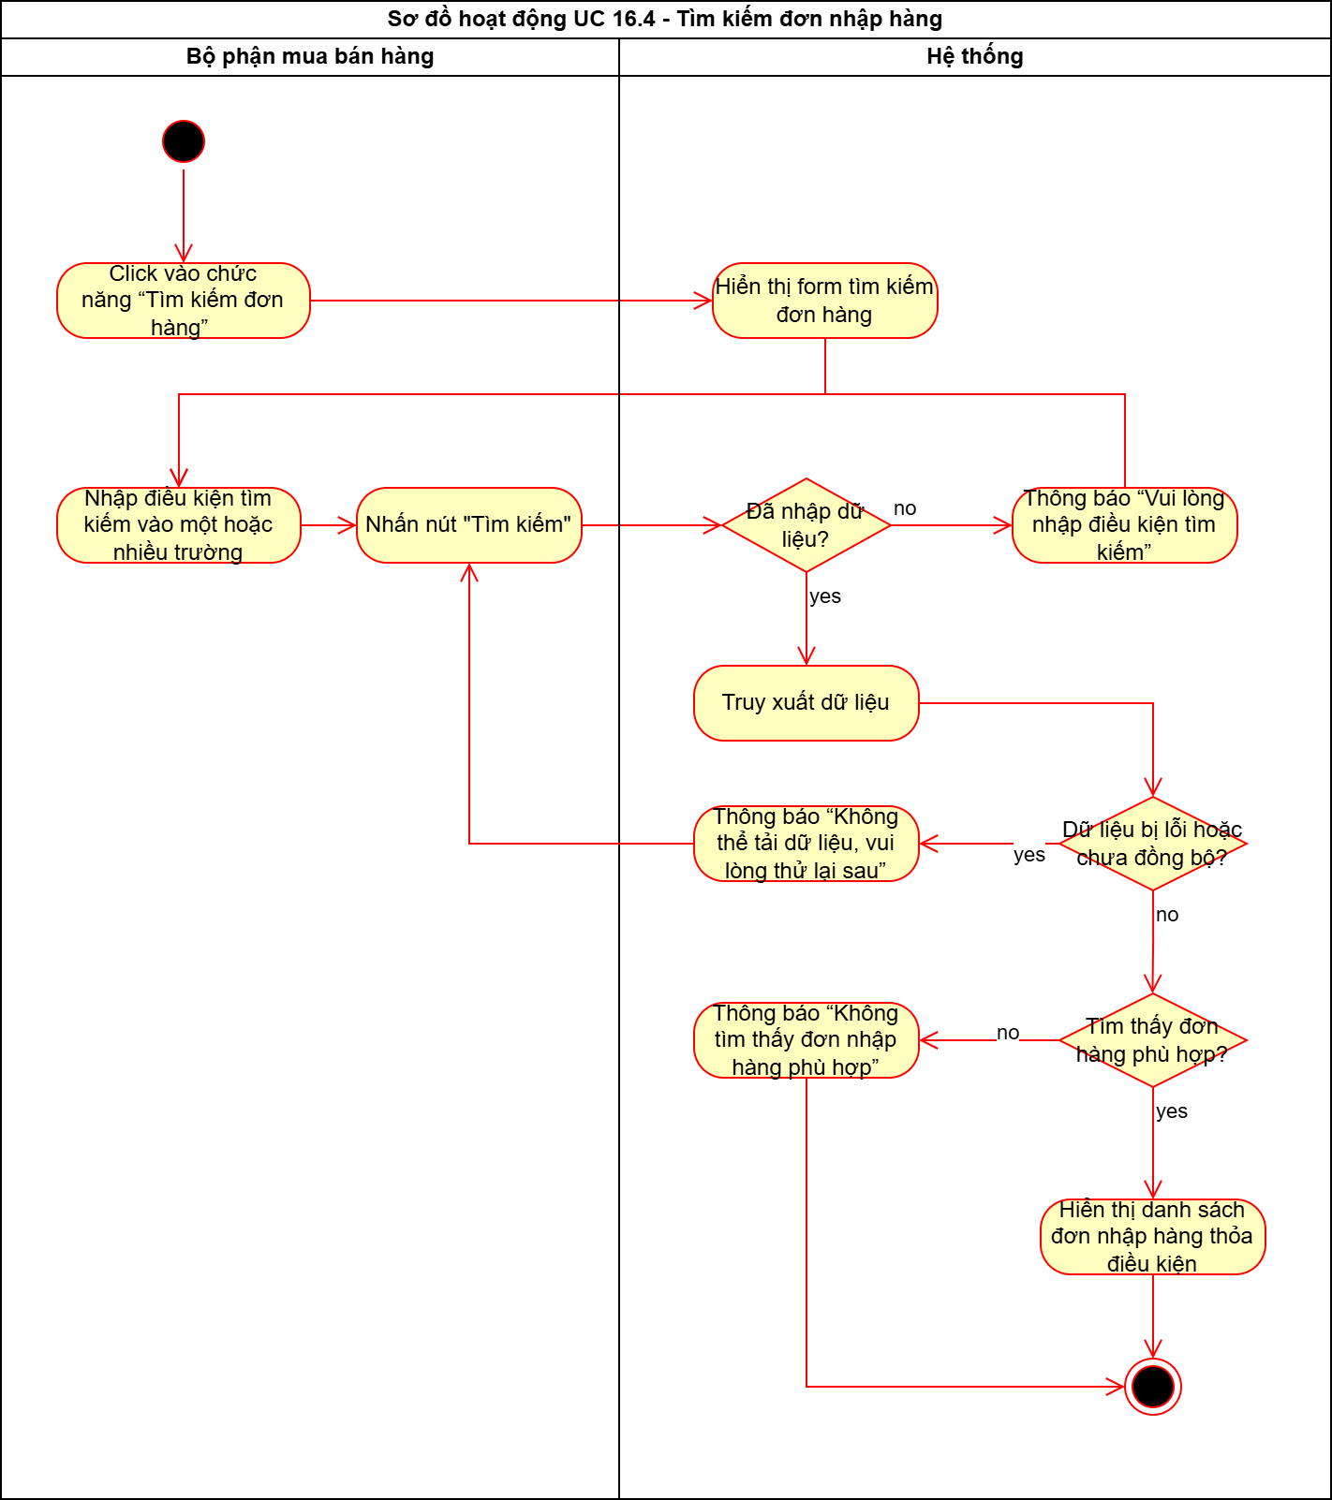

Quản lý bán hàng
Mô tả: Quản lý toàn bộ vòng đời đơn hàng đại lý: tạo, sửa, xem & tìm kiếm đơn, áp dụng chiết khấu theo giá trị hóa đơn, kiểm tra công nợ trước khi bán. Khi đơn được tạo/sửa ở trạng thái chưa thanh toán, hệ thống tự động ghi nhận công nợ đại lý và tự động cập nhật tồn kho theo phát sinh xuất hàng.
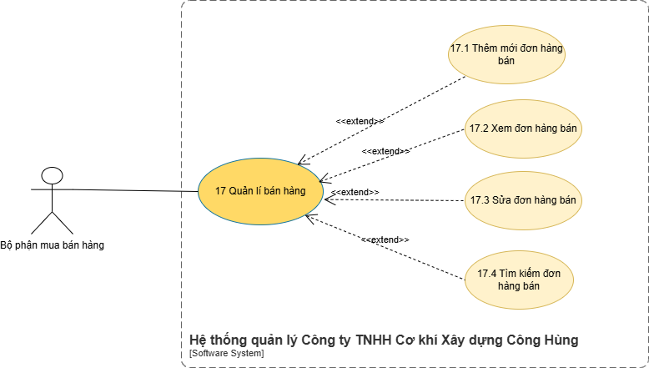

Business rules

ID | Business Rules
BR-UC17-01 | Mỗi đơn hàng phải gắn đại lý, nhân viên phụ trách, ngày đặt, trạng thái đơn hàng (Chờ duyệt, Chờ sản xuất, Đang giao, Đã giao, Đã hủy).
BR-UC17-02 | Kiểm tra công nợ là bắt buộc trước khi lưu đơn. Nếu đại lý còn công nợ quá hạn không cho phép xuất hàng.
BR-UC17-03 | Chiết khấu tự động áp dụng theo tổng giá trị hóa đơn
BR-UC17-04 | Hệ thống tự động ghi nhận và cập nhật công nợ đại lý dựa trên tình trạng thanh toán của đơn hàng.
BR-UC17-05 | Khi đơn chuyển sang trạng thái Đang giao, hệ thống tự động trừ tồn kho; khi hủy đơn hoặc rollback, hệ thống hoàn tồn tương ứng.
BR-UC17-06 | Các đại lý ngừng hợp tác sẽ bị ẩn khỏi danh sách chọn khi tạo đơn mới, nhưng vẫn có thể tra cứu lịch sử giao dịch cũ.
BR-UC17-07 | Sau khi nhân viên tạo đơn hàng, đơn được lưu ở trạng thái “Chờ duyệt”. Chỉ khi chủ doanh nghiệp duyệt thì hệ thống mới cho phép sản xuất. Nhân viên không được thao tác cập nhật trạng thái đơn hàng khi ở trạng thái này
BR-UC17-08 | Không cho phép thay đổi đại lý sau khi đơn hàng được tạo. Nếu cần thay đổi đại lý, nhân viên phải hủy đơn cũ và tạo đơn mới
BR-UC17-09 | Nếu trạng thái thanh toán để trống hoặc chưa thanh toán thì phương thức thanh toán phải để trống.  Nếu trạng thái thanh toán đã thanh toán hết/đã thanh toán một phần thì phương thức thanh toán phải chọn TM/CK  Nếu trạng thái thanh toán đã thanh toán là đã thanh toán một phần thì số tiền đã thanh toán phải < tổng tiền hóa đơn
BR-UC17-10 | Khi trạng thái đơn hàng chuyển sang “Đang giao”, hệ thống tự động trừ tồn kho tương ứng.  Nếu đơn hàng bị hủy sau khi chuyển sang “Đang giao”, hệ thống tự động hoàn lại tồn kho.
BR-UC17-11 | Chỉ được phép hủy đơn hàng ở trạng thái Chờ duyệt, chờ sản xuất hoặc đang giao
BR-UC17-12 | Nhân viên không được nhập tay thông tin đại lý, nếu thông tin đại lý là mới thì phải thêm mới đại lý ở chức năng Quản lý danh mục đại lý trước khi thêm đơn hàng
BR-UC17-13 | Không được cập nhật trạng thái đơn hàng theo chiều ngược lại (ví dụ từ đã giao-> đang giao)

    - Thêm mới đơn hàng bán
Use case ID | 17.1
Use case name | Thêm mới đơn hàng bán
Description | Là nhân viên bán hàng, tôi muốn tạo đơn đặt hàng mới cho đại lý
Actors | Bộ phận mua bán hàng
Priority | High
Triggers | Nhân viên vào chức năng quản lý bán hàng và nhấn “Thêm mới đơn hàng” trong hệ thống.
Pre-conditions | - Nhân viên đã đăng nhập vào hệ thống  - Nhân viên có quyền tạo đơn hàng  - Đại lý còn hoạt động và không có công nợ quá hạn
Post-conditions | - Đơn hàng được lưu thành công trong hệ thống
Main flow | - Nhân viên nhập tên đại lý vào ô chọn Đại lý để lọc danh sách.  - Hệ thống hiển thị danh sách các đại lý có chứa từ khóa  - Nhân viên chọn đại lý cần tạo đơn hàng  - Nhấn kiểm tra công nợ  - Hệ thống thêm thông tin đại lý gồm: tên đại lý, số điện thoại vào đơn  - Chọn sản phẩm trong danh mục sản phẩm  - Chọn phân loại sản phẩm  - Nhập số lượng  Lặp lại bước 6-8 cho đến khi chọn hết sản phẩm cần bán  - Nhập địa chỉ giao hàng  - Nhập ngày đặt  - Hệ thống tính tổng tiền và áp dụng chiết khấu theo chính sách  - Hệ thống hiển thị tổng tiền chi tiết trước và sau khi áp dụng chiết khấu và tổng tiền sau thuế  - Nhân viên chọn lưu đơn hàng  - Hệ thống lưu đơn hàng và tên nhân viên  - Hiển thị thông báo “Tạo đơn hàng thành công”  - Hệ thống xuất file PDF
Alternative flows | 1a. Chọn đại lý trong danh mục đại lý  Use case tiếp tục bước 4  16a. Nếu đại lý muốn hóa đơn giấy thì in hóa đơn và gửi cho đại lý
Exception flows | 2a. Nếu thông tin đại lý không tồn tại trong hệ thống thì hiển thị thông báo “Không tìm thấy đại lý”  4a. Nếu có công nợ nhưng chưa thanh toán, hiển thị thông báo “Công nợ còn hạn, đại lý chưa thanh toán”  4b. Nếu có công nợ đã quá hạn, hiển thị thông báo “Không tạo đơn mới cho đại lý này”  6b. Nếu để trống sản phẩm, hiển thị thông báo “Vui lòng chọn sản phẩm”  7a. Nếu để trống phân loại, hiển thị thông báo “Vui lòng chọn phân loại”  8a. Nếu số lượng để trống hoặc nhập vào <= 0 thì hiển thị thông báo “Số lượng nhập vào không hợp lệ”  9a. Nếu địa chỉ giao hàng là số hoặc để trống, hiển thị thông báo “Địa chỉ giao hàng không hợp lệ”  10a. Nếu ngày đặt lớn hơn ngày hiện tại hoặc để trống, hiển thị thông báo “Ngày đặt không hợp lệ”  13a. Đại lý hủy đơn, use case kết thúc  15a. Nếu lưu đơn thất bại, hiển thị “Có lỗi khi lưu dữ liệu, vui lòng thử lại.”
Business rules | - BR-UC17-01: Mỗi đơn hàng phải gắn đại lý, nhân viên phụ trách, ngày đặt và trạng thái đơn hàng (Chờ duyệt, Chờ sản xuất, Đang giao, Đã giao, Đã hủy).  - BR-UC17-02: Kiểm tra công nợ là bắt buộc trước khi lưu đơn; nếu đại lý còn công nợ quá hạn, không cho phép xuất hàng.  - BR-UC17-03: Chiết khấu được tự động áp dụng theo tổng giá trị hóa đơn.  - BR-UC17-07: Sau khi nhân viên tạo đơn hàng, đơn được lưu ở trạng thái “Chờ duyệt”. Chỉ khi chủ doanh nghiệp duyệt thì hệ thống mới cho phép sản xuất
Non-functional requirement | N/A

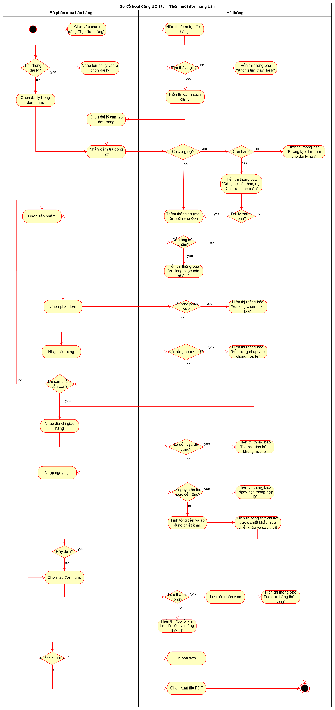
    - Xem đơn hàng bán
Use case ID | 17.2
Use case name | Xem đơn hàng bán
Description | Là nhân viên bán hàng, tôi muốn xem chi tiết đơn bán hàng đã tạo
Actors | Bộ phận mua bán hàng
Priority | High
Triggers | Nhân viên vào chức năng quản lý bán hàng và nhấn “Xem đơn hàng” trong hệ thống.
Pre-conditions | - Nhân viên đã đăng nhập vào hệ thống  - Nhân viên có quyền xem đơn hàng  - Hệ thống có dữ liệu đơn hàng hợp lệ (đơn đã được tạo và lưu trong hệ thống)
Post-conditions | - Hệ thống hiển thị thông tin chi tiết đơn hàng được chọn.
Main flow | - Click vào chức năng “Xem đơn hàng”  - Hệ thống truy xuất vào CSDL  - Hệ thống hiển thị thông tin chi tiết của đơn hàng
Alternative flows | N/A
Exception flows | 3a. Nếu dữ liệu bị lỗi, hiển thị thông báo “Dữ liệu đang bị lỗi. Thử lại sau”
Business rules | N/A
Non-functional requirement | N/A
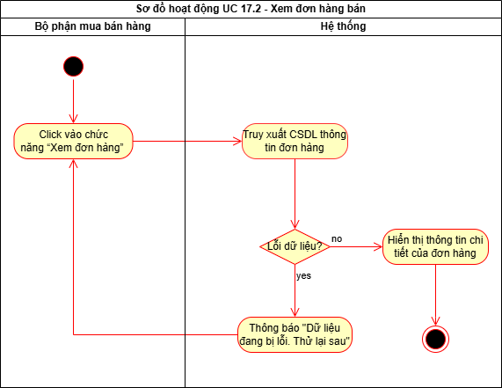

    - Sửa đơn hàng bán
Use case ID | 17.3
Use case name | Sửa đơn hàng bán
Description | Là nhân viên bán hàng, tôi muốn chỉnh sửa thông tin đơn hàng
Actors | Bộ phận mua bán hàng
Priority | High
Triggers | Nhân viên vào chức năng quản lý bán hàng, chọn đơn hàng cần sửa và nhấn “Sửa đơn hàng” trong hệ thống.
Pre-conditions | - Nhân viên đã đăng nhập vào hệ thống  - Nhân viên có quyền sửa đơn bán hàng  - Đơn hàng phải tồn tại trong CSDL
Post-conditions | - Đơn hàng được cập nhật thành công và lưu lại trong hệ thống
Main flow | - Nhân viên thay đổi số lượng sản phẩm.  - Hệ thống tự động tính lại tổng tiền và chiết khấu theo chính sách  - Hiển thị thông tin đơn hàng sau khi cập nhật  - Nhân viên nhấn “Lưu thay đổi”  - Hệ thống lưu đơn hàng, tên nhân viên và thời gian chỉnh sửa  - Hệ thống hiển thị thông báo “Cập nhật đơn hàng thành công”
Alternative flows | 1a. Nhân viên click vào thêm sản phẩm  1a1. Chọn sản phẩm cần thêm  1a2. Chọn phân loại sản phẩm  1a3. Nhập số lượng  Lặp lại bước 1a-1a3 cho đến khi chọn hết sản phẩm cần thêm  1b. Nhân viên chọn tất cả sản phẩm cần xóa  1b1. Nhân viên click vào xóa sản phẩm  1c. Nhân viên thay đổi phân loại sản phẩm  1d. Nhân viên thay đổi địa chỉ giao hàng  1e. Nhân viên thêm ngày giao hàng dự kiến  1f. Nhân viên cập nhật trạng thái đơn hàng  1f1. Nếu trạng thái đơn hàng chuyển sang “Đang giao”, hệ thống tự động trừ tồn kho tương ứng và hiển thị thông báo “Đã trừ vào tồn kho”  1g. Nhân viên cập nhật phương thức thanh toán và trạng thái thanh toán  1g1. Nếu trạng thái thanh toán là “Đã thanh toán một phần”, nhân viên nhập số tiền đã thanh toán  1g2. Nếu phương thức thanh toán để trống và trạng thái “Chưa thanh toán”, hệ thống tự động thêm công nợ đại lý bằng tổng giá trị hóa đơn và hiển thị thông báo “Đã thêm công nợ đại lý”  1g3. Nếu phương thức thanh toán không để trống và trạng thái “Đã thanh toán một phần”, hệ thống tự động thêm công nợ đại lý bằng tổng tiền hóa đơn trừ đi số tiền đã thanh toán và hiển thị thông báo “Đã thêm công nợ đại lý”  1g4. Nếu phương thức thanh toán không để trống, trạng thái “Đã thanh toán hết” và hóa đơn có công nợ cũ, hệ thống tự động cập nhật trạng thái công nợ thành “Đã thanh toán hết”
Exception flows | 1h. Nếu số lượng để trống hoặc nhập vào <= 0 thì hiển thị thông báo “Số lượng không hợp lệ”  1i. Nếu để trống sản phẩm, hiển thị thông báo “Vui lòng chọn sản phẩm”  1j. Nếu để trống phân loại, hiển thị thông báo “Vui lòng chọn phân loại”  1k. Nếu xóa hết sản phẩm, hiển thị thông báo “Sản phẩm không được để trống”  1l. Nếu địa chỉ giao hàng là số hoặc để trống, hiển thị thông báo “Địa chỉ giao hàng không hợp lệ”  1m. Nếu ngày giao dự kiến nhỏ hơn ngày hiện tại, hiển thị thông báo “Ngày giao hàng không hợp lệ”  1n. Nếu cập nhật trạng thái đơn hàng thành Đã hủy, quy trình kết thúc  1n1. Nếu đơn hàng bị hủy sau khi chuyển sang “Đang giao”, hệ thống tự động hoàn lại tồn kho và hiển thị thông báo “Đã hoàn tồn kho”  1o. Nếu phương thức thanh toán không để trống, trạng thái thanh toán: Chưa thanh toán hoặc để trống, hiển thị thông báo: “Trạng thái thanh toán không phù hợp với phương thức thanh toán”  1p. Nếu trạng thái thanh toán đã thanh toán hết, phương thức thanh toán để trống, hiển thị thông báo: “Trạng thái thanh toán không phù hợp với phương thức thanh toán”  1q. Nếu trạng thái thanh toán là “Đã thanh toán một phần” và số tiền đã thanh toán lớn hơn tổng giá trị hóa đơn, hiển thị thông báo “Số tiền đã thanh toán không hợp lệ”.  4a. Nhân viên chọn hủy, use case kết thúc  5a. Nếu lưu đơn thất bại, hiển thị “Có lỗi khi lưu dữ liệu, vui lòng thử lại.”
Business rules | - BR-UC17-01: Mỗi đơn hàng phải gắn với đại lý, nhân viên phụ trách, ngày đặt, trạng thái đơn hàng (Chờ duyệt, Chờ sản xuất, Đang giao, Đã giao, Đã hủy).  - BR-UC17-03: Chiết khấu tự động áp dụng theo tổng giá trị hóa đơn  - BR-UC17-04: Hệ thống tự động ghi nhận và cập nhật công nợ đại lý dựa trên tình trạng thanh toán của đơn hàng.  - BR-UC17-05: Khi đơn chuyển sang trạng thái Đang giao, hệ thống tự động trừ tồn kho; khi hủy đơn hoặc rollback, hệ thống hoàn tồn tương ứng.  - BR-UC17-06: Các đại lý ngừng hợp tác sẽ bị ẩn khỏi danh sách chọn khi tạo đơn mới, nhưng vẫn có thể tra cứu lịch sử giao dịch cũ.  - BR-UC17-07: Sau khi nhân viên tạo đơn hàng, đơn được lưu ở trạng thái “Chờ duyệt”. Chỉ khi chủ doanh nghiệp duyệt thì hệ thống mới cho phép sản xuất. Nhân viên không được thao tác cập nhật trạng thái đơn hàng khi ở trạng thái này  - BR-UC17-08: Không cho phép thay đổi đại lý sau khi đơn hàng được tạo. Nếu cần thay đổi đại lý, nhân viên phải hủy đơn cũ và tạo đơn mới.  - BR-UC17-9:  - Nếu trạng thái thanh toán để trống hoặc chưa thanh toán thì phương thức thanh toán phải để trống.  - Nếu trạng thái thanh toán đã thanh toán hết/đã thanh toán một phần thì phương thức thanh toán phải chọn TM/CK  - Nếu trạng thái thanh toán đã thanh toán là đã thanh toán một phần thì số tiền đã thanh toán phải < tổng tiền hóa đơn  - BR-UC17-10:  - Khi trạng thái đơn hàng chuyển sang “Đang giao”, hệ thống tự động trừ tồn kho tương ứng.  - Nếu đơn hàng bị hủy sau khi chuyển sang “Đang giao”, hệ thống tự động hoàn lại tồn kho.  - BR-UC17-11: Chỉ được phép hủy đơn hàng ở trạng thái Chờ duyệt, chờ sản xuất hoặc đang giao  - BR-UC17-13: Không được cập nhật trạng thái đơn hàng theo chiều ngược lại (ví dụ từ đã giao-> đang giao)
Non-functional requirement | N/A

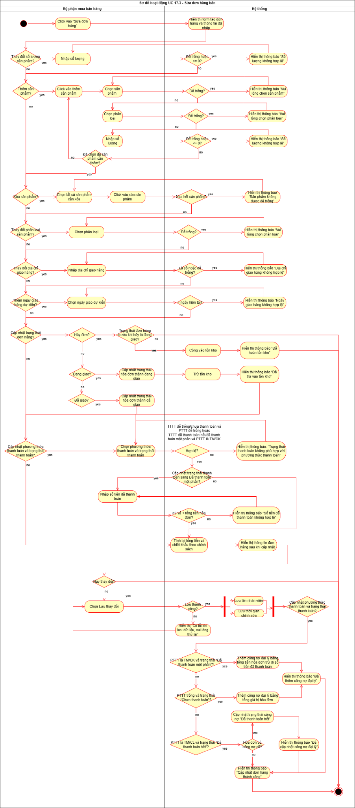
    - Tìm kiếm đơn hàng bán
Use case ID | 17.4
Use case name | Tìm kiếm đơn hàng bán
Description | Là nhân viên bán hàng, tôi muốn tìm kiếm đơn bán hàng đã tạo
Actors | Bộ phận mua bán hàng
Priority | High
Triggers | Nhân viên vào chức năng quản lý bán hàng và nhấn vào thanh công cụ tìm kiếm đơn bán hàng trong hệ thống.
Pre-conditions | - Nhân viên đã đăng nhập vào hệ thống  - Nhân viên có quyền tìm kiếm đơn bán hàng  - Hệ thống có dữ liệu đơn hàng hợp lệ (đơn đã được tạo và lưu trong hệ thống)
Post-conditions | - Hệ thống hiển thị danh sách đơn bán hàng tìm thấy
Main flow | - Nhân viên nhập điều kiện tìm kiếm vào một hoặc nhiều trường  - Nhấn nút “Tìm kiếm”  - Hệ thống truy xuất dữ liệu và hiển thị danh sách đơn bán hàng thỏa điều kiện
Alternative flows | N/A
Exception flows | 2a. Nếu nhân viên không nhập bất kỳ điều kiện tìm kiếm nào và nhấn “Tìm kiếm”, hệ thống hiển thị thông báo “Vui lòng nhập điều kiện tìm kiếm”  3a. Nếu dữ liệu bị lỗi hoặc chưa đồng bộ, hệ thống hiển thị thông báo “Không thể tải dữ liệu, vui lòng thử lại sau”  3b. Nếu không tìm thấy đơn hàng phù hợp, hệ thống hiển thị thông báo “Không tìm thấy đơn bán hàng phù hợp”
Business rules | - BR-UC17-01: Mỗi đơn hàng phải gắn với đại lý, nhân viên phụ trách, ngày đặt, trạng thái đơn hàng (Chờ duyệt, Chờ sản xuất, Đang giao, Đã giao, Đã hủy).  - BR-UC17-06: Các đại lý ngừng hợp tác sẽ bị ẩn khỏi danh sách chọn khi tạo đơn mới, nhưng vẫn có thể tra cứu lịch sử giao dịch cũ.
Non-functional requirement | N/A

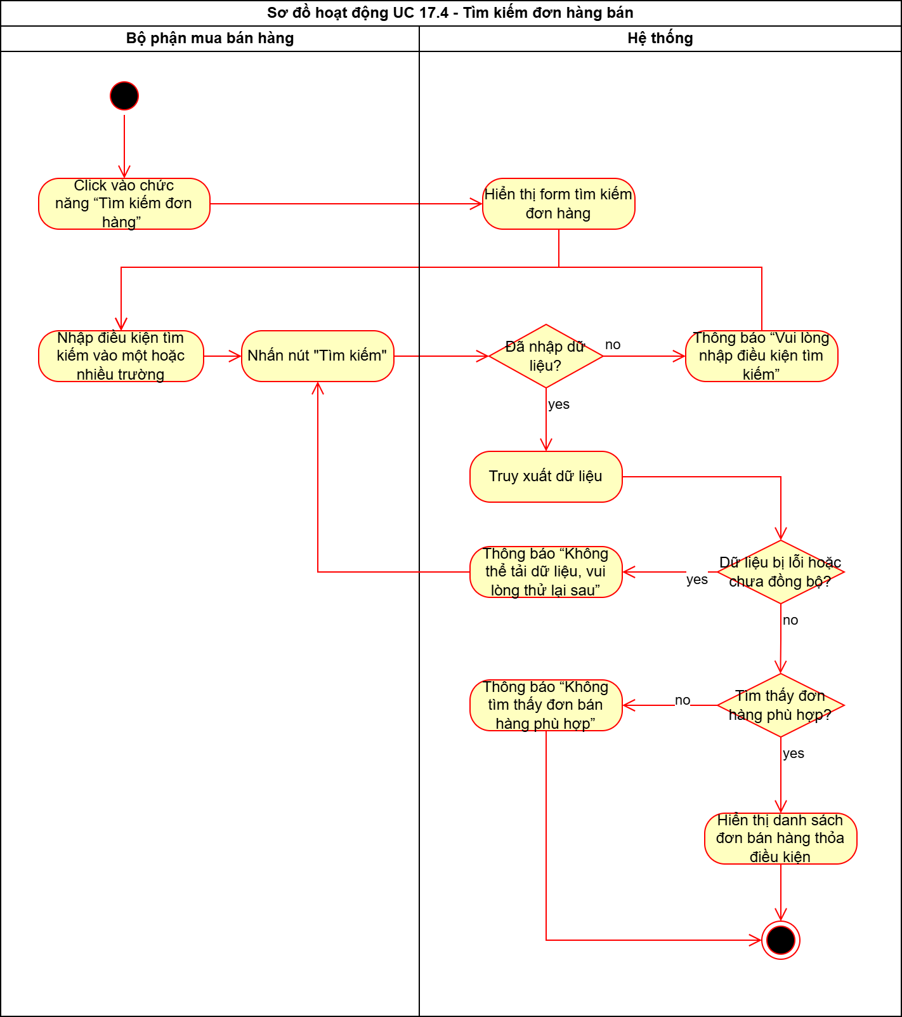

NON-FUNCTIONAL REQUIREMENTS
Liệt kê các yêu cầu phi chức năng dưới dạng bảng, có chia thành các mục rõ ràng. Ví dụ:

Performance requirements
ID | Non-functional requirements
NFR-01 | Hệ thống cần xử lý trung bình ít nhất 5 đơn hàng/ngày mà không xảy ra lỗi hoặc gián đoạn
NFR-02 | Khi nhập dữ liệu nguyên vật liệu hoặc công nợ, hệ thống tự động tính toán và cập nhật ngay lập tức.

Supportability requirements
ID | Non-functional requirements
NFR-01 | Hệ thống phải chạy được trên cả máy tính và chủ coi được báo cáo trên điện thoại di động.
NFR-02 | Giao diện thân thiện, đơn giản, dễ sử dụng cho người ít hiểu biết công nghệ
NFR-03 | Màu sắc giao diện tùy chỉnh theo logo công ty.
NFR-04 | Có khả năng khôi phục dữ liệu khi người dùng xóa nhầm.
NFR-05 | Các đại lý ngưng hợp tác có thể ẩn thông tin mà không xóa dữ liệu.
NFR-06 | Lưu trữ lịch sử dữ liệu ít nhất 1 năm, có thể xem lại trên phần mềm.

3. Security Requirements
ID | Non-functional requirements
NFR-01 | Phân quyền rõ ràng giữa các bộ phận: bán hàng, kho, sản xuất, nhân sự, kế toán.
NFR-02 | Dữ liệu nhạy cảm như đơn hàng, số điện thoại đại lý, lương nhân viên, thuế chỉ được xem bởi người được ủy quyền.
NFR-03 | Chủ doanh nghiệp và trưởng phòng nhân sự là hai người duy nhất được xem hồ sơ nhân viên.
NFR-04 | Thông tin thuế phải được bảo mật tuyệt đối, chỉ chủ doanh nghiệp có quyền truy cập.

4. Usability Requirements (Tính dễ sử dụng)

ID | Non-functional requirements
NFR-01 | Giao diện tối giản, trực quan, các nút chức năng rõ ràng
NFR-02 | Có hướng dẫn sử dụng và mô tả ngắn khi người dùng mới đăng nhập.
NFR-03 | Hệ thống hỗ trợ tìm kiếm nhanh theo ngày đặt hàng, ngày giao hàng, tình trạng công nợ, nhân viên phụ trách.
NFR-04 | Các biểu đồ báo cáo trực quan (theo sản lượng, công nợ, tồn kho).

SCREEN SPECIFICATION

Screen flow
Đưa hình screen flow vào đây.

Wireframe

Screen 1
Đưa wireframe màn hình vào đây, nhớ đánh số các item. Sau đó, đưa ra bản mô tả cho các item trong màn hình theo bảng gợi ý sau đây.
ID | Item | Type | Validation | Notes
1

Chú ý: trên màn hình đánh số item như thế nào thì để ID của item với số tương ứng.

REFERENCES

